



**نرم افزارAirFlow: توسعه حلگر ضمنی برای تحلیل جریان مغشوش سه­بعدی با استفاده از مدل KeLB**

|  |  |  |
| --- | --- | --- |
| **توسعه دهندگان:** | **فرزین چایچی‌زاده**  **مرتضی نامور** | E:\desktop mordad\battery code\Thesis\thesis 21 aban 96 Saeed\Figures\Other\TehUni-HQ.png |
| **تهیه کننده مستند:** | **فرزین چایچی‌زاده** | |
| **شماره سند** |  | |
| **تاریخ تنظیم سند:** | **21 / 02 /97** | |

فهرست مطالب

[فصل 1: راهنمای کاربری 1](#_Toc514140511)

[1-1. تنطیمات لازم 1](#_Toc514140512)

[1-2. فایل های ورودی 1](#_Toc514140513)

[1-3. فایل های خروجی 2](#_Toc514140514)

[1-4. زیربرنامه های مورد استفاده 2](#_Toc514140515)

[فصل 2: اعتبار سنجی و نتایج 5](#_Toc514140516)

[2-1. اعتبارسنجی حل: 5](#_Toc514140517)

[2-1-1. لزج: 5](#_Toc514140518)

[2-1-2. توربولانس: 15](#_Toc514140521)

[فصل 3: راهنمای آموزشی 35](#_Toc514140522)

[3-1. معادلات حاکم بر جریان سیال 35](#_Toc514140523)

[3-2. معادلات حاکم بر جریان مغشوش 38](#_Toc514140524)

[3-2-1. متوسط گیری معادله جرم 39](#_Toc514140525)

[3-2-2. متوسط گیری از معادله مومنتوم 40](#_Toc514140526)

[3-2-3. متوسط گیری از معادله انرژی 40](#_Toc514140527)

[3-3. مدل سازی توربولانس 41](#_Toc514140528)

[3-4. کوپل کردن معادلات توربولانسی و معادلات RANS 42](#_Toc514140529)

[3-4-1. معادله مومنتوم 42](#_Toc514140530)

[3-4-2. معادله انرژی 43](#_Toc514140531)

[3-5. بی بعد سازی معادلات 44](#_Toc514140532)

[3-5-1. بی بعد سازی معادله جرم 44](#_Toc514140533)

[3-5-2. بی بعد سازی معادله مومنتوم 45](#_Toc514140534)

[3-5-3. بی بعد سازی معادله انرژی 46](#_Toc514140535)

[3-5-4. بی بعد سازی معادله گاز کامل 47](#_Toc514140536)

[3-5-5. بی بعد سازی معادله مربوط به لزجت مولکولی 48](#_Toc514140537)

[3-5-6. بی بعدسازی معادلات توربولانسی 48](#_Toc514140538)

[3-6. دیدگاه حل عددی چگالی محور 49](#_Toc514140539)

[3-7. روش حجم محدود سلول محور 51](#_Toc514140540)

[3-8. ساختار داده ای ضلع محور 52](#_Toc514140541)

[3-9. گسسته‌سازي حجم محدود معادلات 55](#_Toc514140542)

[3-10. گسسته سازی زمانی 57](#_Toc514140543)

[3-10-1. ژاکوبین: 62](#_Toc514140544)

[3-10-2. حل دستگاه معادلات جبری خطی اسپارس: 68](#_Toc514140545)

[3-10-3. روش‌های متداول: 72](#_Toc514140546)

[3-11. شرایط مرزي 73](#_Toc514140547)

[فصل 4: نتایج و تحلیل روش‌های مختلف ضمنی 74](#_Toc514140548)

[4-1. LUSGS: 75](#_Toc514140549)

[4-1-1. تاثیر CFL: 75](#_Toc514140550)

[4-1-1. مرتبه رانج کوتا: 77](#_Toc514140551)

[4-1-2. روش محاسبه ژاکوبین بخش همسایه: 81](#_Toc514140552)

[4-1-3. روش محاسبه بخش توربولانس مقدار ویژه: 84](#_Toc514140553)

[4-1-4. بررسی اثر CFL و SOR: 87](#_Toc514140554)

[4-2. BLUSGS: 90](#_Toc514140555)

[4-2-1. تاثیر CFL: 90](#_Toc514140556)

[4-2-2. تعداد تکرار: 93](#_Toc514140557)

[4-2-3. بررسی اثر CFL و SOR: 96](#_Toc514140558)

[4-3. GMRES: 99](#_Toc514140559)

[4-3-1. تاثیر CFL: 99](#_Toc514140560)

[4-4. مقایسه روش‌های مختلف با یکدیگر (کیس ایرفویل): 100](#_Toc514140561)

[4-5. مقایسه روش‌های مختلف با یکدیگر (کیس استوانه): 104](#_Toc514140562)

[4-6. مقایسه روش‌های مختلف با نتایج فلوئنت برای یک توربین باد: 108](#_Toc514140563)

[فصل 5: پیاده سازی و زیربرنامه های مورد استفاده 109](#_Toc514140564)

[5-1. برنامه اصلی AirFlow\_Turb3D 109](#_Toc514140565)

چکیده

در این گزارش به توسعه حلگرهای ضمنی برای معادلات حاکم بر جریان مغشوش سه بعدی در مختصات کارتزین برای شبیه سازی جریان های آیرودینامیکی پرداخته شده است. مهمترین بخش این گزارش مربوط به توسعه حلگر ضمنی در جریان توربولانسی می باشد که به مدل دو معادله ای (Chien) K-e پرداخته می شود. این مدل یک مدل پایه ای برای بیشتر مدل های توربولانسی K-e می باشد این موضوع به این دلیل است که مدل های مختلف K-e تنها در ثوابت و بخش چشمه تفاوت های اساسی دارند. بنابراین مطالعه این مدل توربولانسی می تواند جهت پیاده سازی سایر مدل های توربولانسی بسیار مفید باشد. در اینجا از شبکه بی سازمان برای گسسته سازی میدان جریان استفاده شده است. برای گسسته سازی بخش جابجایی از روش مرکزی با اضافه کردن استهلاک مصنوعی جیمسون استفاده شده است. برای گسسته سازی بخش جابجایی از روش AUSM استفاده شده. برای گسسته سازی بخش زمانی روش‌های مختلف ضمنی شامل اویلر، کرنک-نیکلسون و کرنک نیکلسون توسعه یافته و با حلگرهای LUSGS ، BLUSGS و جمرس استفاده شده است. همچنین از شرایط مرزی دیوار برای اضلاع موجود بر روی جسم جامد و از روش ثابت های ریمان برای مرزهای دوردست استفاده شده است. در این برنامه می توان از شرایط مرزی دیگری مانند ورودی, خروجی یا تقارن استفاده نمود. با توجه به فیزیک حاکم بر جریان های آیرودینامیکی، که در بیشتر مواقع با جریان ها تراکم پذیر مواجه هستیم، در اینجا از روش مبتنی بر چگالی برای وابسته کردن معادلات جرم، مومنتوم و انرژی استفاده شده است. جهت محاسبه مشتقات مرتبه اول از قضیه گرین-گوس و روش سلول مجازی استفاده می شود. ساختار داده ای مورد استفاده در اینجا بصورت ضلع محور بوده تا قابلیت استفاده از شبکه های ترکیبی وجود داشته باشد و همچنین به حافظه کمتری برای ذخیره اطلاعات شبکه نیاز داشته باشیم.

**کلمات کلیدی:** جریان مغشوش سه­بعدی، شبکه بی سازمان، گسسته سازی ضمنی، مدل توربولانسی K-e

|  |  |  |
| --- | --- | --- |
| **ردیف** | **مشخصات کد پیاده سازی شده** | |
| 1 | بعد شبکه | سه­بعدی |
| 2 | نوع شبکه | بی سازمان |
| 3 | ساختار داده ای شبکه | ضلع محور |
| 4 | روش حجم محدود | سلول مرکز |
| 5 | الگوریتم حل | چگالی محور |
| 6 | نوع معادلات | مغشوش (RANS) |
| 7 | گسسته سازی بخش زمانی | ضمنی |
| 8 | گسسته سازی بخش جابجایی | AUSM+up |
| 9 | نحوه محاسبه مشتقات | روش سلول مجازی |
| 10 | مدل توربولانسی | مدل دو معادله ای K-e LB |

1. راهنمای کاربری

در این فصل فایل های ورودی و تنظیمات لازم جهت اجرا نمودن برنامه و خروجی های آن آورده می شود. برنامه حاضر بگونه ای نوشته شده است که کاربر تنظیمات لازم را از طریق فایل های ورودی به برنامه معرفی نماید.

* 1. تنطیمات لازم

این برنامه با استفاده از زبان برنامه نویسی فرترن تدوین و از کامپایلر Compaq Visual Fortran 90 استفاده شده است. از آنجا که سعی شده است برنامه به ساده ترین شکل نوشته شود، از بکار بردن دستورات مربوط به اختصاص حافظه[[1]](#footnote-1) بر طبق اطلاعات شبکه صرفنظر شده است. بنابراین در ابتدای برنامه یک پارامتر بنام Dim تعریف شده که مقدار حداکثر بعد آرایه های استفاده شده را تعیین می کند. این مقدار باید در حدی انتخاب شود که Stack برنامه اجازه می دهد. البته در صورتیکه بدلیل بزرگ بودن شبکه با خطایStack overflow مواجه شوید باید مقدار Stack را در تنظیمات کامپایلر افزایش داد.

* 1. فایل های ورودی

در این برنامه سعی شده است تمام ورودی های لازم از طریق فایل های ورودی به برنامه معرفی شود. دو فایل ورودی که حاوی مشخصات جریان آزاد و شبکه محاسباتی است، باید برای اجرای برنامه تهیه شده و در پوشه حاوی برنامه قرار داده شود. فایل حاوی شبکه محاسباتی بنام 3DMeshE.Txt می باشد که ساختار آن در مستندات زیربرنامه Read\_3DMeshE بطور کامل گفته شده است.

جهت اجرای برنامه لازم است تنظیماتی مطابق با نظر کاربر از طریق فایل ورودی به برنامه معرفی گردد. این تنظیمات (بترتیب) باید در یک فایل به نام Setting.txt تهیه شود. جزئیات کامل این فایل در مستندات زیربرنامه Read\_SettingV5 آورده شده است.

بطور پیش فرض مقدار دهی اولیه بر اساس شرایط جریان آزاد انجام می شود. اما ممکن است کاربر بخواهد مقدار دهی اولیه را بر اساس نتایج قبلی انجام دهد. اینکار باعث می شود کاربر بتواند در هر زمانی اجرای برنامه را متوقف نموده و به انجام برخی اصلاحات بپردازد و سپس اجرای برنامه را مجددا پیگیری نماید. بنابراین در صورتیکه مقدار پارامتر مربوط به اینکار در فایل Setting.txt برابر صفر باشد مقدار دهی در خود برنامه و بر اساس جریان آزاد انجام می گیرد و در غیر اینصورت بر اساس نتایج موجود که در فایل SolutionData.txt وجود دارد، انجام خواهد شد. توجه شود که در صورتیکه برای اولین بار یک مسئله حل می شود باید مقدار پارامتر اشاره شده برابر صفر باشد و در غیر اینصورت برنامه اجرا نخواهد شد.

* 1. فایل های خروجی

پس از اجرای برنامه فایل های خروجی VelocityContour.Plt، PressureContour.Plt ، CP.Plt ، CF.Plt و EdyVis.Plt که بترتیب شامل مقادیر بی بعد سرعت ، فشار در هر کدام از نقاط شبکه و مقدار ضریب فشار و ضریب اصطکاک در نقاط روی مرز دیوار و کانتور ویسوزیته توربولانسی می باشد، چاپ خواهد شد. در این برنامه به ازای هر 100 گام زمانی یکبار این فایل ها چاپ خواهد شد که این مقدار می تواند بطور دلخواه توسط کاربر از طریق فایل setting.txt به برنامه معرفی شود. جهت مشاهده نمونه این فایل ها به بخش نتایج مراجعه شود. همچنین مقدار باقیمانده های معادله جرم در یک فایل بنام ResMass.Plt چاپ خواهد شد.

همانگونه که قبلا نیز اشاره شده نتایج مربوط به حل یعنی مقادیر بقایی در فایل SolutionData.txt چاپ خواهد شد تا در ادامه بتوان مقداردهی اولیه را از طریق این فایل انجام داد.

* 1. زیربرنامه های مورد استفاده

برنامه حاضر بگونه ای تدوین شده است که تمام قسمت های آن بصورت زیربرنامه بوده تا فهم آن راحتتر باشد و بتوان در برنامه های مختلف از آنها استفاده کرد. برای مثال براحتی می توان بجای روش AUSM از هر نوع دیگری از روش های گسسته سازی بخش زمانی استفاده نمود. در جدول زیر نام زیربرنامه های مورد استفاده برای پیاده سازی و شماره سند مربوط به هر کدام آورده شده است. جهت دسترسی به زیربرنامه های زیر می توانید از لینک زیر برای دانلود آنها استفاده کنید.

1. زیربرنامه های مورد استفاده جهت پیاده سازی

|  |  |  |
| --- | --- | --- |
| **ردیف** | **نام زیربرنامه** | **شماره سند** |
| 1 | Read\_3DMeshE |  |
| 2 | Read\_SettingV5 |  |
| 3 | MeshBC3D |  |
| 4 | FaceOfCell |  |
| 5 | PointOfCell3D |  |
| 6 | GeoCal3D3 |  |
| 7 | InitMeanFlow3D |  |
| 8 | BC\_Wall3D |  |
| 9 | BC\_Riemann3D |  |
| 10 | BC\_Symmetry3D |  |
| 11 | BC\_InFlow |  |
| 12 | BC\_VisOutFlow3D |  |
| 13 | WallDistance3D |  |
| 14 | Kw\_Init |  |
| 15 | TimSTP\_Turb3D |  |
| 16 | ConMeanFlow\_AUSM\_PlusUP3D |  |
| 17 | VelTemp\_GradFace3D |  |
| 18 | GradFace3D |  |
| 19 | GeoCalAnyShape3D |  |
| 20 | DifMeanFlowTurbNoWallFu3D |  |
| 21 | KWSST\_Main3D |  |
| 22 | Kw\_BC3D |  |
| 23 | Velocity\_CellGrad3D |  |
| 24 | Kw\_CellGrad3D |  |
| 25 | KFi\_FaceGrad3D |  |
| 26 | KwSST\_Func |  |
| 27 | KFi\_Con3D |  |
| 28 | KwSST\_Dif3D |  |
| 29 | KwSST\_Source |  |
| 30 | ResMass3D |  |
| 31 | Write\_Results3Dnew |  |
| 32 | Write\_CF3D |  |
| 33 | Write\_CF3DUnsteady |  |
| 34 | Write\_CP3D |  |
| 35 | Write\_CP3DUnsteady |  |
| 36 | Write\_Velocity3D |  |
| 35 | Write\_ConservativeVariables3D |  |
| 37 | Write\_ScalarContour3D |  |
| 38 | BLUSGS |  |
| 39 | Calculate\_eigMatrixMeanFlow |  |
| 40 | Calculate\_eigValMeanFlow |  |
| 41 | Claculate\_eigValTurb |  |
| 42 | Calculate\_Jacobi\_neighb |  |
| 43 | FaceOfCell |  |
| 44 | GMRES |  |
| 45 | Increament |  |
| 46 | IncreamentTurb |  |
| 47 | Jaco\_viscous |  |
| 48 | KeLB\_MainImplicit\_f |  |
| 49 | LUSGS |  |
| 50 | LUSGSTurb |  |
| 51 | M55INV2 |  |
| 52 | MeshPreprocForImplicit |  |
| 53 | mgmres |  |
| 54 | Multiply |  |
| 55 | NeibOfCell |  |
| 56 | PointOfCell |  |

1. اعتبار سنجی و نتایج
   1. اعتبارسنجی حل:

در این بخش به اعتبار سنجی کد حاضر پرداخته شده‌است. شایان ذکر است که با توجه به ماهیت دائم بودن مساله در حقیقت نمی‌بایست نحوه گسسته‌سازی زمانی در حل اثر گذار باشد. فلذا در این بخش تنها چند کیس با روش‌های مختلف با هم مقایسه شده‌است تا از صحت پیاده‌سازی در حالت‌های لزج و آشوبناک اطمینان حاصل گردد.

* + 1. لزج:

در اینجا اعتبارسنجی مدل لزج با انجام آزمایشات عددی مختلف انجام شده است. در تمام آزمایشات از گام زمانی متغیر استفاده شده است تا همگرایی به سمت حالت پایدار سریعتر اتفاق بیفتد. در هر کدام از آزمایشات کانتور های فشار و همچنین نمودار ضریب فشار، اصطکاک و نمودار همگرایی بر حسب تعداد تکرار آورده شده است. در اینجا از گسسته سازی AUSM+up برای بخش جابجایی معادلات استفاده شده است که دارای دقت مرتبه اول می باشد. بخش زمانی معادلات نیز با روش‌های مختلف حل شده است. برای گسسته سازی روش‌های ضمنی از روش کرنک-نیکلسون گسسته سازی شده است که دارای دقت مرتبه دوم می باشد.

* + - 1. آزمایشات انجام شده

در این بخش به مقایسه کیس استوانه 2L3 structured با شبکه ‏شکل (1) با ماخ 0.1 و رینولدز 40 برای هر سه روش BLUSGS، LUSGS و Explicite RK1 پرداخته می‌شود. نمودار ضریب فشار هر سه روش BLUSGS، LUSGS و Explicite RK1 در ‏شکل (2) آورده شده‌است. همانطور که ملاحظه می‌گردد، هر سه روش دارای جواب یکسان می‌باشند که نشان از صحت پیاده‌سازی کد است. همچنین نمودار ضریب درگ هر سه روش مذکور نیز در ‏شکل (3) آورده شده است. که تطابق خوبی با یکدیگر دارند.

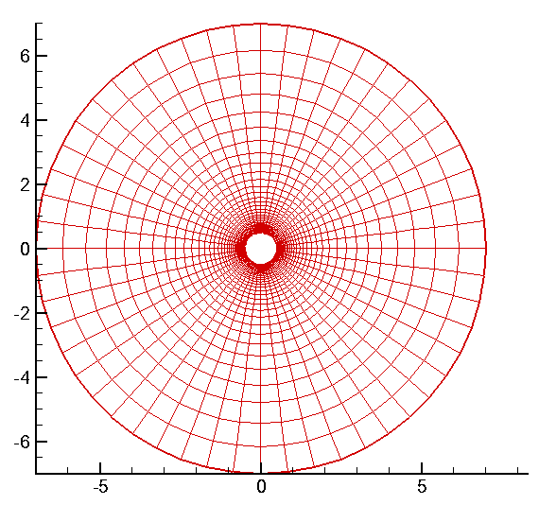

1. شبکه بی سازمان لزج اطراف استوانه 2l3 (نمای دور)

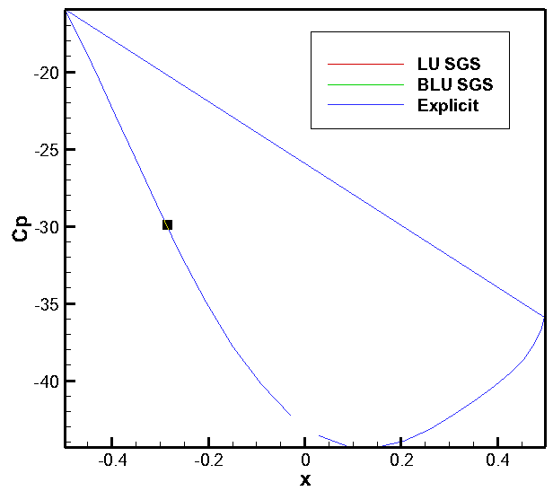

1. مقایسه نمودار ضریب فشار هر سه روش BLUSGS، LUSGS و Explicite RK1

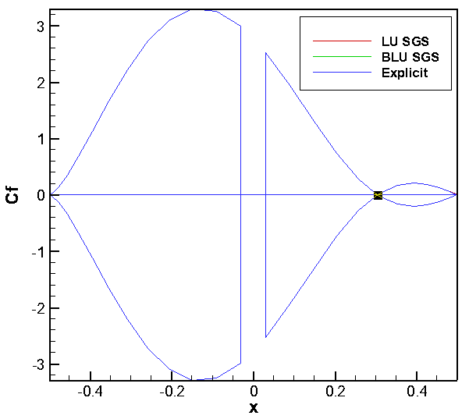

1. مقایسه نمودار درگ هر سه روش BLUSGS، LUSGS و Explicite RK1

در ‏شکل (4) نمودار همگرایی هر دو روش BLUSGS و LUSGS با تعداد تکرار آورده شده است. همانطور که ملاحظه می‌گردد دو روش BLUSGS و LUSGS در ناحیه غیر خطی رفتار تقریبا مشابهی دارند ولی در ناحیه خطی نرخ همگرایی روش BLUSGS نسبت به روش LUSGS کمی کندتر می‌باشد.

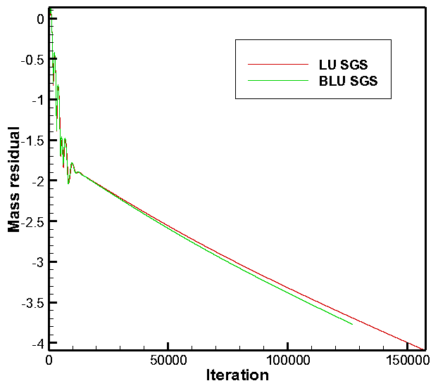

1. مقایسه نرخ همگرایی هر دو روش BLUSGS و LUSGS Explicite RK1 به تعداد تکرار

در ‏شکل (5) نرخ همگرایی هر دو روش BLUSGS و LUSGS نسبت به زمان با یکدیگر مقایسه شده‌است. همانطور که ملاحظه می‌گردد، در ناحیه غیر خطی رفتار و در ناحیه خطی نرخ همگرایی روش LUSGS نسبت به روش BLUSGS سریع تر می‌باشد.

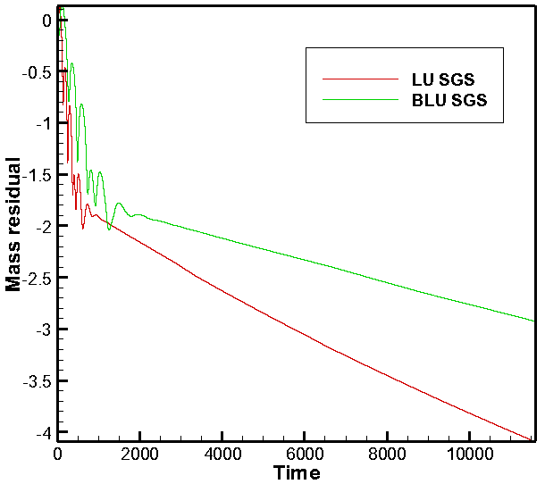

1. مقایسه نرخ همگرایی هر دو روش BLUSGS و LUSGS به زمان

در اینجا به مقایسه کیس ایرفول 2L4 با شبکه دوبعدی ‏شکل (6) با ماخ 0.8 و رینولدز 500 برای هر سه روش BLUSGS، LUSGS و Explicite RK1 پرداخته می‌شود. نمودار ضریب فشار هر سه روش BLUSGS، LUSGS و Explicite RK1 در ‏شکل (7) آورده شده‌است. همانطور که ملاحظه می‌گردد، هر سه روش دارای جواب یکسان می‌باشند که نشان از صحت پیاده‌سازی کد است. همچنین نمودار ضریب درگ هر سه روش مذکور نیز در ‏شکل (8) آورده شده است. که تطابق خوبی با یکدیگر دارند.

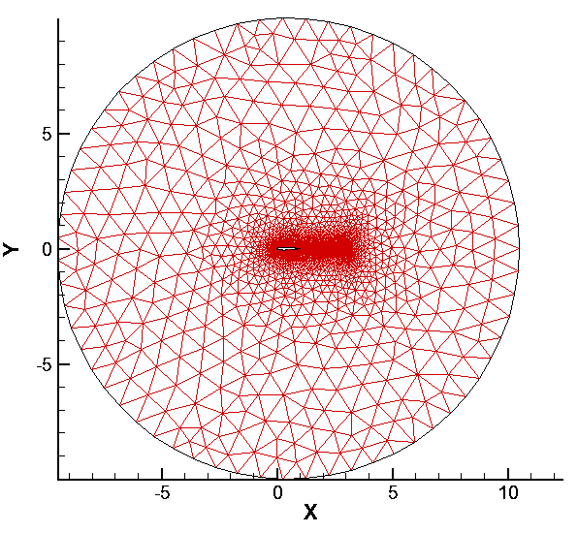

1. شبکه بی سازمان لزج اطراف ایرفویل 2l4 (نمای دور)

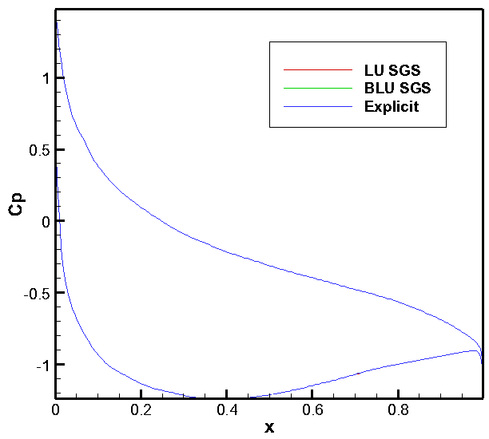

1. مقایسه نمودار ضریب فشار هر سه روش BLUSGS، LUSGS و Explicite RK1

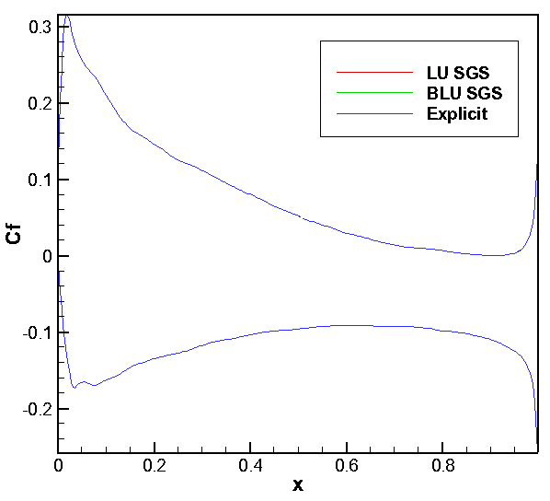

1. مقایسه نمودار درگ هر دو روش BLUSGS و LUSGS

در ‏شکل (9) نمودار همگرایی هر دو روش BLUSGS و LUSGS با تعداد تکرار آورده شده است. همانطور که ملاحظه می‌گردد دو روش BLUSGS و LUSGS در ناحیه غیر خطی رفتار تقریبا مشابهی دارند ولی در ناحیه خطی نرخ همگرایی روش BLUSGS نسبت به روش LUSGS کمی سریع تر می‌باشد.

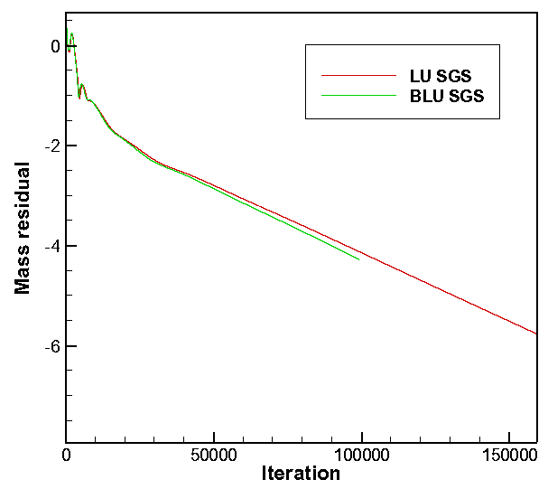

1. مقایسه نرخ همگرایی هر دو روش BLUSGS و LUSGS به تعداد تکرار

در ‏شکل (10) نرخ همگرایی هر دو روش BLUSGS و LUSGS نسبت به زمان با یکدیگر مقایسه شده‌است. همانطور که ملاحظه می‌گردد، در ناحیه غیر خطی و در ناحیه خطی نرخ همگرایی روش LUSGS نسبت به روش BLUSGS سریع تر می‌باشد.

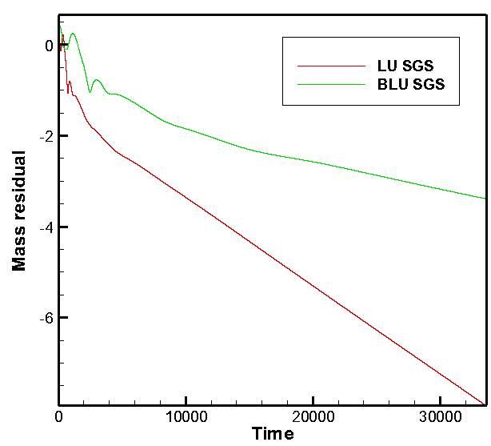

1. مقایسه نرخ همگرایی هر دو روش BLUSGS و LUSGS به زمان
   * 1. توربولانس:

همانطور که ذکر گردید، نحوه گسسته‌سازی زمانی در جواب نهایی حل پایا تاثیرگذار نیست. در نتیجه در این بخش تعدادی از آزمایشات استاندارد که پدیده های مختلف آیرودینامیکی در آنها وجود دارد، جهت اطمینان از صحت پیاده سازی برنامه بررسی خواهد شد. آزمایشات زیر بر روی کد حاضر انجام شده و نتایج در ادامه نشان داده خواهد شد. لازم به ذکر است که مشخصات و تصاویر مربوط به شبکه های استفاده شده در ادامه آورده می شود.

1. آزمایشات انجام شده برای اعتبارسنجی کد حاضر

|  |  |  |  |  |  |  |  |
| --- | --- | --- | --- | --- | --- | --- | --- |
| **شماره آزمایش** | **ماخ** | **رینولدز** | **زاویه حمله** | **نقطه گذار** | **هندسه** | **شبکه مورد استفاده** | |
| 2T2 | 0.3 | 1.85e6 | 0.0 | ندارد | NACA0012 | 2V009 | شبکه بی سازمان+لایه مرزی |
| 2T9 | 0.729 | 6.5e6 | 2.31 | ندارد | RAE2822 | 2V016 | در محل شوک ریز شده |

در اینجا از شرایط مرزی دیوار برای اضلاع روی دیوار و شرایط مرزی ریمان برای اضلاع واقع بر روی مرز دوردست استفاده شده است. جهت گسسته سازی بخش زمانی معادلات هر سه روش ضمنی معرفی شده و همچنین روش صریح رانگ-کوتا 1 مرحله ای با عدد کورانت 1.0 استفاده شده و بخش جابجایی معادلات نیز بصورت جریان بالادست (AUSM UP+) گسسته سازی شده است. از آنجا که در اینجا حل حالت پایدار مورد نظر است، از گام های زمانی متغیر استفاده شده است.

* + - 1. شبکه های محاسباتی مورد استفاده

جهت اعتبار سنجی و مقایسه روش های مختلف گسسته سازی بخش زمانی و یا کدهای مربوط به حل میدان جریان آرام، تعدادی شبکه تولید شده است که در این گزارش از شبکه های زیر استفاده شده است:

1. شبکه های مورد استفاده

|  |  |  |  |  |  |  |  |
| --- | --- | --- | --- | --- | --- | --- | --- |
| **شماره شبکه** | **عنوان هندسه** | **نوع سلول ها** | **تعداد سلول ها** | **تعداد نقاط** | **تعداد نقاط روی دیوار** | **تعداد نقاط روی مرز دوردست** | **فاصله اولین گره از دیوار** |
| 2V009 | NACA0012 | مرکب | 29869 | 47126 | 424 | 40 | 5\*10e-6 |
| 2V016 | RAE2822 | مرکب | 37774 | 55388 | 438 | 40 | 1\*10e-6 |

* + - 1. 2V012

با توجه به ‏شکل (11) ناحیه دنباله این شبکه برای زوایای حمله کوچک (بین -3 تا 3 درجه) مناسب تر می باشد هرچند می توان از آن برای زوایای حمله بالاتر نیز استفاده نمود.

|  |  |
| --- | --- |
|  |  |
| 1. شبکه بی سازمان لزج اطراف ایرفویل NACA0012 (نمای دور) | |

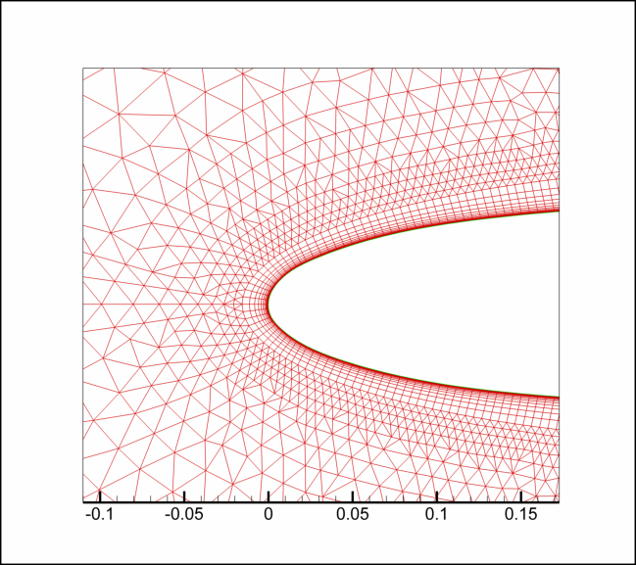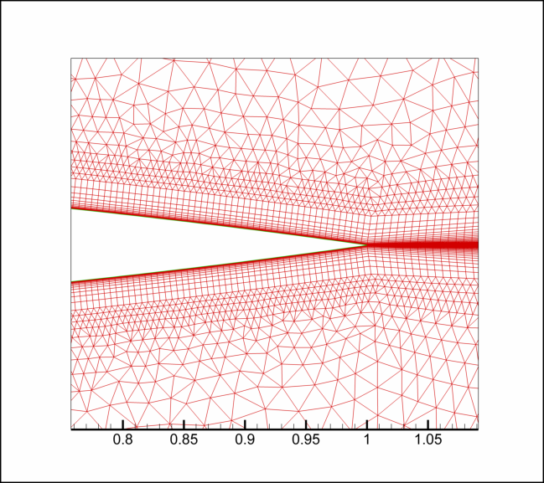

1. نمای دوبعدی شبکه بی سازمان لزج اطراف ایرفویل NACA0012 (نمای نزدیک)

در این قسمت نیز، شکل­های بالا نمای دو بعدی دامنه محاسباتی را نشان می­دهد که در حالت سه بعدی همین مقاطع در جهت بعد سوم z یک لایه گسترش پیدا می­کنند.

* + - 1. 2V22

همانگونه که در ‏شکل (13) مشخص است، در x/c=0.55 و در سطح بالایی ایرفویل شبکه ریزتر شده است. با این دلیل این شبکه برای جریانی مناسب است که در این ناحیه شوک وجود دارد.

|  |  |
| --- | --- |
| C:\Users\FARZIN\Desktop\1.png | C:\Users\FARZIN\Desktop\1.png |
| 1. شبکه بی سازمان لزج اطراف ایرفویل RAE2822 (نمای دور) | |

1. 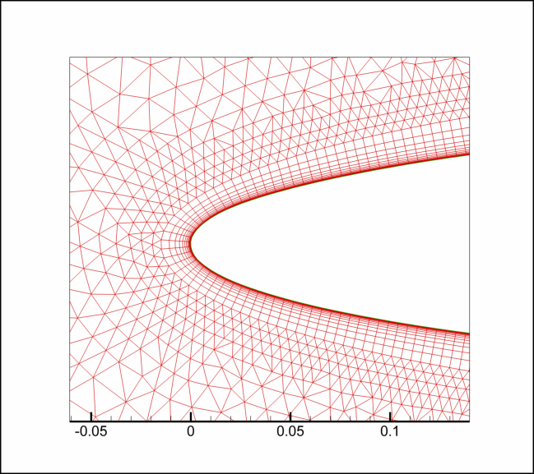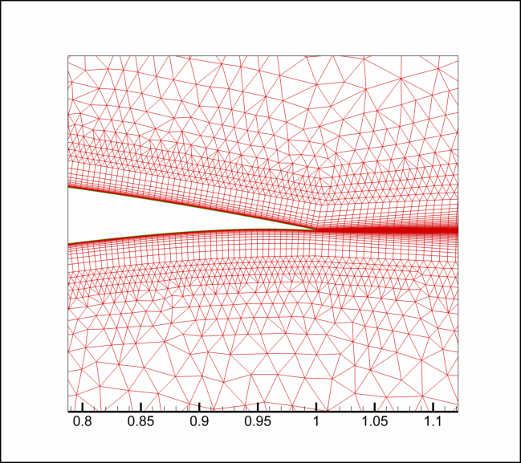نمای دوبعدی شبکه بی سازمان لزج اطراف ایرفویل RAE2822 (نمای نزدیک)
   * + 1. آزمایشات انجام شده

در اینجا اعتبارسنجی مدل توربولانسی KELB با انجام آزمایشات عددی مختلف انجام شده است. در تمام آزمایشات از گام زمانی متغیر استفاده شده است تا همگرایی بسمت حالت پایدار سریعتر اتفاق بیفتد. در هر کدام از آزمایشات کانتور های فشار، خطوط جریان و مقدار لزجت توربولانسی بی بعد شده و همچنین نمودار ضریب فشار، اصطکاک و نمودار همگرایی بر حسب تعداد تکرار آورده شده است. در اینجا از گسسته سازی AUSM+up برای بخش جابجایی معادلات استفاده شده است که دارای دقت مرتبه اول می باشد. بخش زمانی معادلات نیز با روش‌های مختلف حل شده است. برای گسسته سازی روش‌های ضمنی از روش کرنک-نکلسون گسسته سازی شده است که دارای دقت مرتبه دوم می باشد.

* + - * 1. آزمایش شماره 2T2

این آزمایش بدلیل زاویه حمله صفر درجه می تواند مقیاس خوبی برای اعتبارسنجی کد حاضر باشد. نمودار ضریب فشار هر چهار روش BLUSGS، LUSGS، GMRES و Explicite RK1 در ‏شکل (15) آورده شده‌است. همانطور که ملاحظه می‌گردد، هر چهار روش دارای جواب یکسان می‌باشند که نشان از صحت پیاده‌سازی کد است. همچنین نمودار ضریب درگ هر چهار روش مذکور نیز در ‏شکل (16) آورده شده است. که تطابق خوبی با یکدیگر دارند. شایان ذکر است به دلیل بسیار زمان‌گیر بودن حل حلگر جمرس، این حلگر در تعداد تکرار کمتری متوقف شده است و به هیمن دلیل ضریب درگ کمی با سایر روش‌ها متفاوت است.

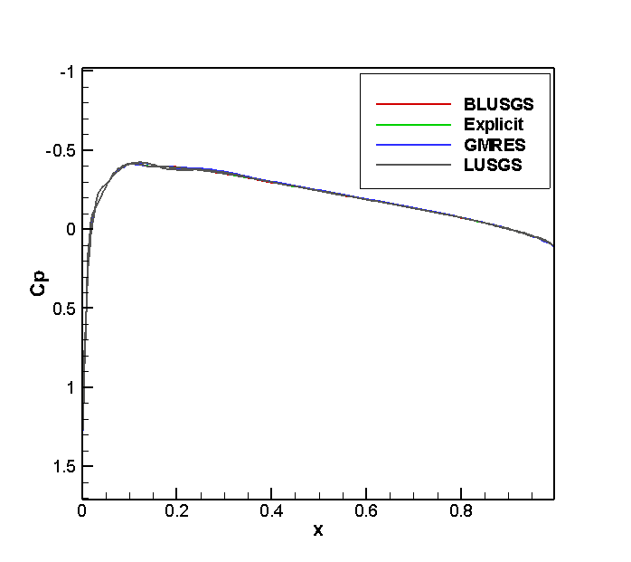

1. مقایسه نمودار ضریب فشار هر چهار روش (عدد ماخ 0.3 عدد رینولدز 106×1.85و زاویه حمله 0.0 درجه)

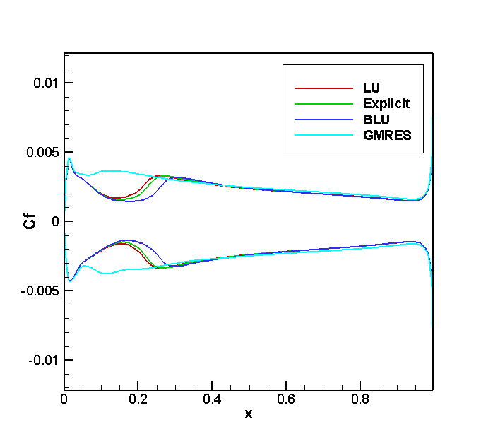

1. مقایسه نمودار درگ هر چهار روش (عدد ماخ 0.3 عدد رینولدز 106×1.85و زاویه حمله 0.0 درجه)

کانتور فشار هر چهار روش از نمای نزدیک در ‏شکل (17) آورده شده‌است. همانطور که ملاحظه می‌گردد، هر چهار روش تطابق بسیار خوبی با یکدیگر دارند. همچنین کانتور لزجت توربولانسی هر چهار روش در نمای نزدیک در ‏شکل (18) آورده شده‌است. همانطور که ملاحظه می‌گردد، روش جمرس به دلیل تعداد تکرار کمتر کمی خطا وجود دارد ولی سه روش دیگر تطابق بسیار خوبی با یکدیگر دارند که نشان از صحت کد پیاده‌سازی شده است.

|  |  |
| --- | --- |
| H:\Final MilServ\Submitting\Runs Final\Validation\Turb\Cases\2T2_2V009\PEXP.png | H:\Final MilServ\Submitting\Runs Final\Validation\Turb\Cases\2T2_2V009\PBLU.png |
| H:\Final MilServ\Submitting\Runs Final\Validation\Turb\Cases\2T2_2V009\plu.png | H:\Final MilServ\Submitting\Runs Final\Validation\Turb\Cases\2T2_2V009\PGMRES.png |
| 1. مقایسه کانتور فشار هر چهار روش (عدد ماخ 0.3 عدد رینولدز 106×1.85و زاویه حمله 0.0 درجه) | |

|  |  |
| --- | --- |
| H:\Final MilServ\Submitting\Runs Final\Validation\Turb\Cases\2T2_2V009\MEXP.png | H:\Final MilServ\Submitting\Runs Final\Validation\Turb\Cases\2T2_2V009\MBLU.png |
| H:\Final MilServ\Submitting\Runs Final\Validation\Turb\Cases\2T2_2V009\MLU.png | H:\Final MilServ\Submitting\Runs Final\Validation\Turb\Cases\2T2_2V009\MGMRES.png |
| 1. مقایسه لزجت توربولانسی هر چهار روش (عدد ماخ 0.3 عدد رینولدز 106×1.85و زاویه حمله 0.0 درجه) | |

در ‏شکل (19) نمودار همگرایی هر چهار روش با تعداد تکرار آورده شده است. همانطور که ملاحظه می‌گردد دو روش BLUSGS و LUSGS در ناحیه غیر خطی رفتار تقریبا مشابهی دارند ولی در ناحیه خطی نرخ همگرایی روش BLUSGS نسبت به روش LUSGS بسیار سریع تر می‌باشد. روش جمرس نیز نسبت به هر دو روش قبلی نرخ همگرایی بهتری دارد. همانور که ذکر شد به دلیل بسیار زمانگیر بودن روش جمرس این روش سریعتر نسبت به بقیه روش ها متوقف شده است. روش صریح نیز دارای نرخ همگرایی مشابه روش جمرس دارد. باید به این نکته توجه نمود که در روش رانج کوتا صریح و در CFLهای پایین به دلیل اینکه تقریب خطی سازی وارد مساله نمی گردد، نرخ همگرایی روش صریح خوب می‌باشد ولی در CFLهای بالا دیگر روش صریح از ناحیه پایدار خارج شده و جواب گو نخواهد بود. آنجاست که روش‌های ضمنی نسبت به صریح بهتر خواهند شد.

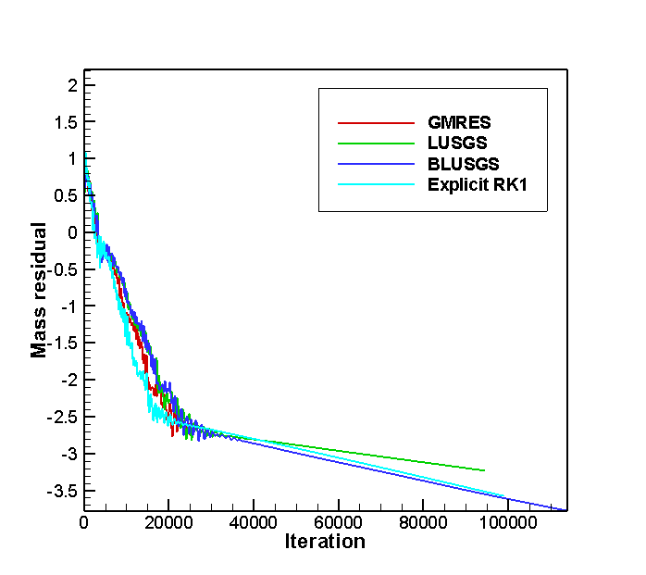

1. مقایسه نرخ همگرایی هر چهار روش به تعداد تکرار (عدد ماخ 0.3 عدد رینولدز 106×1.85و زاویه حمله 0.0 درجه)

در ‏شکل (20) نرخ همگرایی هر چهار روش نسبت به زمان با یکدیگر مقایسه شده‌است. همانطور که ملاحظه می‌گردد، روش جمرس با حدود تنها 25000 تکرار بیشترین زمان را به خود اختصاص داده است. مقدار زمان متوسط حل برای هر تکرار در ‏جدول (4) آورده شده است. همانور که ملاحظه می‌گردد، روش جمرس حدود 55 برابر کندتر از LUSGS و Explicit RK1 و حدود 23 برابر کندتر از روش BLUSGS است. با مقایسه نرخ همگرایی دو روش BLUSGS و GMRES می‌توان به این نتیجه رسید که استفاده از روش جمرس در حالت حل سریال به صرفه نیست.

1. مقایسه متوسط زمان حل هر تکرار با عدد کورانت 1 و ضریب زیر تخفیف 1

|  |  |
| --- | --- |
| روش | متوسط زمان حل هر تکرار |
| LUSGS | 0.3561 |
| Explicit RK1 | 0.3417 |
| BLUSGS | 0.8402 |
| GMRES | 19.5010 |

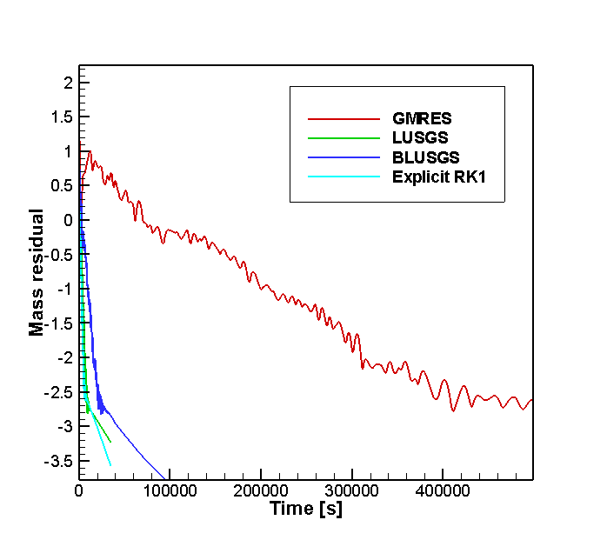

1. مقایسه نرخ همگرایی هر چهار روش به تعداد تکرار (عدد ماخ 0.3 عدد رینولدز 106×1.85و زاویه حمله 0.0 درجه)
   * + - 1. آزمایش شماره 2T9

این آزمایش بدلیل وجود شک در حل مقیاس خوبی برای اعتبارسنجی کد حاضر باشد. نمودار ضریب فشار هر چهار روش BLUSGS، LUSGS، GMRES و Explicite RK1 در ‏شکل (21) آورده شده‌است. همانطور که ملاحظه می‌گردد، هر چهار روش دارای جواب یکسان می‌باشند که نشان از صحت پیاده‌سازی کد است. همچنین نمودار ضریب درگ هر چهار روش مذکور نیز در ‏شکل (22) آورده شده است. که تطابق خوبی با یکدیگر دارند. شایان ذکر است به دلیل بسیار زمان‌گیر بودن حل حلگر جمرس، این حلگر در تعداد تکرار کمتری متوقف شده است و به هیمن دلیل ضریب درگ کمی با سایر روش‌ها متفاوت است. شایان ذکر است که روش صریح با CFL برابر 1 همگرا نشده و درنتیجه حل آن CFL برابر 0.9 درنظر گرفته شده است.

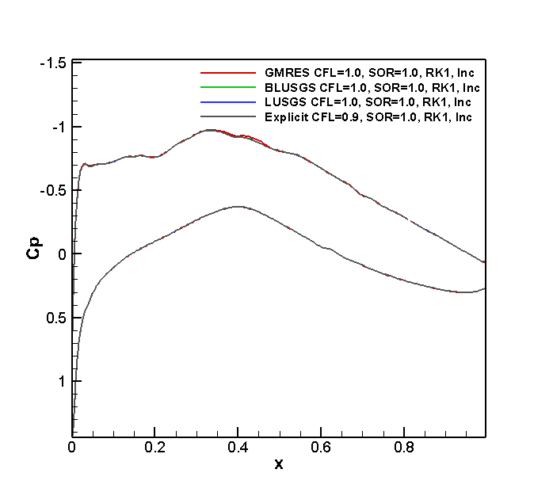

1. مقایسه نمودار ضریب فشار هر چهار روش (عدد ماخ 0.3 عدد رینولدز 106×1.85و زاویه حمله 0.0 درجه)

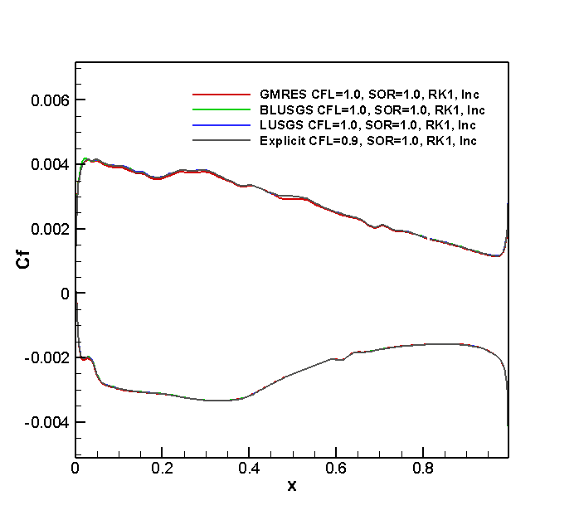

1. مقایسه نمودار درگ هر چهار روش (عدد ماخ 0.3 عدد رینولدز 106×1.85و زاویه حمله 0.0 درجه)

کانتور فشار هر چهار روش از نمای نزدیک در ‏شکل (23) آورده شده‌است. همانطور که ملاحظه می‌گردد، هر چهار روش تطابق بسیار خوبی با یکدیگر دارند. همچنین کانتور لزجت توربولانسی هر چهار روش در نمای نزدیک در ‏شکل (24) آورده شده‌است. همانطور که ملاحظه می‌گردد، هر چهار روش تطابق بسیار خوبی با یکدیگر دارند که نشان از صحت کد پیاده‌سازی شده است.

|  |  |
| --- | --- |
| H:\Final MilServ\Submitting\Runs Final\Validation\Turb\Cases\2T9_2V015 run\pExp.png | H:\Final MilServ\Submitting\Runs Final\Validation\Turb\Cases\2T9_2V015 run\PBLU.png |
| H:\Final MilServ\Submitting\Runs Final\Validation\Turb\Cases\2T9_2V015 run\PLU.png | H:\Final MilServ\Submitting\Runs Final\Validation\Turb\Cases\2T9_2V015 run\PGMRES.png |
| 1. مقایسه کانتور فشار هر چهار روش (عدد ماخ 0.3 عدد رینولدز 106×1.85و زاویه حمله 0.0 درجه) | |

|  |  |
| --- | --- |
| H:\Final MilServ\Submitting\Runs Final\Validation\Turb\Cases\2T9_2V015 run\Mexp.png | H:\Final MilServ\Submitting\Runs Final\Validation\Turb\Cases\2T9_2V015 run\MBLU.png |
| H:\Final MilServ\Submitting\Runs Final\Validation\Turb\Cases\2T9_2V015 run\MLU.png | H:\Final MilServ\Submitting\Runs Final\Validation\Turb\Cases\2T9_2V015 run\MGMRES.png |
| 1. مقایسه لزجت توربولانسی هر چهار روش (عدد ماخ 0.3 عدد رینولدز 106×1.85و زاویه حمله 0.0 درجه) | |

در ‏شکل (25) نمودار همگرایی هر چهار روش با تعداد تکرار آورده شده است. همانطور که ملاحظه می‌گردد دو روش BLUSGS و LUSGS در ناحیه غیر خطی رفتار تقریبا مشابهی دارند ولی در ناحیه خطی نرخ همگرایی روش BLUSGS نسبت به روش LUSGS بسیار سریع تر می‌باشد. روش جمرس نیز نسبت به هر دو روش قبلی نرخ همگرایی بهتری دارد. همانطور که ذکر شد به دلیل بسیار زمانگیر بودن روش جمرس این روش سریعتر نسبت به بقیه روش ها متوقف شده است. روش صریح نیز دارای نرخ همگرایی مشابه روش جمرس دارد. باید به این نکته توجه نمود که در روش رانج کوتا صریح و در CFLهای پایین به دلیل اینکه تقریب خطی سازی وارد مساله نمی گردد، نرخ همگرایی روش صریح خوب می‌باشد ولی در CFLهای بالا دیگر روش صریح از ناحیه پایدار خارج شده و جواب گو نخواهد بود. به عنوان مثال در همیجا روش صریح با CFL برابر 1 از ناحیه پایدار خود خارج شده و همگرا نگردید.

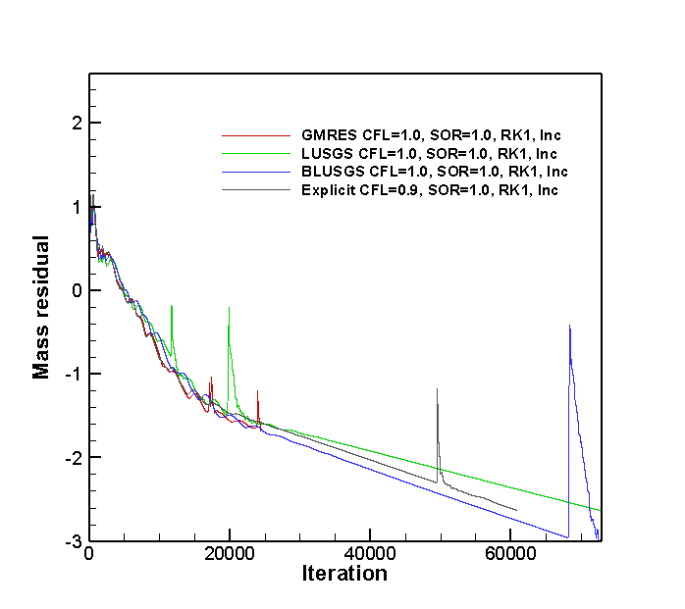

1. مقایسه نرخ همگرایی هر چهار روش به تعداد تکرار (عدد ماخ 0.3 عدد رینولدز 106×1.85و زاویه حمله 0.0 درجه)

در ‏شکل (26) نرخ همگرایی هر چهار روش نسبت به زمان با یکدیگر مقایسه شده‌است. همانطور که ملاحظه می‌گردد، روش جمرس با حدود تنها 25000 تکرار بیشترین زمان را به خود اختصاص داده است. مقدار زمان متوسط حل برای هر تکرار در ‏جدول (5) آورده شده است. همانطور که ملاحظه می‌گردد، روش جمرس حدود 50 برابر کندتر از LUSGS و Explicit RK1 و حدود 22 برابر کندتر از روش BLUSGS است. با مقایسه نرخ همگرایی دو روش BLUSGS و GMRES می‌توان به این نتیجه رسید که استفاده از روش جمرس در حالت حل سریال به صرفه نیست.

1. مقایسه متوسط زمان حل هر تکرار با عدد کورانت 1 و ضریب زیر تخفیف 1

|  |  |
| --- | --- |
| روش | متوسط زمان حل هر تکرار |
| LUSGS | 0.38 |
| Explicit RK1 | 0.21 |
| BLUSGS | 0.85 |
| GMRES | 18.61 |

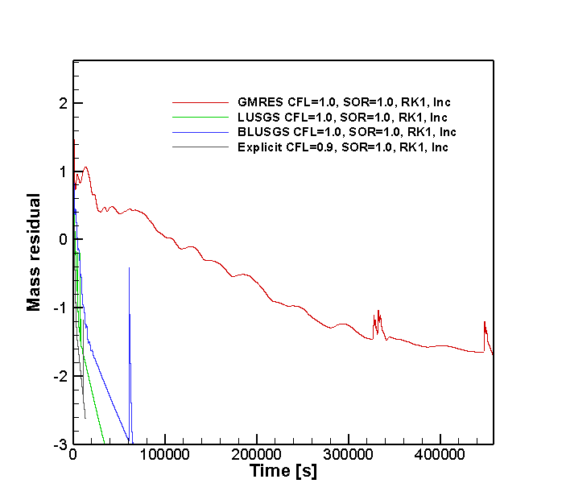

1. مقایسه نرخ همگرایی هر چهار روش به تعداد تکرار (عدد ماخ 0.3 عدد رینولدز 106×1.85و زاویه حمله 0.0 درجه)
   * + - 1. آزمایش جریان روی استوانه

این آزمایش بدلیل زاویه حمله صفر درجه، ماخ 0.5 و رینولدز 4000000 با شبکه ‏شکل (27) می‌تواند مقیاس خوبی برای اعتبارسنجی کد توربولانس با CFL بالا باشد. نمودار ضریب فشار هر چهار روش BLUSGS، LUSGS، GMRES و Explicite RK1 در ‏شکل (28) آورده شده‌است. همانطور که ملاحظه می‌گردد، هر چهار روش دارای جواب یکسان می‌باشند که نشان از صحت پیاده‌سازی کد است. همچنین نمودار ضریب درگ هر چهار روش مذکور نیز در ‏شکل (29) آورده شده است. که تطابق خوبی با یکدیگر دارند.

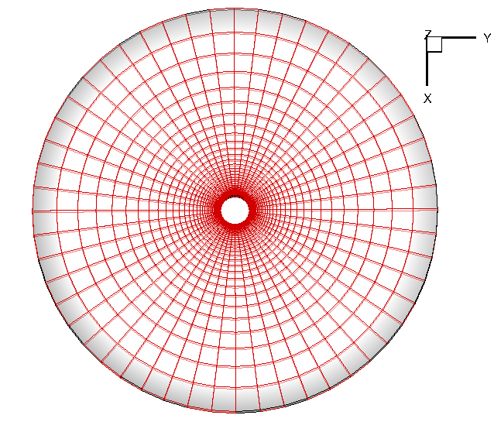

1. شبکه لزج اطراف استوانه (نمای دور)

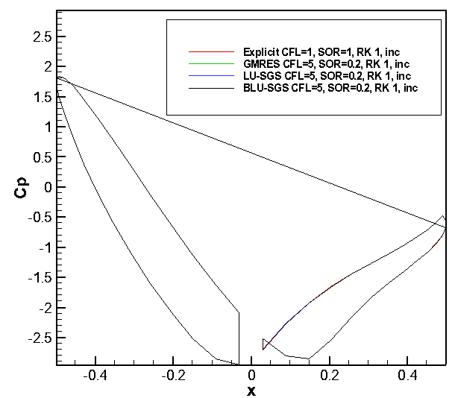

1. مقایسه نمودار ضریب فشار هر چهار روش

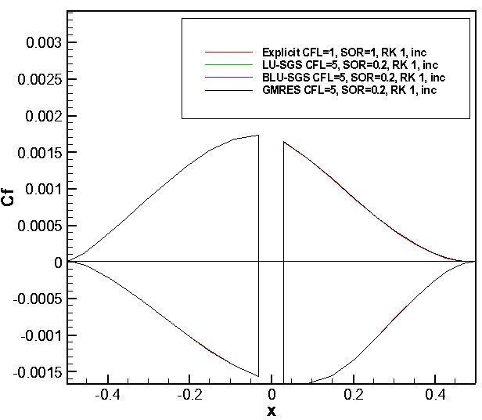

1. مقایسه نمودار درگ هر چهار روش
2. راهنمای آموزشی

در این فصل سعی می شود توضیح کاملی از معادلات حاکم بر جریان هوای مغشوش سه بعدی و همچنین نحوه گسسته سازی آنها به روش حجم محدود ارائه شده و نحوه پیاده سازی آن بطور مفصل آورده شود. در اینجا فرض شده است که خواننده با مفاهیم اولیه دینامیک سیالات محاسباتی آشنایی دارد و در غیر اینصورت بهتر است ابتدا کتب موجود در این زمینه مطالعه گردد. به این منظور تمام بخش ها دارای مراجع معتبر بوده تا خواننده در صورت نیاز بتواند به آنها مراجعه نماید.

* 1. معادلات حاکم بر جریان سیال

شکل کلی و کامل معادلات حاکم بر جريان سیال، معادلات ناوير-استوکس می­باشد که بر اساس قانون پيوستگی (بقاء جرم)، قانون دوم نيوتن (بقاء مومنتوم) و قانون بقاء انرژی برای محيط پيوسته استخراج می شوند. سه معادله بقا مورد نیاز، بیان می دارند که خاصیت‌های اساسی جرم، مومنتم و انرژی در سراسر جریان سیال نه بوجود می‌آیند و نه از بین می‌روند. تنها نحوه پخش‌ این خاصیت ‌های اساسی تغییر می‌کند و یا اینکه این خاصیت‌ها به یکدیگر تبدیل می‌شوند[[2]](#footnote-2). قانون دوم ترمودینامیک به این نکته اشاره دارد که خاصیت اساسی آنتروپی هیچگاه کاهش نمی‌یابد. معادله حالت نیز به طور واضح نوع و طبیعت گاز را توصیف می‌نماید. اعمال نمودن تاثیر ویسکوزیته در معادلات بقای مومنتم و انرژی معادلات ناویر استوکس[[3]](#footnote-3) را برای جریان تراکم پذیر ارائه می‌دهد که کاملترین معادلات برای بیان دینامیک گازها می‌باشند.

از آنجا که شکل تنسوری معادلات ناویر-استوکس در بیشتر منابع معتبر مورد استفاده قرار گرفته و همچنین برای معادلات متوسط گیری شده رینولدز و بیان معادلات مربوط به مدلسازی توربولانسی نیز مناسبتر است، در اینجا این شکل از معادلات استفاده می گردد. شکل تنسوری معادلات ناویر-استوکس بصورت زیر می باشد ]2[:

1. 

در روابط بالا چگالي،  بردار سرعت، فشار، انرژي کل، زمان و  علامت Kronecker مي­باشد. و در حالتی که  باشد ، و زمانی که  باشد برقرار است. همچنین تانسور تنش کششی می باشد که به صورت زیر معرفی می شود:

1. 

 تانسور کرنش[[4]](#footnote-4) و  لزجت مولکولی می باشد، که از رابطه شبه تجربی ساترلند[[5]](#footnote-5) بدست می آید ]3[.

1. 

در این رابطه لزجت مولکولی در دمای مطلق  می باشد. در اینجا ثابت ساترلند برابر 110.4 در نظر گرفته شده است که این مقدار در مقالات ]5،4[ مورد استفاده قرار گرفته شده است اما باید بخاطر داشت که در مرجع ]3[ این مقدار برابر 120 بوده است و این موضوع بدلیل اینست که مقدار اشاره شده به نوع و دمای گاز وابسته می باشد. روابط زیادی برای محاسبه لزجت مولکولی وجود دارد که هر کدام کاربر ویژه ای دارد. برای مطالعه بیشتر در مورد روابط مربوط به محاسبه لزجت مولکولی می توان به مرجع ]7،6[ مراجعه نمود. بردار شار حرارتي نیز بصورت زير تعريف می­شود که در آنضریب هدایت حرارتی می باشد ]7صفحه 259 [.

1. 

عدد پرنتل می باشد که مقدار آن برای هوا و جریان آرام برابر 0.72 می باشد و cp ضریب حرارتی ویژه در فشار ثابت است. در اینجا از فرض آدیاباتیک بودن مرزهای دیوار استفاده می گردد و بنابراین شار حرارتی در این مرزها برابر صفر است. با دقت در معادلات ناویر-استوکس می توان به این نتیجه رسید که تعداد مجهولات یعنی  یک واحد بیشتر از تعداد معادلات می باشد، بنابراین برای رسیدن به یک سیستم معادلات قابل حل باید یک معادله دیگر نیز وجود داشته باشد که در این حالت از معادله حالت استفاده می گردد.

معادله حالت نوع سیال را توصیف می‌کند و سعی بر آن دارد تا شرایط ترمودینامیکی سیال را مورد توجه قرار دهد. شرایط ترمودینامیکی سیال توسط سه خاصیت ترمودینامیکی آن سیال مشخص می‌گردد. خواص ترمودینامیکی سیال از جمله آنتالپی و انرژی درونی، متوسطی از خواص میکروسکوپی سیال را به دست می‌دهند که بر خلاف خواص مکانیکی مانند سرعت و انرژی جنبشی که خواص ماکروسکوپیک سیال را توصیف می‌نمایند، می باشد.

برای معین نمودن تمام خواص ترمودینامیکی به بقای سه خاصیت جرم، مومنتم و انرژی در سطح میکروسکوپی نیاز است. مطابق معمول، تمام خاصیت ها در دینامیک گازها به عنوان خاصیت مشخصه بیان می گردند. به عبارت دیگر بر واحد جرم تقسیم می‌شوند. از آنجا که جرم تقسیم بر واحد جرم برابر با یک می‌شود، تنها قوانین بقا برای دو خاصیت باقیمانده دیگر باید محاسبه گردند. به عبارتی این معادلات را می‌توان همانند معادلات بقا برای خواص ماکروسکوپی، معادلات حالت را می‌توان معادلات بقا در مقیاس میکروسکوپی در نظر گرفت. با این فرض که برخورد مستقیم تنها راه انتقال مومنتم است، اعمال بقای مومنتم در مقیاس میکروسکوپی منجر به قانون گاز ایده آل و یا معادله حالت گرمایی می‌گردد:

1. 

که R ثابت گاز می‌باشد. سیالی که معادله ‏(5) را ارضا نماید از نظر گرمایی گاز کامل محسوب می‌شود.

با شرایط مشابه و اعمال قانون بقای انرژی در سطح میکروسکوپی منجر به معادله ‏(6) می‌گردد:

1. 

یا بصورت برابر داریم:

1. 

در سمت راست معادلات ‏(6) و ‏(7) دو ثابت وجود دارند که به ترتیب عبارتند از گرمای ویژه در حجم ثابت و فشار ثابت. گازهایی که قانون بقای انرژی در سطح میکروسکوپی یا به عبارت دیگر معادلات ‏(6) و ‏(7) را ارضا می‌نمایند از نظر انرژی گاز کامل محسوب می‌گردند. در ادامه تعدادی از تعریف ها و روابط مفید برای گازهای‌ کامل آورده می‌شود]7صفحه 258[:.

نسبت ثابت گرمای ویژه در فشار ثابت به حجم ثابت، نسبت گرمای ویژه گفته می‌شود:

1. 

ثابت گاز نیز توسط معادله ‏(9) به گرماهای ویژه مرتبط می‌شود:

1. 

با استفاده از روابط مطرح شده می‌توان انرژی داخلی را به عنوان تابعی از فشار تعریف نمود:

1. 

بنابراین انرژی نهایی برابر خواهد شد با :

1. 

سرعت صوت برابر است با نسبت سرعت پخش اغتشاشات کوچک درون یک ماده (مانند اغتشاشات آکوستیک) به سرعت حرکت ماده.

1. 
   1. معادلات حاکم بر جریان مغشوش

یکی از خصوصیات جریان های مغشوش تغییرات شدید متغیرهای تصادفی می باشد که باعث می شود مقیاس زمانی و مکانی این جریان ها کوچک باشد. بنابراین جهت شبیه سازی چنین جریان هایی که دارای مقیاس زمانی بسیار کوچکی می باشند، تعداد نقاط مورد نیاز به حدی زیاد می شود که تنها برای هندسه های ساده و جریان های ساده این امر امکان پذیر است. یکی از راه هایی که می توان یک جریان مغشوش را طوری شبیه سازی کرد که "اثر تغییرات نامنظم نوسانات بر روی جریان اصلی" دیده شود، استفاده از متوسط گیری رینولدز است]36[. برای جریان تراکم پذیر از متوسط گیری "favre" استفاده می شود که در آن چگالی تاثیر دارد و از بوجود آمدن متغیرهای توربولانسی در معادله جرم جلوگیری می شود و همچنین همبستگی های سه تایی مانند  به همبستگی های دوتایی تبدیل می شود. این متوسط گیری بصورت زیر انجام می شود:

1. 

همچنین از متوسط گیری رینولدز که اساس روش بالا می باشد عبارت های زیر صادق است:

1. 

با اعمال متوسط گیری اشاره شده هر کدام از معادلات بصورت زیر متوسط گیری می شوند.

* + 1. متوسط گیری معادله جرم

با اعمال متوسط گیری فیور معادله جرم بصورت زیر متوسط گیری می شود. همانگونه که در شکل متوسط گیری شده این معادله مشاهده می شود، هیچ بخش نوسانی که نیاز به مدل سازی داشته باشد در این معادله ظاهر نشده است.

1. 
   * 1. متوسط گیری از معادله مومنتوم

با اعمال متوسط گیری فیوره معادله مومنتوم به شکل زیر در می آید:

1. 

همانگونه که در شکل متوسط گیری شده این معادله مشخص است عبارت نامعلوم  در این معادله ظاهر شده است که با استفاده از روابط گفته شده برای متوسط گیری رینولدز می توان آن را بصورت زیر نوشت:



بنابراین معادله مومنتوم متوسط گیری شده بصورت زیر خواهد بود:

1. 
   * 1. متوسط گیری از معادله انرژی

همانند معادله مومنتوم، معادله انرژی پس از متوسط گیری بصورت زیر در می آید:



در این معادله نیز جمله نامعلوم  ظاهر شده است که با استفاده از روابط مربوط به متوسط گیری رینولدز می توان آنها را بصورت زیر بازنویسی کرد:

1. 

بنابراین معادله متوسط گیری شده انرژی بصورت زیر خواهد بود:



* 1. مدل سازی توربولانس

بطور خلاصه معادلات متوسط گیری شده ناویر-استوکس پس از متوسط گیری زمانی بصورت زیر خواهد بود:

1. 

با مقایسه معادلات ‏(1) و ‏(19) مشاهده می شود که در فرآیند متوسط گیری از معادلات ناویر-استوکس، جمله جدید  در معادله مومنتوم ظاهر می شود که به این جمله تنش های رینولدز یا تنش های توربولانسی گفته می شود. همچنین در معادله انرژی جمله  ظاهر شده است. این بخش ها در معادلات متوسط گیری شده ناویر-استوکس مجهول می باشند.

اگر جهت حل این جملات مجهول باز از معادلات ناویر-استوکس استفاده شود، جملات مجهول جدیدی ظاهر می شود (این موضوع "closure problem" در توربولانس نامیده می شود). بنابراین مجهولات را با استفاده از معادلات مستقل دیگر مدل می کنند که به آن مدل سازی توربولانس گفته می شود.

یکی از اولین تلاش ها برای مدل سازی تنش های رینولدز توسط بوزینسک در 1877 انجام شد. او تنش های رینولدز را به کرنش متوسط[[6]](#footnote-6) وابسته ساخت. همچنین او در مقایسه با لزجت مولکولی، لزجت توربولانسی  را معرفی کرد که در بر گیرنده اطلاعات مربوط مشخصات توربولانسی جریان است. بنابراین با این فرض می توان تنش های رینولدز را به صورت زیر نوشت:

1. 

همچنین برای مدل سازی ترم مجهول در معادله انرژی پارامتر جدیدی بنام  عدد پرنتل توربولانسی معرفی شد که در نتیجه تنش های گرمایی توربولانسی[[7]](#footnote-7) بصورت زیر مدلسازی شد. بنابراین خواهیم داشت:

1. 

در رابطه بالا  عدد پرنتل توربولانسی می باشد که مقدار آن برای هوا برابر 0.9 است. همچنین باید توجه نمود که جمله  طبق معادله ‏(20) تعریف می شود.

بنابراین بطور خلاصه و با دقت در معادلات بالا مشاهده می شود که مجهول اصلی در هنگام مدل سازی جریان توربولانس  و  می باشد. یادآور می شود که  خاصیت سیال نیست و تابعی از جریان می باشد و برای بدست آوردن آن از مدل سازی توربولانسی استفاده می شود.

* 1. کوپل کردن معادلات توربولانسی و معادلات RANS

همانطور که قبلا مشاهده شد در فرآیند متوسط گیری از معادلات ناویر-استوکس جمله مجهولی در معادله پیوستگی پدید نیامد و فقط در معادلات مومنتوم و انرژی این جملات مجهول ظاهر شدند. در هنگام حل عددی باید معادلات متوسط گیری شده و معادلات توربولانسی همزمان و به صورت کوپل شده حل شوند. در ادامه نحوه کوپل کردن این معادلات آورده می شود.

* + 1. معادله مومنتوم

در معادله مومنتوم ‏(19)  و  به صورت زیر تعریف شده اند:

1. 
2. 

با کمی ساده سازی جبری می توان نوشت

1. 

بنابراین معادله مومنتوم را می توان به صورت زیر نوشت:

1. 

مشاهده می شود که کوپل کردن معالات توربولانسی و معادله مومنتوم شامل اضافه کردن  به در ترم لزج و همچنین اضافه کردن  به کل معادله می باشد.

* + 1. معادله انرژی

چهار جمله آخر معادله انرژی ‏(19) را با استفاده از معادلات ‏(20) و ‏(21) می توان به صورت زیر نوشت:

1. 

با کمی ساده سازی و استفاده از معادله ‏(22) می توان نوشت:

1. 

مشاهده می شود که هنگام کوپل کردن معادلات توربولانسی و معادله انرژی علاوه بر اضافه کردن  به  باید  به و همچنین  به کل معادله انرژی اضافه شود.

در اینجا باید توجه شود که برخی از مدل های توربولانسی مانند روش های جبری قادر به محاسبه بخش  نبوده و تنها به محاسبه  اکتفا می کنند که در اینگونه مدل های توربولانسی تنها باید  را به معادلات جریان اصلی اضافه نمود.

* 1. بی بعد سازی معادلات

یکی از ملاحظات حل عددی، بی بعد سازی آنها می باشد. بطور خلاطه بی­بُعد سازی باعث می­شود که بخش های مختلف معادلات هم مرتبه شده و در نتيجه خطاهای گرد کردن کاهش پيدا کند. پارامترهای مختلفی برای بی بعدسازی معادلات حاکم بر جریان استفاده می گردد]7صفحه 264[. در اینجا از پارامتر های زیر جهت بی بعد سازی معادلات استفاده شده است:

1. 

در روابط بالا c نشاندهنده سرعت صوت می باشد بی بعدسازی زمان و انرژی کل بصورت زیر انجام می شود:

1. 

1. 

در روابط بالا پارامتر های \* دار معرف کمیت های بعد دار و زیرنویس ∞ بیانگر کمیت های جریان آزاد می باشد. همچنین مقدار پارامتر \*ℓ می تواند هر طول دلخواهی باشد که کاربر باید آن را تعیین نماید ولی معمولا مقدار آن را برابر طول ایرفویل در نظر می گیرند. باید دقت کرد که از این طول در بی بعد سازی شبکه محاسباتی استفاده شده باشد. در ادامه بی بعد سازی هر کدام از معادلات ‏(19) آورده می شود.

* + 1. بی بعد سازی معادله جرم

با بکارگیری پارامترهای بی بعدسازی اشاره شده در روابط ‏(28) تا ‏(30) معادله جرم بصورت زیر در می آید:

1. 
   * 1. بی بعد سازی معادله مومنتوم

همانند معادله جرم، پس از بکارگیری پارامترهای بی بعدسازی اشاره شده معادله مومنتوم بصورت زیر بی بعد می شود:

1. 

ابتدا تانسور تنش بصورت زیر بی بعد می شود:

1. 

بنابراین می توان معادلات مومنتوم را بصورت زیر بی بعد سازی نمود:

1. 

جهت بوجود آمدن ضرایب بی بعد عدد ماخ و عدد رینولدز مقدار را می توان با استفاده از رابطه حالت بصورت زیر به پارامترهایی تبدیل نمود که با سایر پارامترهای بوجود آمده در بخش های دیگر معادله سازگاری داشته باشد:

1. 

با کمی عملیات جبری می توان معادله مومنتوم را بصورت زیر بازنویسی نمود:

1. 

با بکارگیری معادلات مربوط به ضرایب بی بعد عدد ماخ و عدد رینولدز که در زیر آمده است، می تواند معادله بالا را بصورت زیر بازنویسی نمود:

1. 
2. 
   * 1. بی بعد سازی معادله انرژی

همانند معادله جرم و مومنتوم، معادله انرژی نیز بصورت زیر بی بعد می شود:

1. 

برای بی بعد سازی این معادله ابتدا بردار شار حرارتی بصورت زیر بی بعد می شود:

1. 

همچنین تانسور کرنش بصورت زیر بی بعد می گردد:

1. 

بنابراین بی بعد سازی معادله انرژی بصورت زیر انجام می شود:

1. 

همانند آنچه برای معادله مومنتوم انجام شد با بکارگیری روابط مربوط به ضرایب بی بعد عدد ماخ و عدد رینولدز، می تواند معادله انرژی را بصورت بی بعد شده بصورت زیر بازنویسی نمود:

1. 
   * 1. بی بعد سازی معادله گاز کامل

در اینجا باید دقت کرد که معادله مربوط به گاز کامل نیز باید بی بعد گردد. از آنجا که از این معادله برای بدست آوردن دما استفاده خواهد شد خواهیم داشت:

1. 
   * 1. بی بعد سازی معادله مربوط به لزجت مولکولی

1. 

بنابراین بطور خلاصه معادلات مربوط به جریان آرام پس از اعمال پارامترهای بی بعدسازی بصورت زیر می باشد:

1. 

همانگونه که مشاهده می شود اعداد بی بعد ماخ و رینولدز در این معادلات بوجود می آید. در اینجا لازم است توجه شود که جهت حل عددی معادلات بی بعد شده، باید مشخصات جریان دور دست و همچنین مقداردهی اولیه مقادیر جریان بصورت بی بعد به پروسه حل معرفی شود. بنابراین پس از همگرا شدن معادلات جهت بدست آوردن مقادیر واقعی (بعد دار) جریان، باید هر کدام از مقادیر بدست آمده در پارامتر مورد استفاده در بی بعد سازی ضرب شود.

همچنین باید دقت کرد که با توجه به اینکه پارامترهای مربوط به طول در معادلات بالا با استفاده از یک مقیاس طول بی بعد شده اند، بنابراین باید شبکه مورد استفاده در حل این معادلات نیز بی بعد شوند. بهتر است مقیاس طول بی بعد سازی بر اساس اندازه جسمی باشد که لازم است ضرایب آیرودینامیکی در آنجا محاسبه گردد. البته باید در نظر داشت که در صورتیکه شبکه بی بعد نشود در واقع مقیاس طول بی بعد سازی برابر 1متر در نظر گرفته شده است.

* + 1. بی بعدسازی معادلات توربولانسی

در اینجا باید توجه کرد که معادلات بصورت بی بعد می باشند بنابراین متغیر های توربولانسی نیز باید بصورت بی بعد شده به این معادلات معرفی شوند که این بمعنی آنست که باید معادلات توربولانسی نیز همانند معادلات جریان اصلی و با همان پارامترهای بی بعدسازی، بی بعد شوند.

* 1. دیدگاه حل عددی چگالی محور

اگر از قوانین تنسوری برای بدست آوردن معادلات ‏(46) در مختصات کارتزین استفاده گردد، شکل دو بعدی این معادلات بصورت زیر در می آید**:**

1. 

برای حل عددی، شکل ماتریسی این معادلات بکار برده می شود که بصورت زیر نوشته می شود**:**

|  |  |
| --- | --- |
|  |  |



هر کدام از بخش های این معادله بصورت زیر می باشد**:**

1. 

در ادامه بردار سرعت در جهت و بردار سرعت در جهت و  بردار سرعت در جهت می باشد. پس از حل معادلات بالا که بوسیله چگالی به همدیگر وابسته شده اند، چهار متغیر بدست خواهد آمد. با استفاده از مقدار انرژی کل و رابطه **Error! Reference source not found.** مقدار فشار در میدان بدست می آید و برای بدست آوردن مقدار دما از معادله گاز کامل استفاده خواهد شد

با دقت در معادلات فوق، پس از حل این معادلات، متغیرهای ماتریس *W* یعنی  بدست خواهد آمد که با قرار دادن مقدار در سه پارامتر دیگر مقادیر بدست می آید. بنابراین در اینجا از پارامتربرای وابسته کردن چهار معادله بالا استفاده می شود که به این نوع وابسته کردن معادلات اصطلاحا "چگالی محور[[8]](#footnote-8)" گفته می شود. واضح است که در اعداد ماخ پایین که جریان بصورت غیرقابل تراکم در می آید، این نوع حل عددی نبوده و همگرا شدن حل به تاخیر می افتد. این موضوع به این دلیل است که مقدار چگالی که بعنوان متغیر وابسته بین این معادلات بکار برده شده است، بصورت یک ثابت در می آید و وابسته شدن معادلات از بین می رود. در این موارد از مقدار فشار برای وابسته کردن معادلات استفاده می گردد که به آن دیدگاه "فشار محور[[9]](#footnote-9)" گفته می شود که بحث در مورد آن در این گزارش انجام نخواهد شد.

* 1. روش حجم محدود سلول محور[[10]](#footnote-10)

به منظور حل عددي معادلات حاكم بر جريان سيال، ابتدا باید میدان حل و همچنین معادلات به شکل مناسبي گسسته سازي شده تا بتوان حل عددي آنها را بر روي شبكة محاسباتي بدست آورد. بنابراین بخش هایی كه داراي مشتقات مكانی می باشند باید بصورت مکانی و بخش هایی که دارای مشتقات زمانی می باشند بصورت زمانی گسسته شوند. دقت الگوريتم حل عددي بستگي كامل به دقت گسسته سازي هاي مكاني و زماني آن دارد.

براي گسسته سازي مكاني معادلات سه روش كلي وجود دارد، روش اختلاف محدود، ‌روش المان محدود و روش حجم محدود. در هر يك از این روش ها معادلات ديفرانسيل حاكم تبديل به يك دستگاه معادلات جبري شده كه با حل آن پاسخ نهايي جريان بدست مي آيد. همچنين بردار شارها را مي‌توان با استفاده از روابط مرتبة اول، دوم و يا بالاتر تخمين زد كه بر اين اساس الگوريتم هاي مختلفي براي هر يك از این روش ها ارائه شده است.

در گزارش حاضر گسسته سازي ميدان جريان با استفاده از شبكة بي سازمان انجام می گیرد و گسسته سازي معادلات حاكم با استفاده از روش حجم محدود كه داراي انعطاف پذيري خوبي بر روي اين گونه شبكه ها مي‌باشد، انجام شده است.

بطور كلي الگوريتم هاي حل معادلات جريان به روش حجم محدود بر روي شبكة بي سازمان به دو صورت سلول محور[[11]](#footnote-11) و گره محور[[12]](#footnote-12) می باشد. در دیدگاه اول نقطة كنترلي (نقطه‌اي كه خواص جريان در آن محاسبه مي‌شود) نقطة وسط سلول ‌بوده و در دیدگاه دوم رئوس سلول ها بعنوان نقاط كنترلي براي ذخيرة‌ اطلاعات در نظر گرفته مي‌شوند. در اینجا از دیدگاه سلول محور استفاده می شود، بنابراین مقادیر جریان بر روی مرکز سلول ها ذخیره می گردد.

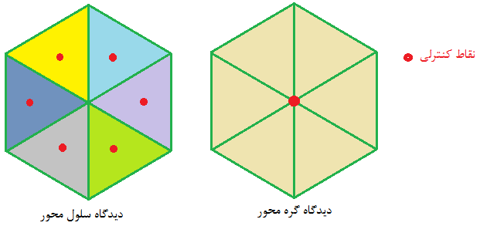

|  |  |
| --- | --- |
|  |  |

1. مقایسه دیگاه سلول محور و گره محور
   1. ساختار داده ای ضلع محور

ساختار داده ای برای ذخیره شبکه محاسباتی می تواند به دو صورت ضلع محور[[13]](#footnote-13) یا سلول محور[[14]](#footnote-14) در نظر گرفته شود. در ساختار داده ای سلول محور اطلاعات سلول ها و در دومی اطلاعات اضلاع شبکه برای گسسته سازی معادلات و محاسبه شارها مورد استفاده قرار می گیرد.

در ساختار داده ای ضلع محور اطلاعات اضلاع شبکه برای گسسته سازی معادلات و محاسبه شارها مورد استفاده قرار می گیرد. از آنجا که ساختار داده ای ضلع محور نیاز به حجم حافظه کمتر و همچنین انعطاف پذیری بیشتری برای استفاده از شبکه ترکیبی[[15]](#footnote-15) دارد، در اینجا از این نوع ساختار داده ای استفاده خواهد شد. در این ساختار داده ای اطلاعات شبکه بصورت زیر ذخیره می شود:

|  |  |
| --- | --- |
|  |  |
| (الف) | )ب) |

1. ساختار داده ای ضلع محور

با توجه به ‏شکل (31) اطلاعات زیر برای هر کدام از اضلاع تشکیل دهنده شبکه محاسباتی ذخیره می گردد:

|  |  |
| --- | --- |
| FaceType = 3 **(شکل الف)** | FaceType = 4 **(شکل ب)** |
| ME: سلول چپ (Main Element)  NE: سلول راست ( Neighboring Element)  P1: نقطه ابتدایی  P3: نقطه انتهایی | ME: سلول چپ (Main Element)  NE: سلول راست ( Neighboring Element)  P1: نقطه ابتدایی  P4: نقطه انتهایی |

*ME*سلول سمت چپ (*Main Element*)

: NEسلول سمت راست (Neighboring Element)

: *P1* نقطه ابتدایی ضلع

: *P2* نقطه انتهایی ضلع

ترتیب قرار گیری نقاط در جهت پادساعتگرد می­باشد که توجه به آن بسیار ضرویست. سلول اصلی، سلول سمت چپ و سلول همسایه سلول سمت راست وجه مشخص شده می باشد. در واقع می توان گفت که سلول اصلی سلولی می باشد که وجه مربوط به آن می باشد و بنابراین محاسبات برای آن انجام می شود. اگر انگشتان دست در جهت ساعت­گرد قرار گیرند، جهت شصت دست جهت سلول اصلی را نشان خواهد داد. در شبکه سه بعدی نیاز به آگاهی از نوع اضلاع هستیم. به همین دلیل یک پارامتر (FaceType) نسبت به حالت دو­بعدی به اطلاعات شبکه اضافه خواهد شد که تعداد اضلاع هر یک از وجوه را نمایش می­دهد.

برای آشنایی بیشتر با نحوه انجام محاسبات در ساختار داده ای ضلع محور و سلول محور و مقایسه کارایی این دو دیدگاه، مثال زیر می تواند بسیار مفید باشد:

فرض کنید لازم است مقدار تابع F (این تابع می تواند هر کمیتی مانند مقدار مشتق و یا بخش جابجایی معادلات باشد) در مرکز سلول های شبکه محاسبه گردد.



در رابطه بالا زیرنویس j نشاندهنده مقدار یک کمیت در اضلاع شبکه، N بردار عمود بر اضلاع سلول هاست و جهت آن بسمت خارج هر سلول می باشد و Nface تعداد اضلاع یک سلول می باشد. همچنین فرض کنید مقدار با استفاده از یک میانگین گیری از مقادیر ذخیره شده از مرکز سلول ها بصورت زیر محاسبه شود:



که ME و NE دو سلول مجاور یک ضلع می باشد.

* **ساختار داده ای سلول محور:**

در این دیدگاه محاسبات بر روی تمام سلول ها شبکه در یک حلقه تکرار انجام شده و مقدار رابطه ‏0 برای هر سلول با یک حلقه تکرار دیگر بر روی تمام اضلاع آن سلول بدست می آید.



* **ساختار داده ای ضلع محور:**

در اینجا محاسبات در یک حلقه تکرار بر روی اضلاع شبکه انجام شده و برای محاسبه رابطه ‏0 این مقدار برای هر ضلع محاسبه و به دو سلول مجاور آن ضلع اضافه می گردد (البته در این مثال از آنجا که بردار عمود بر اضلاع شبکه در محاسبات وارد شده است باید مقدار محاسبه شده با علامت منفی به سلول سمت راست اضافه گردد تا جهت بردار عمود برای سلول سمت راست نیز بسمت خارج آن باشد).



با مقایسه تعداد محاسبات در این دو دیدگاه مشاهده می شود که تعداد محاسبات در ساختار داده ای ضلع محور به نصف کاهش می یابد.

* 1. گسسته‌سازي حجم محدود معادلات

در روش حجم محدود اولين قدم براي گسسته سازي معادلات حاكم، انتگرال‌گيري از شكل بقايي معادلات بر روي حجم كنترل می باشد. برای اینکار معادله ‏(48) را در نظر بگیرید. با انتگرال گیری از این رابطه بر روی یک سطح بسته که در اینجا همان سلول محاسباتی می باشد خواهیم داشت:

1. 

مقدار *W* در یک سلول محاسباتی مشخص نیست و این مقدار باید محاسبه شود. همچنین باید در نظر داشت که در واقع این مقدار در نواحی مختلف یک سلول محاسباتی متغیر است. جهت ساده سازی یک مقدار میانگین با بکارگیری قضیه مقدار میانی بر روی سلول محاسباتی برای مقادیر *W* بصورت زیر تخمین زده می شود:

1. 

همچنین با استفاده از قضیه گوس می توان انتگرال مکانی روی یک سطح را به انتگرال روی مرزها تبدیل نمود ]10[:

1. 

در این رابطه *ds* مساحت وجوه تشکیل دهنده مرزهای حجم کنترل می باشد و n بردار عمود بر این وجود می باشد که از روابط زیر قابل محاسبه است:

1. 

بنابراین انتگرال یک کمیت برداری در یک حجم کنترل بصورت گسسته شده زیر محاسبه می گردد:

|  |  |
| --- | --- |
|  |  |



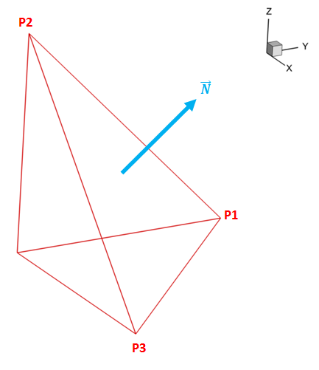

1. تبدیل انتگرال روی مساحت به انتگرال روی مرز

توجه شود که باید بردار n به سمت خارج از حجم کنترل باشد. حال اگر بردارهای شار جابجایی و پخش شوندگی را بصورت برداری در نظر بگیریم:

1. 

بنابراین با استفاده از دو قضیه اشاره شده می توان معادله ‏(50) را بصورت زیر بازنویسی کرد:

1. 

در رابطه بالا Nface تعداد اضلاع تشکیل دهنده هر کدام از سلول های محاسباتی می باشد. همچنین باید توجه نمود که این معادلات برای هر کدام از سلول های محاسباتی از نظر مکانی گسسته شده است و پس از محاسبه آن برای تمام سلول ها باید گسسته سازی زمانی نیز انجام گیرد.

* 1. گسسته سازی زمانی

همانطور كه مشاهده مي‌شود با انتگرال‌گيري از معادلات حاکم بر روي حجم كنترل، انتگرال بخش‌هاي زماني و مكاني اين معادلات از هم مجزا شده و با نوشتن رابطة ‏(56)‏(56) براي تمام سلول‌ها، يك دستگاه معادلات ديفرانسيل معمولي به شكل زير بدست مي‌آيد:

1. 

که در آن R عبارتست از:

1. 

رابطه ‏(57) برای تک تک سلول‌های محاسباتی برقرار بوده و در عمل یک دستگاه معادلات دیفرانسیل معمولی تشکیل می‌شود. جهت بدست آوردن پاسخ حالت دائم باید این معادلات دیفرانسیل نسبت به زمان انتگرال گیری شود. با انتگرال گیری از معادله ‏(57) داریم:

1. 

دست راست معادله بالا انتگرال تابع باقی‌مانده بین زمان n و n+1 است. این انتگرال می‌تواند با تقریب انتگرال ده با یک مقدار ثابت با استفاده از مقادیر بقایی در گام زمانی جدید (n+1) و پیشین (n) محاسبه گردد. اگر انتگرال ده با مقدادیر بقایی در گام زمانی n محاسبه شوند، روش صریح است. به عبارت دیگر مقدار سمت راست معلوم بوده و تنها مقدار مجهول در معادله  است که می‌تواند به راحتی محاسبه شود.

ولی مقدار انتگرال ده می‌تواند با ترکیبی از مقادیر بقایی در زمان جدید و قدیم محاسبه شود که منجر به انواع روش‌های ضمنی می‌گردد. در اینجا گزارش از روش ضمنی اویلر استفاده خواهد شد. در روش اویلر انتگرال زمانی بخش باقیمانده () با مقدار آن در زمان آینده تقریب زده می شود. در نتیجه انتگرال بخش باقی مانده به صورت ذیل محاسبه می‌گردد.

1. 

در نتیجه معادله ‏(59) با در نظر گرفتن تقریب اویلر مطابق معادله ‏(60) به صورت ذیل بازنویسی می شود:

1. 

با تحلیل فوریه این مساله می توان نشان داد که تقریب بالا بی قید پایدار است. یعنی بدون وابستگی به اندازه گام زمانی همیشه جواب پایدار است[[16]](#footnote-16). با حل دستگاه عددی گسسته شده مکانی و زمانی می‌توان به پاسخ نهایی رسید.

شایان ذکر است که تقریب استفاده شده در معادله (61) یک تقریب مرتبه اول می‌باشد. می‌توان از روش‌های مختلف دیگری که از تقریب‌های مرتبه بالاتری برای گسسته‌سازی زمانی استفاده می‌نمایند نیز استفاده نمود. تقریب مرتبه دوم کرنک-نیکلسون یکی از تقریب‌های خوب برای گسسته‌سازی زمانی مساله است. در این روش به جای تقریب انتگرال در بازه زمانی انتگرال‌گیری با مقدار آن در گام زمانی جدید از میانگین آن در گام زمانی گذشته و آینده استفاده می‌شود (مطابق معادله ذیل):



با تحلیل فوریه مساله بالا، می‌توان نشان داد که تقریب کرنک-نیکلسون نیز بی قید از نوع A پایدار است. شایان ذکر است که می‌توان از تقریب‌های مرتبه بالاتری نیز استفاده نمود یکی دیگر از این روش‌ها، روش توسعه یافته کرنک نیکلسون می‌باشد. که در آن انتگرال ده با معادله ذیل تقریب زده می‌شود.



که در آن داریم:

1. 

با تحلیل فوریه این مساله می توان نشان داد که تقریب بالا پایدار نوع L [[17]](#footnote-17)است [17]. هر کدام از روش‌های ذکر شده و سایر روش‌های دیگر نیز می‌تواند برای تقریب انتگرال ده مورد استفاده قرار بگیرد ولی در ادامه فقط به بررسی روش اویلر پرداخته می‌شود. سایر روش‌ها نیز می‌تواند با تکرار روند ذکر شده برای روش اویلر براحتی دست آیند.

با حل دستگاه معادلات جبری حاصله از گسسته سازی زمانی مطابق معادله ‏(61) می‌توان به جواب رسید. با توجه به اینکه  دارای ترم‌های غیر‌خطی می‌باشد، لذا می‌بایست دستگاه معادلات جبری را با روش‌هایی مانند نیوتن – رافسون محاسبه نمود. ولی این کار حجم بسیار زیادی محاسبات به حل تحمیل می‌کند. لذا در کارهای عددی اغلب ترم‌های غیر‌خطی را با نوشتن بسط تیلور با یک تقریب مرتبه دوم خطی‌سازی می‌کنند.

1. 

که در آن  بوده و  ژاکوبین نام دارد. برای یک مساله با n مجهول، ژاکوبین یک ماتریس است. به عنوان مثال در یک مساله لزج سه بعدی (که دارای 5 مجهول می باشد) ژاکوبین یک ماتریس است. روش‌های مختلفی برای محاسبه ژاکوبین وجود دارد که در بخش‌های بعدی به آن پرداخته می‌شود.

با جاگذاری ترم‌ خطی شده در معادله ‏(61) داریم:

1. 

در نهایت با بازنویسی رابطه بالا به یک دستگاه معادلات جبری ماتریسی مطابق معادله زیر می‌رسیم.

1. 

که در آن  و  به صورت زیر تعریف می‌شوند:

1. 
2. 

در حقیقت در معادله بالا  (مجهولات) یک ماتریس به تعداد سلول‌های محاسباتی است. از آنجا که در حالت سه بعدی 5 متغیر بقایی وجود دارد در نتیجه  یک ماتریس با (5×تعداد سلول) سطر و یک ستون می‌باشد. ماتریس ضرایب مجهول نیز یک ماتریس (5×تعدادسلول) × (5×تعدادسلول) است. در حقیقت ماتریس ژاکوبین برای هر متغیر یک ماتریس 5×5 است. هر سطر این ماتریس ضرایب که خود شامل 5 درایه می‌باشد نشان دهنده معادلات سیالاتی برای یک سلول محاسباتی است. توضیحات بیشتر در مورد این ماتریس و نحوه چیدن آن برای حالت غیرلزج دو بعدی به عنوان یک مثال آسان در فایل پاورپوینت ضمیمه آورده شده است.

شایان به یادآوری است از آنجا که در روش ضمنی نیاز است تا دستگاه معادلات غیر خطی حاصله از گسسته زمانی را خطی‌سازی کنیم، لذا اگر جواب از جواب واقعی بسیار دور باشد با وجود استفاده از روش ضمنی ممکن است جواب همگرا نگردد. چرا که مقدار خطای برشی خطی‌سازی در گام‌های زمانی بسیار بزرگ، کوچک نبوده و لزوما برای هر گام زمانی، حل پایدار نیست. برای بهبود این موضوع و همچنین افزایش سرعت حل از روش SOR استفاده شده‌است. در این حالت جواب مساله در گام زمانی بعدی با اضافه نمودن ضریب زیرتخفیف پایدارتر می‌گردد‌. در این روش جواب مساله در گام زمانی بعدی با فرمول زیر محاسبه می‌گردد.

1. 

که در آن  مقدار متغیر بقایی حاصل از حل عددی است. عدد زیر تخفیف  عددی بین صفر تا 1 است. البته می توان آن را بزرگتر از 1 نیز فرض نمود. ولی این کار کمکی به پایداری ننموده و فقط در مسائل خطی برای افزایش سرعت حل استفاده می‌شود. همچنین شایان به ذکر است که یافتن مقدار مناسب ضریب زیر تخفیف بسیار به مساله و شبکه محاسباتی مربوط است. ولی به عنوان یک قاعده سر انگشتی می بایست برای مش‌های درشت‌تر از ضریب زیر تخفیف کوچک‌تر و برای مش‌های ریزتر از ضریب زیر تخفیف بزرگ‌تر استفاده نمود. همچنین هرچه مساله غیرخطی‌تر باشد اعمال ضریب زیر تخفیف کوچک‌تر مساله را پایدارتر می‌کند. یک تصویر اشتباه از ضریب زیر تخفیف وجود دارد که بیان می‌کند انتخاب ضریب زیر تخفیف کوچکتر سبب کندتر شدن مساله می‌گردد. این تصویر کاملا اشتباه بوده و لازم به تاکید است که برای هر مساله ضریب زیر تخفیف بهینه وجود دارد که نه تنها سبب کندتر شدن مساله نمی گردد بلکه می تواند سرعت حل را به میزان قابل ملاحظه ای افزایش دهد.

همچنین در این روش جهت بدست آوردن حل جريان هاي دائم می‌توان از گام زماني موضعي استفاده نمود كه تا حد زيادي سرعت همگرايي را بالا مي برد اما در شبيه سازي هاي غيردائم استفاده از آنها امكانپذير نمي‌باشد.

با اعمال ضریب زیر تخفیف و همچنین استفاده از گام‌های زمانی موضعی کافی است معادله ‏(67) حل گردد. روش‌های مختلفی برای حل این دستگاه معادلات موجود می‌باشد که در بخش‌های بعدی به آن پرداخته می‌شود.

* + 1. ژاکوبین:

محاسبه ژاکوبین یکی از بخش‌های اصلی یک حل ضمنی می‎باشد. همانطور که ذکر شد، ژاکوبین برای هر وجه عبارتست از:

1. 

در یک مساله سیالاتی با تقریب مرتبه اول برای باقی‌مانده، مقدار  برای سلول محاسباتی i ام برای یک سلول محاسباتی با مش مثلثی مطابق **Error! Reference source not found.**به صورت ذیل محاسبه می‌شود:

1. 

که در آن شار بصورت زیر تعریف می‌شود.

1. 

که در آن  و  به ترتیب مقادیر شار (مشتقات نسبت به x) غیرلزج و ویسکوز است و  و  به ترتیب مقادیر شار (نسبت به y) غیرلزج و ویسکوز است.

با در نظر گرفتن معادله ‏(72) و اینکه هندسه شبکه مکانی مستقل از خواص است، مقدار ژاکوبین برای سلول اصلی و سلول‌های همسایه به صورت ذیل بدست می‌آیند[18]:

1. ****

1. ****

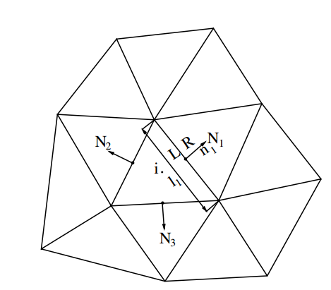

1. شکل سلول محاسباتی iام در یک مش مثلثی در حالت دو بعدی

در حقیقت ماتریس معادله ‏(74) ماتریس ضریب سطر i و برای سلول‌های همسایه  است و ماتریس معادله ‏(75) بخشی از ضریب قطر اصلی برای سلول i است. به عبارت دیگر هر وجه دارای دو ماتریس ژاکوبین بوده که یکی با در نظر گرفتن تغییرات مقادیر بقایی سلول اصلی و دیگری با تغییرات مقادیر بقایی سلول همسایه محاسبه می‌شود.

محاسبه ژاکوبین هر وجه برای سلول اصلی و همسایه می‌تواند با روش‌های مختلفی انجام پذیرد که به دو دسته کلی تحلیلی و عددی تقسیم بندی می‌شود. همانطور که می‌دانیم تابع  بستگی به روش گسسته سازی مکانی دارد. به عبارت دیگر با تغییر روش محاسبه شارها (مانند جیمسون، AUSM و ...) تابع باقی‌مانده تغییر کرده و در نتیجه ژاکوبین نیز تغییر خواهد‌یافت.

روش‌های عددی متفاوتی نیز برای محاسبه ژاکوبین وجود دارد. یک دسته اصلی این روش‌ها، به روش‌های پرتربیشن معروف است. در این روش با اضافه نمودن یک مقدار جزئی به یک متغیر و محاسبه مقدار  و تقسیم نمودن آن نسبت به تک تک متغیرها یک سطر ماتریس ژاکوبین محاسبه می‌گردد. با تکرار این کار برای متغیرهای دیگر سایر سطرهای ماتریس ژاکوبین محاسبه می‌گردد. به عبارت دیگر برای محاسبه ژاکوبین سلول اصلی با اضافه نمودن یک مقدار جزئی به مقادیر بقایی به صورت مجزا مقادیر باقی مانده محاسبه می‌شوند. واضح است که برای محاسبه باقی مانده ها از مقادیر متغیرهای بقایی سلول همسایه در گام زمانی n استفاده می‌شود. یعنی داریم:

1. 

برای محاسبه ژاکوبین سلول همسایه نیز از رابطه مشابه با پرترب کردن مقادیر سلول همسایه و ثابت نگه داشتن سلول اصلی محاسبه می‌شود. با تکرار اینکار برای تمامی وجوه مقادیر ژاکوبین به صورت عددی محاسبه می‌شوند. در وجوه مرزی مقدار ژاکوبین فقط برای سلول اصلی با مقادیر متغیرهای بقایی مرزی و پرترب کردن آن‌ها محاسبه می شوند.

برای محاسبه ژاکوبین به صورت تحلیلی لازم است که روش تقریب محاسبه شار درنظر گرفته شود. در مرجع رینالدی و همکاران [19] ژاکوبین تحلیلی دقیق اغلب روش‌های متداول در دینامیک سیالات عددی آورده شده‌است. لازم به ذکر است که برای محاسبه ژاکوبین به صورت تحلیلی، لازم به استفاده از روش یکسان با گسسته سازی مکانی نیست. چرا که در حل دائم در حقیقت حل تا زمانی که ترم زمانی از بین رود ادامه می‌یابد و جواب نهایی با تقریب گسسته سازی بدست می‌آید. در نتیجه زمانی که جواب به حل دائم برسد عملا تاثیر نحوه محاسبه ژاکوبین از بین می رود. تنها تاثیر تغییر نحوه محاسبه ژاکوبین سرعت همگرایی می‌باشد. در اینجا از خانواده روش رو به عنوان یکی از مطرح ترین روش ها برای محاسبه ژاکوبین استفاده شده است. نحوه محاسبه ژاکوبین سایر روش‌ها در مرجع [19] موجود می‌باشد. برای سادگی این محاسبات برای یک شبکه دو بعدی توضیح داده شده‌است. ولی همین روش بدون هیچگونه تغییری برای حالت سه بعدی نیز قابل تعمیم می‌باشد.

روش رو ژاکوبین بخش جابه‌جایی:

در روش رو شار از رابطه ذیل محاسبه می‌گردد[18] .

1. 

که در آن عبارتست از:

1. 

که در آن  به ترتیب بردار مقدار ویژه چپ، ماتریس قطری مقادیر ویژه و بردار ویژه راست هستند. مقادیر را می‌توان در مرجع [18,24] یافت. با جایگذاری رابطه ‏(77) در روابط ‏(74) و ‏(75) خواهیم داشت:

1. ****

1. ****

در روابط ‏(79) و ‏(80) محاسبه ترم  تولید یک تانسور مرتبه سوم می‌نماید. بدست آوردن این تنسور هم بسیار سخت است و هم هزینه محاسباتی بسیار بالایی دارد. لذا در مراجع مختلف از این ترم صرفه نظر نموده‌اند. این تقریب در جریان‌های هموار تقریب خوبی بوده و برای CFLهای تا حدود 1000 نیز در حالت دو بعدی از دقت خوبی برخوردار است. برای اطلاعات بیشتر در این ارتباط می‌توان به مرجع [18] مراجعه نمود.[[18]](#footnote-18) در روابط ‏(79) و ‏(80) با صرف نظر از داریم:

1. 

1. 

برای محاسبه  از تقریب مرتبه دوم بسط تیلور برای محاسبه شار در زمان جدید استفاده می‌کنیم:

1. 

تا اینجا محاسبه مقدار ژاکوبین با روش رو انجام شده است و با جایگذاری روابط ‏(81) و ‏(82) در ‏(67) دستگاه معادلات جبری تکمیل می‌گردد. شایان ذکر است که در رابطه ‏(82) با اضافه کردن شارها تمامی وجوه برای سلول اصلی مقدار  به دلیل بسته بودن حجم برابر صفر می گردد و عملا نیازی به محاسبه آن نیست.

برای محاسبه ژاکوبین‌های وجوه مرزی با توجه به عدم استفاده از روش سلول مجازی عملا سلول همسایه برای آن وجه وجود نداشته و مقدار متغیرهای بقایی با توجه به نوع مرز از مقادیر معلوم و مقادیر متغیرهای بقایی روی سلول اصلی (و در تقریب های مرتبه بالا چند سلول اطراف) دارای یک رابطه معلوم می‌باشد. با توجه به توضیحات عملا برای وجه مرزی تنها معادله ‏(82) مقدار داشته و معادله ‏(81) وجود نخواهد داشت. لذا برای محاسبه ژاکوبین وجه مرزی تنها می‌بایست  محاسبه شود. برای این کار تنها کافی است با استفاده از معادله اصلی و جایگذاری مقادیر معلوم و یا مقادیر مرتبط با سلول اصلی از سلول اصلی محاسبه شود. (در این کد به دلیل استفاده از متغیرهای مرزی تنها کافی است که مقدار WBها استفاده شوند چرا که عملا تمامی روابط معلوم و ارتباطات با سلول اصلی در محاسبه آن ها لحاظ می‌شوند.)

**روش تامادور ژاکوبین بخش جابه‌جایی:**

در روش تامادور شار بخش جابه‌جایی از رابطه ذیل محاسبه می‌شود:

1. 

که در آن از رابطه ذیل محاسبه می‌شود:

1. 

همانطور که ملاحظه می‌گردد روش تامادور نیز شباهت فراوانی به روش رو داشته و تنها مقدار ماتریس مقادیر ویژه  به اسکالر تبدیل شده و در نتیجه کل ماتریس  به یک مقدار اسکالر  تبدیل می‌شود. (چرا که می‌توان ماتریس  را با ماتریس واحد در یک اسکالر جایگزین نمود. در مرحله بعد به دلیل معکوس بودن ماتریس مقدار ویژه چپ و راست عملا نتیجه نهایی یک ماتریس واحد در اسکالر خواهد بود.) این روش نسبت به روش رو دارای دیسیپیشن بیشتری بوده و سبب پایداری بیشتر حل می گردد. ولی به دلیل تخمین محافظه کارانه، ریت همگرایی نسبت به روش رو ضعیف تر می‌باشد. این ریت در مسائل ساده ‌تر خیلی چشم گیر نبوده و عملا استفاده از روش تامادور به دلیل تقریب یک ماتریس با یک اسکالر بسیار سریع تر و کارآمد می باشد و همچنین به دلیل پایداری بیشتر قابلیت استفاده از CFLهای بالاتر را نیز ممکن می نماید.

**محاسبه ژاکوبین بخش پخش:**

در قسمت قبل ژاکوبین تحلیلی بخش جابه‌جایی محاسبه گردید. در این بخش ژاکوبین بخش پخش محاسبه می‌گردد. همانطور که در قسمت‌های قبلی نیز ذکر گردید می‌توان ژاکوبین این بخش را نیز به صورت عددی با روند مشابه بدست آورد. ولی همانطور که ذکر گردید حجم محاسبات این روش بالا بوده و حجم زیادی حافظه اشغال می‌کند و عملا برای مسائل واقعی غیر قابل استفاده می‌شود.

ژاکوبین تحلیلی قسمت پخش را می‌توان با ماتریس ذیل تقریب زد[20].





لازم به ذکر است که در مسائل با رینولدز بالا اثر بخش پخش کمتر بوده و می‌توان ماتریس بالا را با یک اسکالر در ماتریس واحد جایگزین نمود. در مراجع مختلف تقریب‌های بسیار متنوعی برای این مقدار اسکالر پیشنهاد داده شده است. بر اساس آزمایش‌های عددی انجام گرفته دو اسکالر ذیل به ترتیب از مراجع [20] و [21] پیشنهاد می‌گردند.

1. 
2. 

شایان ذکر است که این مقادیر برای ژاکوبین سلول اصلی به صورت مثبت و برای سلول همسایه به صورت منفی است.

نهایتا با جایگزینی مقادیر ژاکوبین بخش جابه‌جایی و پخشی در روابط ‏(74) و ‏(75) و مقدار دهی آن در معادله ‏(67) ماتریس ضرائب تکمیل می‌گردد.

* + 1. حل دستگاه معادلات جبری خطی اسپارس:

دستگاه معادلات جبری به دست آمده، یک ماتریس بسیار بسیار بزرگ اسپارس است. همانطور که ذکر شد این ماتریس در حالت تقریب مرتبه پایین شار که در آن برای محاسبه شارها تنها مقادیر دو سلول مجاور آن وجه در گیر می‌باشند، ماتریس ضرائب به صورت بلوکی برای هر سطر به جز در ستون‌ها به شماره سلول اصلی و تمامی همسایه ها صفر بوده و در سایرین مقادیر ژاکوبین با روابط ‏(74) و ‏(75) جایگزین می‌گردند. جزئیات بیشتر در رابطه با نحوه چیده شدن ماتریس در فایل پاورپوینت پیوست آورده شده است.

همانطور که می دانیم برای حل دستگاه معادلات خطی اسپارس روش‌های بسیار متنوعی وجود دارد. ساده‌ترین آن محاسبه معکوس ماتریس ضرایب و ضرب نمودن آن در ماتریس مقادیر معلوم است. ولی این کار به دلیل بسیار بزرگ بودن ماتریس ضرایب امکان پذیر نمی‌باشد. در ادبیات موضوع، برای حل این ماتریس بسیار بزرگ اسپارس دو دسته روش متداول 1- زیرفضای کرایلوو (Krylov) 2- LU-SGS (Lower Upper symmetry gauss-seidel ) مطرح و پیاده سازی شده‌است.

مهمترین مشخصه روش GMRES به عنوان نماینده روش زیر فضای کرایلوو، نرخ همگرایی کوادراچر آن برای گام‌های زمانی بسیار بزرگ است. البته برای دستیابی به این نرخ همگرایی لازم است که دستگاه معادلات ضمنی به دقت ساخته شده و دقیقا معکوس آن گرفته شود. در این روش لازم است که ژاکوبین‌ها (عددی و یا تحلیلی) دقیقا محاسبه شده و برای هر وجه یک ماتریس 4×4 در حالت دو بعدی و یک ماتریس 5×5 در حالت سه بعدی محاسبه شوند. شایان به ذکر است که حجم حافظه مورد نیاز برای چیدن ماتریس به قدری بزرگ است که پیاده سازی آن را برای مسایل واقعی بسیار دشوار می‌نماید. به عنوان مثال اگر شبکه محاسباتی 6 وجهی باشد (مساله 3 بعدی) تعداد درایه مورد نیاز برای سلول‌های غیر مرزی غیر صفر می تواند به صورت زیر محاسبه شود:

تعداد سلول‌های محاسباتی غیر مرزی × (1 + 6 ) × (5×5)

لذا برای هر یک میلیون سلول محاسباتی و در نظر گرفتن متغیر double حجم حافظه برای ذخیره این ماتریس در حالت بهینه کدنویسی حداقل حدود 1.5 گیگابایت خواهد شد. برای حل این ماتریس اسپارس بسیار بزرگ، ابتدا می‌توان با یک پری کاندیشنر خوب مانند ILU حل و جواب آن را در روش GMRES قرار داد. در حقیقت می‌توان از روش ILU-GMRES استفاده نمود. محاسبه معکوس این ماتریس حتی با استفاده از پریکاندیشنر خوب بسیار زمان‌بر خواهد بود. برای حل این دستگاه معادلات جبری خطی لازم است ابتدا مقادیر ماتریس محاسبه و به صورت معمولی و یا سطری فشرده ذخیره و با استفاده از توابع کتاب خانه ای موجود در کتابخانه های فرترن حل نمود. برای اطلاعات بیشتر در مورد روش جمرس می توان به [18] مراجعه نمود.

اما در روش SGS ماتریس ضرائب به صورت یکجا نیاز نمی باشد و در حل و در مواقع مورد نیاز تولید و مورد استفاده قرار می‌گیرند. مزیت دیگر این روش زمان حل سریع می‌باشد. طبق آزمایش‌های عددی انجام شده در صورت استفاده از ژاکوبین روش تامادور و استفاده از ژاکوبین پخش اسکالر (به این روش LU-SGS گفته می‌شود)، زمان حل حدود نصف زمان حل روش صریح با روش رانگ-کوتا مرتبه 4 است. شایان به ذکر است که این روش کاملا ضمنی بوده و با گسسته سازی ضمنی پیشرو بدون شرط پایدار است[[19]](#footnote-19). در این روش ماتریس ضرائب رابطه ‏(67) ، به ترتیب به سه ماتریس بالا مثلثی بلوکی، پایین مثلثی بلوکی و قطری بلوکی تجزیه می‌شود.

1. **

شایان ذکر است که منظور از ماتریس بلوکی، ماتریسی است که هر درایه آن خود یک ماتریس (بلوک) 4x4 در حالت دو بعدی و 5x5 در حالت سه بعدی است. توضیحات بیشتر در این مورد در فایل پاورپوینت ضمیمه اورده شده است.

با استفاده از جبر ماتریسی رابطه ‏(89) می‌تواند بصورت زیر بازنویسی می‌شود:

1. 

در این روش از ترم دوم سمت راست معادله بالا صرف نظر می‌شود. در ادامه با تعریف حل اصلی به حل دو دستگاه معادله بالا مثلثی و پایین مثلثی مطابق معادلات ذیل منجر می‌گردد:

1. 

1. 

واضح است که  را می توان با جاروب پیشرو حل نمود. چرا که با پیش‌روی پیشرو مقادیر ماتریس L معلوم شده و با رابطه ذیل می‌توان براحتی متغیرهای بقایی آن سلول را محاسبه نمود.

1. 

که در آن معکوس ماتریس ژاکوبین بلوک قطر اصلی برای آن سلول مشخص است. شایان ذکر است که در صورت استفاده از روش تامادور و ژاکوبین اسکالر برای بخش پخش، ماتریس D به صورت یک اسکالر در ماتریس واحد درآمده و معکوس آن نیز یک بر اسکالر در ماتریس واحد است.

سپس  را با فرم بازنویسی شده معادله ‏(92) با جاروب پسرو به صورت مشابه براحتی حل می‌گردد.

1. 

در روش بهبود یافته SGS، ماتریس ضرائب به ماتریس بالا مثلثی بلوکی، قطری بلوکی و پایین مثلثی بلوکی شکسته می‌شود. در اینجا به جای صرف نظر بخشی از معادله، حل در یک الگوریتم تکراری صورت می‌پذیرد. برای این منظور ابتدا مقادیر  و  صفر در نظر گرفته شده و در جاروب پیشرو از معادله ذیل استفاده می‌شود:

1. **

که در آن  مقدار افزایش  در تکرار قبلی بوده و مقدار معلومی می‌باشد. همانطور که ذکر شد در تکرار اول مقدار  برابر صفر در نظر گرفته می‌شود.

با حل معادله ‏(95) مقادیر  بدست می‌آید. در ادامه با معادله ذیل و حل پسرو مقادیر  محاسبه می‌شوند.

1. **

حال با تکرار حل با استفاده از روابط ‏(95) و ‏(96) و به روز رسانی مقادیر * حل تکرار شده تا زمانی که خطای محاسبه*  در تکرار k-1 و k از مقدار مشخصی کمتر شده و یا تعداد تکرار از مقدار مجاز افزایش یابد.

روش دیگری که در حل می‌توان از آن استفاده نمود روش هموارسازی باقی‌مانده[[20]](#footnote-20) می‌باشد [22]. در این روش پس از محاسبه  با هر روش ممکن اعم از جمرس و SGS و ... به جای جمع کردن آن با مقدار متغیرهای بقایی در زمان قبلی از روش رانگ-کوتا استفاده می‌شود. در این روش در حقیقت از روش رانگ-کوتا استفاده شده و مقدار باقی‌مانده در هر مرحله با مقدار اختلاف حل محاسبه شده با روش ضمنی جایگزین می‌شود. در این روش می‌توان مرتبه رانگ-کوتا را به دلخواه انتخاب نمود ولی نتایج مشخص نمود که استفاده از رانگ-کوتا مرتبه بالاتر از 2 سبب کندتر شدن حل گشته و در حقیقت ریت همگرایی تغییر محسوسی نمی‌یابد.

* + 1. روش‌های متداول:

در این بخش روش‌های متداول مورد استفاده در مقالات شامل نحوه حل و نحوه محاسبه ژاکوبین‌ها ذکر می‌شود.

* + - 1. روش LUSGS:

در روش LUSGS ژاکوبین‌های جابه‌جایی و پخشی به ترتیب از روش تامادور و اسکالر استفاده می‌شوند و حل با روش SGS انجام می‌پذیرد [23]. در این روش تنها نیاز است که مقادیر ویژه ماکزیمم محاسبه شده و ذخیره گردند. شایان ذکر است که با انتگرال گیری با روش اویلر رابطه ‏(93) به

1. 

و رابطه ‏(94) به

1. 

تبدیل می‌شوند. که در آن  است.

* + - 1. روش BLUSGS:

در این روش ژاکوبین بخش جابه‌جایی با روش رو و ژاکوبین بخش پخش با رابطه ‏(86) محاسبه می‌شوند [20]. روش حل با استفاده از روش توسعه یافته SGS انجام می‌پذیرد. شایان ذکر است که با انتگرال گیری با روش اویلر رابطه ‏(93) به

1. 

و رابطه ‏(94) به

1. 

تبدیل می‌شوند. که در آن  است.

* + - 1. روش ضمنی کامل:

در این روش ژاکوبین ها مشابه روش BLUSGS محاسبه می‌شوند و اغلب به صورت عددی و در هر چند تکرار یکبار محاسبه می‌شوند تا حجم محاسبات کمتری به حل تحمیل نمایند. شایان ذکر است که در این روش به دلیل اینکه تمامی متغیرهای بقایی سلول‌ها به صورت همزمان حل می‌گردند، درنتیجه استفاده از فرمول ‏(83) برای محاسبه  در رابطه ‏(81) امکان پذیر نیست. (شایان به یادآوری است که  در رابطه ‏(82) صفر بوده و نیازمند محاسبه نیست [20].) برای محاسبه این ترم برای ژاکوبین‌های سلول‌های همسایه کافی است مقدار تحلیلی  محاسبه (در مرجع [24] جزئیات محاسبه تحلیلی  آورده شده‌است.) و با مقادیر متغیرهای بقایی سلول همسایه جایگذاری گردند. در گام بعد مقادیر بلوک‌های محاسبه شده در ماتریس اسپارس ضرائب به روش مناسب (معمولی و یا سطر فشرده) چیده شده و با روش جمرس و با پری کاندیشن های مختلف حل صورت می‌پذیرد.

* 1. شرایط مرزي

با توجه به اینکه این برنامه برای شبیه سازی جریان های آیرودینامیکی تدوین شده، بنابراین شرایط مرزی استفاده شده بر اساس شرایط حاکم بر این نوع جریان ها انتخاب شده است. در اینجا از شرایط مرزی دیوار برای سلول های موجود بر روی جسم جامد و از روش ثابت های ریمان برای مرزهای دوردست استفاده شده است. سایر شرایط مرزی نیز می تواند در این برنامه مورد استفاده قرار گیرد که بستگی به فیزیک مسئله دارد. برای آشنایی بیشتر با سایر شرایط مرزی می توانید به زیربرنامه های مربوطه که در ‏جدول (1) آورده شده اند، مراجعه نمایید.

1. نتایج و تحلیل روش‌های مختلف ضمنی

در بخش قبل از صحت پیاده سازی کد اطمینان حاصل شد. همانطور که ذکر گردید در حقیقت نحوه گسسته سازی در حل دائم در حل نهایی تاثیرگذار نبوده و تنها بر نرخ همگرایی تاثیر گذار می‌باشد. در این بخش بدون توجه به حل نهایی تنها روش‌های مختلف از دیدگاه سرعت همگرایی با یکدیگر مقایسه خواهند شد. در ادامه تاثیر پارامترها و نحوه گسسته سازی فقط بر روی تست کیس توربولانسی در حالت سه بعدی بررسی خواهد شد.

* 1. LUSGS:

همانطور که ذکر شد، یکی از سریعترین روش‌های حل ضمنی بسیار پایدار روش LUSGS می‌باشد. در ادامه تاثیر CFL، مرتبه رانج کوتا، روش محاسبه مقدار ویژه بخش توربولانسی و نحوه محاسبه ژاکوبین همسایه در حل بررسی خواهد شد.

* + 1. تاثیر CFL:

در این قسمت تاثیر CFL بر حلگر ضمنی LUSGS آورده شده است. در ‏جدول (6) مشخصات حلگر آورده شده است.

1. مشخصات خلگرهای مورد بررسی تاثیر CFL بر حلگر ضمنی LUSGS

|  |  |  |  |  |  |
| --- | --- | --- | --- | --- | --- |
|  | CFL | RK | SOR | LUSGS type | Increment or Jaconeib |
| 1 | 5 | 1 | 0.35 | 1 | Increment |
| 2 | 10 | 1 | 0.35 | 1 | Increment |
| 3 | 20 | 1 | 0.35 | 1 | Increment |

در ‏شکل (34) تاثیر CFL بر نرخ همگرایی بر حسب تعداد تکرار آورده شده‌است. همانطور که ملاحظه می‌گردد، با افزایش CFL مقدار همگرایی بهبود یافته است. چراکه با انتخاب گام‌های زمانی متغیر بزرگتر زودتر به سمت جواب پایا میل خواهیم کرد. همانطور که ملاحظه می‌شود، شیب همگرایی قسمت خطی نیز با افزایش CFL بهبود یافته است.

در ‏شکل (35) تاثیر CFL بر نرخ همگرایی بر حسب زمان حل آورده شده‌است. همانطور که ملاحظه می‌گردد، با افزایش CFL مقدار همگرایی همانند تعداد تکرار بهبود یافته است. چرا که میزان زمان حل با انتخاب گام‌های زمانی متغیر بزرگتر تغییر نکرده و درنتیجه نتایج مشابهی نسبت به حالت مقایسه با تعداد تکرار خواهیم داشت.

شایان ذکر است با تغییر SOR می‌توان با CFL‌های بالاتر نیز حل را انجام داد. ولی استفاده از CFL‌های بزرگتر از 30 به دلیل افزایش اردر خطای بخش زمانی خطی شده توصیه نمی‌شود. چرا که با وجود پایدار ماندن حل از دقت محاسبات در هر تکرار کاسته شده و عملا نتایج حل بهبود نمی‌یابند. این موضوع در بخش BLUSGS به وضوح نشان داده شده است.

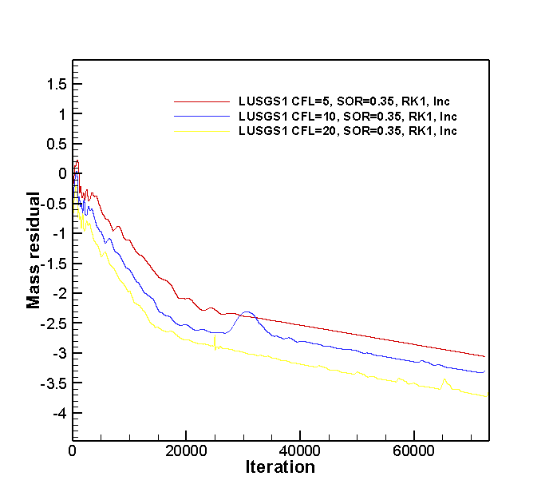

1. مقایسه نرخ همگرایی روش LUSGS باCFL ‌های مختلف به تعداد تکرار

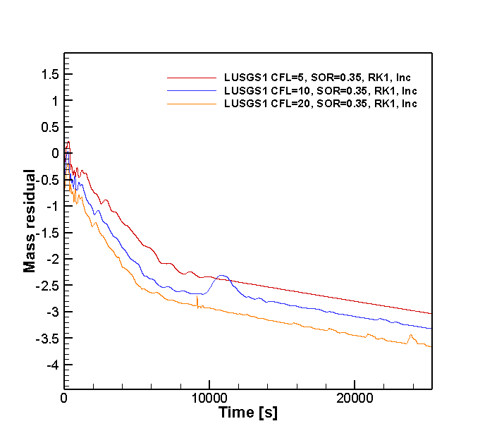

1. مقایسه نرخ همگرایی روش LUSGS باCFL ‌های مختلف به زمان
   * 1. مرتبه رانج کوتا:

در این قسمت تاثیر مرتبه رانج کوتا بر حلگر ضمنی LUSGS با CFLهای مختلف آورده شده است. در ‏جدول (7) مشخصات حلگر آورده شده است.

1. مشخصات حلگرهای مورد بررسی تاثیر مرتبه رانج کوتا بر حلگر ضمنی LUSGS با CFLهای مختلف

|  |  |  |  |  |  |
| --- | --- | --- | --- | --- | --- |
|  | CFL | RK | SOR | LUSGS type | Increment or Jaconeib |
| 1 | 5 | 1 | 0.35 | 1 | Increment |
| 2 | 10 | 1 | 0.35 | 1 | Increment |
| 3 | 20 | 1 | 0.35 | 1 | Increment |
| 4 | 5 | 2 | 0.35 | 1 | Increment |
| 5 | 10 | 2 | 0.35 | 1 | Increment |
| 6 | 20 | 2 | 0.35 | 1 | Increment |

در ‏شکل (36) تاثیر مرتبه رانج کوتا بر نرخ همگرایی بر حسب تعداد تکرار آورده شده‌است. همانطور که ملاحظه می‌گردد، افزایش مرتبه رانج کوتا تاثیر چشم‌گیری بر بهبود حل ندارد و علی‌رغم وجود تفاوت‌های اندک در مرتبه تکرارهای کوچک (‏شکل (36) ‏شکل (37) ) تقریبا در اسکیل کل حل نتیجه یکسانی دارد. به طور مشابه با افزایش CFL مقدار همگرایی بهبود یافته است.

در ‏شکل (37) تاثیر مرتبه رانج کوتا بر نرخ همگرایی بر حسب زمان حل آورده شده‌است. همانطور که ملاحظه می‌گردد، با افزایش مرتبه رانج کوتا به دلیل تحمیل بار محاسباتی جدید برای محاسبه باقی‌مانده ها و حل دوباره، سرعت همگرایی با افزایش مرتبه رانج کوتا کاهش یافته و حل کندتر می‌گردد. فلذا استفاده از مراتب بالای رانج کوتا به دلیل یکسان بودن مقدار خطای بر حسب تکرار و کندتر بودن مناسب نیستند. البته لازم به ذکر است که در مسائل بسیار سخت این روش می‌تواند به پایداری حل کمک شایانی نماید ولی در خصوص سرعت همگرایی بهبودی حاصل نمی کند. فلذا در ادامه گزارش دیگر تاثیر مرتبه رانج کوتا بررسی نشده و حل بر اساس رانج کوتا مرتبه اول انجام خواهد پذیرفت.

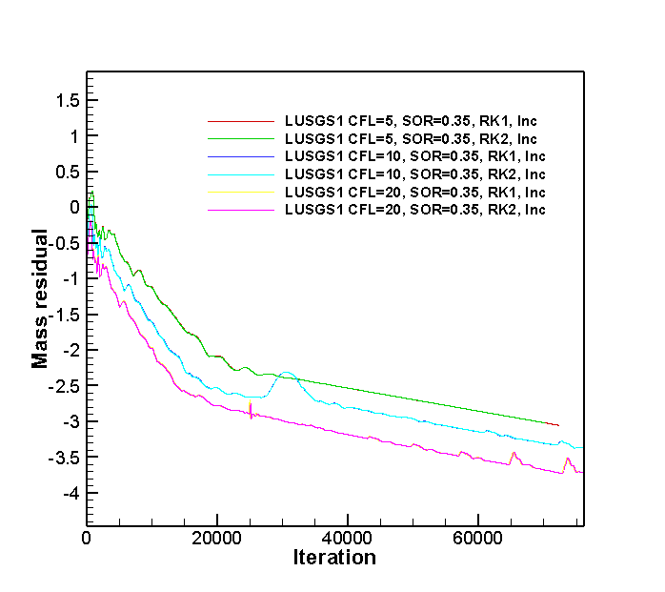

1. مقایسه نرخ همگرایی روش LUSGS باCFL ‌های مختلف و مرتبه رانج-کوتا مختلف به تعداد تکرار

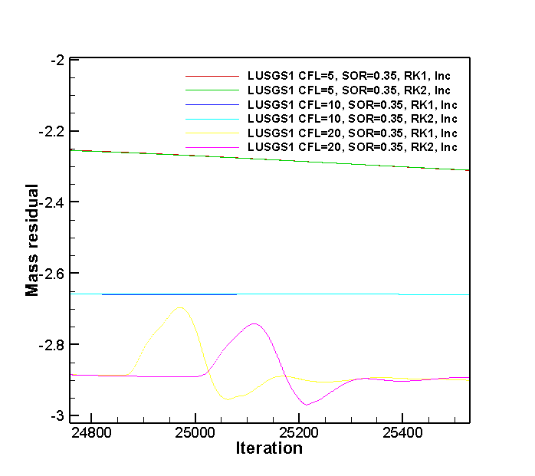

1. مقایسه نرخ همگرایی روش LUSGS باCFL ‌های مختلف و مرتبه رانج-کوتا مختلف به تعداد تکرار

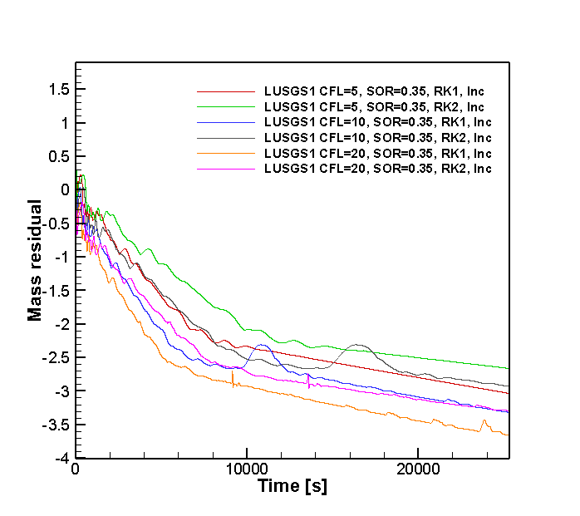

1. مقایسه نرخ همگرایی روش LUSGS باCFL ‌های مختلف و مرتبه رانج-کوتا مختلف به زمان
   * 1. روش محاسبه ژاکوبین بخش همسایه:

در این قسمت تاثیر روش محاسبه ژاکوبین بخش همسایه بر حلگر ضمنی LUSGS با CFLهای مختلف آورده شده است. همانطور که ذکر شد، مرتبه رانج کوتا برابر با یک در نظر گرفته شده و در ‏جدول (8) مشخصات حلگر آورده شده است.

1. مشخصات حلگرهای مورد بررسی تاثیر روش محاسبه ژاکوبین بخش همسایه بر حلگر ضمنی LUSGS با CFLهای مختلف

|  |  |  |  |  |  |
| --- | --- | --- | --- | --- | --- |
|  | CFL | RK | SOR | LUSGS type | Increment or Jaconeib |
| 1 | 5 | 1 | 0.35 | 1 | Increment |
| 2 | 10 | 1 | 0.35 | 1 | Increment |
| 3 | 20 | 1 | 0.35 | 1 | Increment |
| 4 | 5 | 1 | 0.35 | 1 | Jaconeib |
| 5 | 10 | 1 | 0.35 | 1 | Jaconeib |
| 6 | 20 | 1 | 0.35 | 1 | Jaconeib |

در ‏شکل (39) تاثیر نحوه محاسبه ژاکوبین سلول همسایه بر نرخ همگرایی بر حسب تعداد تکرار آورده شده‌است. همانطور که ملاحظه می‌گردد، تغییر نحوه محاسبه از حالت عددی مرتبه اول Increament به حالت تحلیلی با تابع JacoNeib تاثیر چشم‌گیری بر بهبود حل ندارد و در اسکیل کل حل نتیجه یکسانی دارد. به طور مشابه با افزایش CFL مقدار همگرایی بهبود یافته است.

در ‏شکل (40) تاثیر تغییر نحوه محاسبه از حالت عددی مرتبه اول Increament به حالت تحلیلی با تابع JacoNeib بر نرخ همگرایی بر حسب زمان حل آورده شده‌است. همانطور که ملاحظه می‌گردد هر دو روش سرعت همگرایی تقریبا برابری داشته و تنها روش Increament کمی سرعت همگرایی بهتری از خود نشان می‌دهد ولی تاثیر چشم‌گیری بر حل نمی‌گذارد. فلذا استفاده از روش محاسبه با تابع JacoNeib با Increament تاثیر چندانی بر حل نداشته و در ادامه به دلیل سادگی و بهبود جزئی در سرعت حل از روش Increament استفاده خواهد شد.

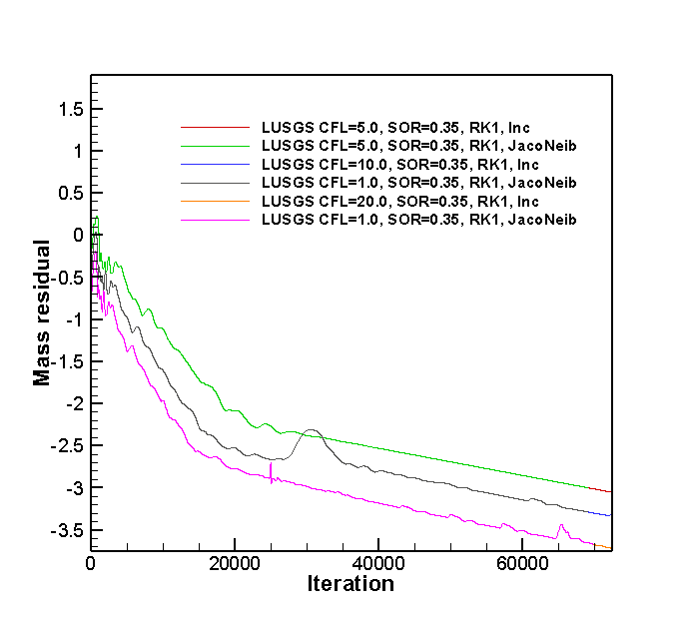

1. مقایسه نرخ همگرایی روش LUSGS باCFL ‌های مختلف و مرتبه دقت در محاسبه ژاکوبی‌های مختلف به تعداد تکرار

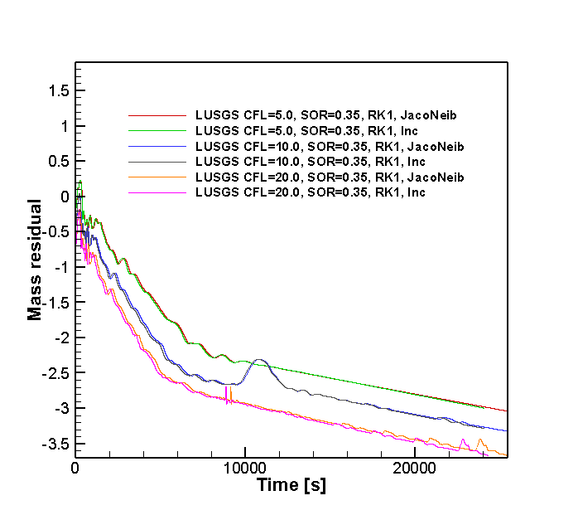

1. مقایسه نرخ همگرایی روش LUSGS باCFL ‌های مختلف و مرتبه دقت در محاسبه ژاکوبی‌های مختلف به زمان
   * 1. روش محاسبه بخش توربولانس مقدار ویژه:

در این قسمت تاثیر روش محاسبه بخش توربولانس مقدار ویژه با CFLهای مختلف آورده شده است. همانطور که ذکر شد، مرتبه رانج کوتا برابر با یک در نظر گرفته شده و در ‏جدول (9) مشخصات حلگر آورده شده است.

1. مشخصات حلگرهای مورد بررسی تاثیر روش محاسبه بخش توربولانس مقدار ویژه با CFLهای مختلف

|  |  |  |  |  |  |
| --- | --- | --- | --- | --- | --- |
|  | CFL | RK | SOR | LUSGS type | Increment or Jaconeib |
| 1 | 5 | 1 | 0.35 | 1 | Increment |
| 2 | 10 | 1 | 0.35 | 1 | Increment |
| 3 | 20 | 1 | 0.35 | 1 | Increment |
| 4 | 5 | 1 | 0.35 | 2 | Increment |
| 5 | 10 | 1 | 0.35 | 2 | Increment |
| 6 | 20 | 1 | 0.35 | 2 | Jaconeib |

در ‏شکل (41) تاثیر نحوه محاسبه بخش توربولانس مقدار ویژه بر نرخ همگرایی بر حسب تعداد تکرار آورده شده‌است. همانطور که ملاحظه می‌گردد، تغییر نحوه محاسبه تاثیر چشم‌گیری بر بهبود حل ندارد و در اسکیل کل حل نتیجه یکسانی دارد و تنها کمی LUSGS1 نتایج بهتری از خود نشان می‌دهد. به طور مشابه با افزایش CFL مقدار همگرایی بهبود یافته است.

در ‏شکل (42) تاثیر تغییر نحوه محاسبه بخش توربولانس مقدار ویژه بر نرخ همگرایی بر حسب زمان حل آورده شده‌است. همانطور که ملاحظه می‌گردد هر دو روش سرعت همگرایی تقریبا برابری داشته و تنها روش LUSGS1 کمی سرعت همگرایی بهتری از خود نشان می‌دهد ولی تاثیر چشم‌گیری بر حل نمی‌گذارد. فلذا استفاده از روش محاسبه LUSGS1 تاثیر چندانی بر حل نداشته و در ادامه به دلیل سادگی و بهبود جزئی در سرعت حل از روش LUSGS1 استفاده خواهد شد.

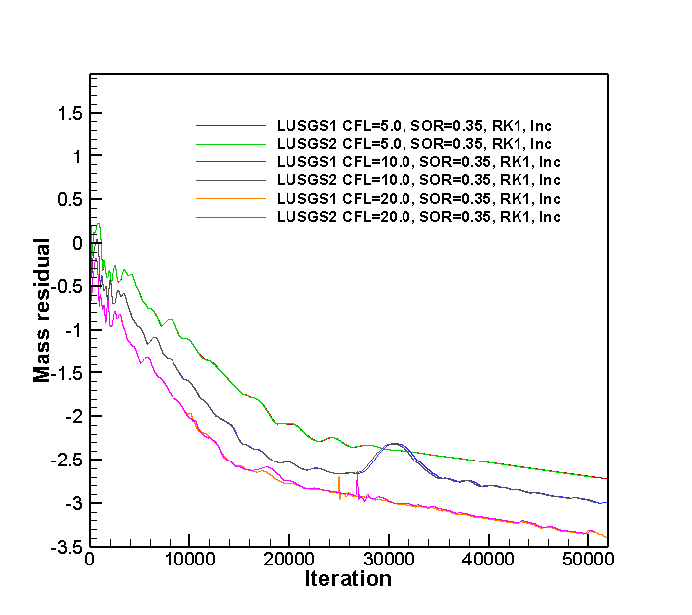

1. مقایسه نرخ همگرایی روش مختلف LUSGS باCFL ‌های مختلف به تعداد تکرار

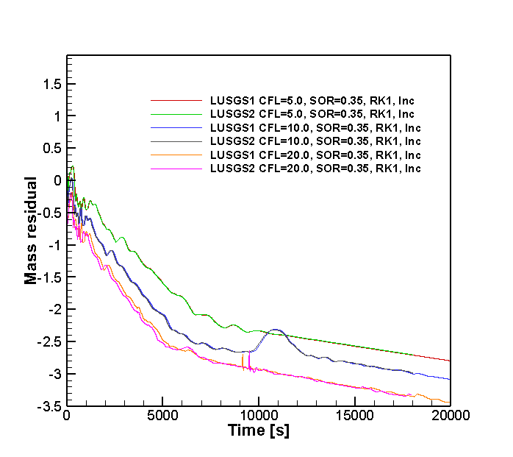

1. مقایسه نرخ همگرایی روش مختلف LUSGS باCFL ‌های مختلف به زمان
   * 1. بررسی اثر CFL و SOR:

بر اساس نتایج قسمت قبل حلگرهای مطابق با ‏جدول (10) برای مقایسه آورده‌ شده‌است. همانطور که ذکر گردید، RK1 ، LUSGS1 و روش Increment سبب بهبود هرچند ناچیز سرعت حل می‌گردند. فلذا مبنای این مقایسه بر اساس این روش‌ها انتخاب گردید.

1. مشخصات حلگرهای مورد بررسی

|  |  |  |  |  |  |
| --- | --- | --- | --- | --- | --- |
|  | CFL | RK | SOR | LUSGS type | Increment or Jaconeib |
| 1 | 5 | 1 | 0.35 | 1 | Increment |
| 2 | 10 | 1 | 0.55 | 1 | Increment |
| 3 | 20 | 1 | 0.85 | 1 | Increment |
| 4 | 5 | 1 | 0.35 | 1 | Increment |
| 5 | 10 | 1 | 0.55 | 1 | Increment |
| 6 | 20 | 1 | 0.85 | 1 | Increment |
| 7 | 5 | 1 | 0.35 | 1 | Increment |
| 8 | 10 | 1 | 0.55 | 1 | Increment |
| 9 | 20 | 1 | 0.85 | 1 | Increment |

‏شکل (43) مقایسه نرخ همگرایی روش‌های معرفی شده در جدول بالا را نمایش می‌دهد. برای هر سه CFL ضریب زیر تخفیف 0.85 سبب واگرا شدن حل می‌گردند. همچنین در CFL برابر 20 ضریب زیر تخفیف 0.55 نیز سبب واگرا شدن حل می‌گردد. همانطور که ملاحظه می‌گردد، برای CFL برابر 5 با افزایش ضریب زیر تخفیف سرعت همگرایی بهبود می‌یابد. برای CFL برابر 10 افزایش ضریب زیر تخفیف نه تنها سبب بهبود حل نشده است، بلکه همگرایی حل را نیز بسیار کندتر کرده است. همانطور که در قسمت تئوری نیز آورده شد، ضریب زیر تخفیف بزرگتر لزوما به معنای سرعت بیشتر حل نیوده و همین موضوع به وضوح در این مثال قابل مشاهده است. بر اساس نتایج به دست آمده می‌توان نتیجه گرفت که برای CFLهای پایینتر ضرائب زیر تخفیف بزرگتر سبب سرعت همگرایی و برای CFLهای بزرگتر ضریب زیر تخفیف کوچکتر نتایج بهتری به همراه خواهد داشت. همچنین از روی همین شکل می‌توان یادآور شد که افزایش CFL می تواند با کوچکتر کردن ضریب زیر تخفیف صورت پدیرفته و سبب بهبود حل گردد. ولی لزوما CFL بالاتر به معنای سرعت همگرایی بالاتر نیست و می‌بایست مقدار این دو عدد بر اساس کیس مورد بررسی با آزمون‌های عددی مشخص گردد.

نتایج مقایسه زمانی نرخ همگرایی این 9 کیس در ‏شکل (44) آورده شده‌است. واضح است که به دلیل استفاده از یک حلگر و همچنین عدم وجود تکرار برای همگرایی، سرعت حل برای هر تکرار تقریبا برابر بوده و رفتار مشابهی بر حسب زمان مشاهده می‌گردد.

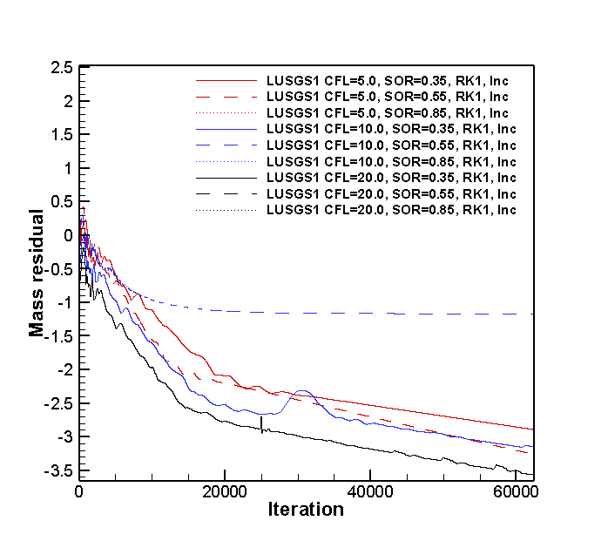

1. مقایسه نرخ همگرایی روش مختلف LUSGS باCFL ‌های مختلف و SOR‌های متفاوت به تعداد تکرار

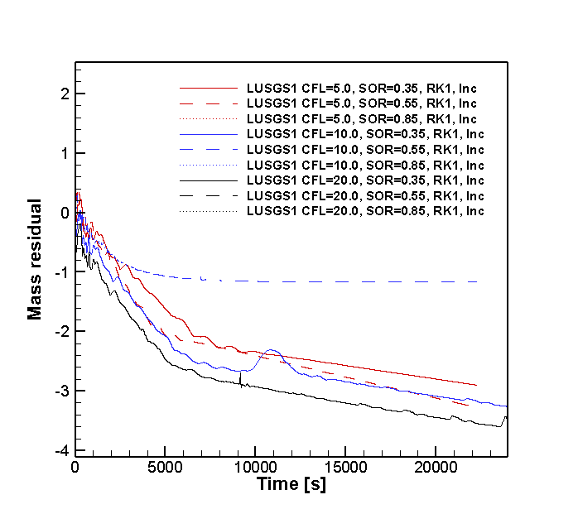

1. مقایسه نرخ همگرایی روش مختلف LUSGS باCFL ‌های مختلف و SOR‌های متفاوت به زمان
   1. BLUSGS:

همانطور که ذکر شد، یکی از سریعترین روش‌های حل ضمنی روش BLUSGS می‌باشد. ولی در این روش دامنه پایداری نسبت به روش LUSGS ضعیف‌تر است. در ادامه تاثیر CFL و تعداد تکرار در حل بررسی خواهد شد. با توجه به نتایج قسمت قبل دیگر تاثیر مرتبه رانج کوتا و نحوه محاسبه ژاکوبین همسایه در این روش آورده نشده است.

* + 1. تاثیر CFL:

در این قسمت تاثیر CFL بر حلگر ضمنی BLUSGS آورده شده است. در ‏جدول (11) مشخصات حلگر آورده شده است.

1. مشخصات حلگرهای مورد بررسی تاثیر CFL بر حلگر ضمنی BLUSGS

|  |  |  |  |  |  |
| --- | --- | --- | --- | --- | --- |
|  | CFL | RK | SOR | Max. num iteration | Increment or Jaconeib |
| 1 | 2.5 | 1 | 0.35 | 1 | Increment |
| 2 | 5 | 1 | 0.35 | 1 | Increment |
| 3 | 7 | 1 | 0.35 | 1 | Increment |

در ‏شکل (45) تاثیر CFL بر نرخ همگرایی بر حسب تعداد تکرار آورده شده‌است. همانطور که ملاحظه می‌گردد، با افزایش CFL مقدار همگرایی بهبود یافته است. چراکه با انتخاب گام‌های زمانی متغیر بزرگتر زودتر به سمت جواب پایا میل خواهیم کرد. همانطور که ملاحظه می‌شود، شیب همگرایی قسمت خطی نیز با افزایش CFL بهبود یافته است. شایان ذکر است که کیس سوم همگرا نشد. همانطور که که ذکر شد این روش به دلیل استفاده از مقدار ویژه دقیق‌تر نسبت به روش LUSGS دارای دامنه همگرایی کوچکتری است.

در ‏شکل (46) تاثیر CFL بر نرخ همگرایی بر حسب زمان حل آورده شده‌است. همانطور که ملاحظه می‌گردد، با افزایش CFL مقدار همگرایی همانند تعداد تکرار بهبود یافته است. چراکه میزان زمان حل با انتخاب گام‌های زمانی متغیر بزرگتر تغییر نکرده و درنتیجه نتایج مشابهی نسبت به حالت مقایسه با تعداد تکرار خواهیم داشت.

شایان ذکر است با تغییر SOR می‌توان با CFL‌های بالاتر نیز حل را انجام داد. ولی استفاده از CFL‌های بزرگتر از 20 به دلیل افزایش اردر خطای بخش زمانی خطی شده توصیه نمی‌شود. چراکه با وجود پایدار ماندن حل از دقت محاسبات در هر تکرار کاسته شده و عملا نتایج حل بهبود نمی‌یابند. این موضوع در بخش بعدی به وضوح نشان داده شده است.

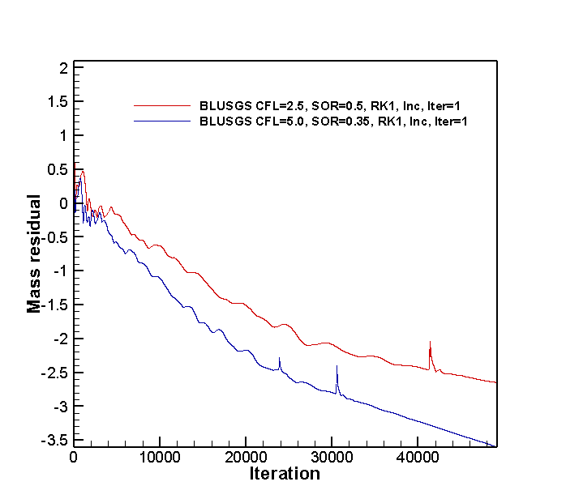

1. مقایسه نرخ همگرایی روش مختلف BLUSGS باCFL ‌های مختلف و SOR‌های متفاوت به تعداد تکرار

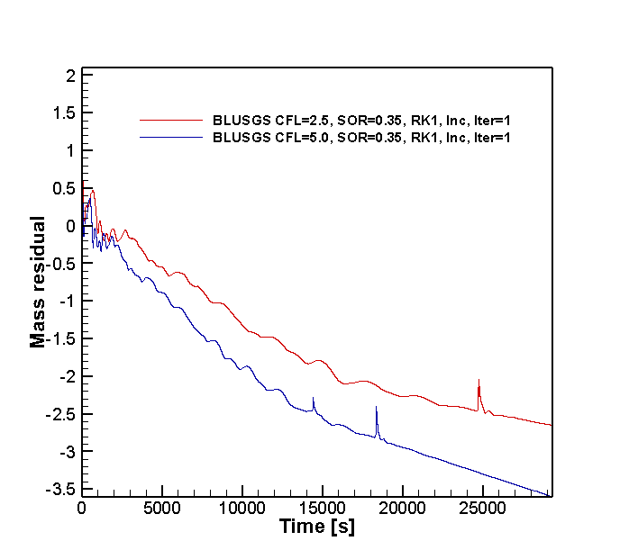

1. مقایسه نرخ همگرایی روش مختلف BLUSGS باCFL ‌های مختلف و SOR‌های متفاوت به زمان
   * 1. تعداد تکرار:

در این قسمت تاثیر تعداد تکرار حلقه حل با CFLهای مختلف آورده شده است. همانطور که ذکر شد، مرتبه رانج کوتا برابر با یک در نظر گرفته شده و در ‏جدول (12) مشخصات حلگر آورده شده است.

1. مشخصات حلگرهای مورد بررسی تاثیر تعداد تکرار حلقه حل با CFLهای مختلف

|  |  |  |  |  |  |
| --- | --- | --- | --- | --- | --- |
|  | CFL | RK | SOR | Max. num iteration | Increment or Jaconeib |
| 1 | 2.5 | 1 | 0.35 | 1 | Increment |
| 2 | 5.0 | 1 | 0.35 | 1 | Increment |
| 3 | 7.0 | 1 | 0.35 | 1 | Increment |
| 4 | 2.5 | 1 | 0.35 | 3 | Increment |
| 5 | 5.0 | 1 | 0.35 | 3 | Increment |
| 6 | 7.0 | 1 | 0.35 | 3 | Jaconeib |

در ‏شکل (47) تاثیر تعداد تکرار حلقه اصلی حل بر نرخ همگرایی بر حسب تعداد تکرار آورده شده‌است. همانطور که ملاحظه می‌گردد، تغییر نحوه محاسبه تاثیر چشم‌گیری بر بهبود حل ندارد و در اسکیل کل حل نتیجه یکسانی دارد. ولی استفاده از تعداد تکرار بالاتر سبب شده است حل نسبت به حالت تکرار 1 پایدارتر باشد به طوری که برای CFL برابر 7.0 در حالت تکرار برابر 1 حل واگرا می‌شود ولی با تعداد تکرار 3 حل صورت می‌پذیرد. ولی همانطور که ملاحظه می‌شود نرخ همگرایی آن به نسبت CFLهای کمتر کندتر و دارای نوسان بسیار زیاد شده‌است. همانطور که قبلا نیز اشاره شد، استفاده از CFL بالا لزوما به معنای افزایش سرعت حل نیست و می‌بایست با استفاده از آزمون‌های عددی برای هر کیس مشخص گردد. ولی به صورت کلی استفاده از CFL بیشتر از 20 با کمتر کردن ضریب زیرتخفیف برای این روش توصیه نمی‌گردد.

در ‏شکل (48) تاثیر تعداد تکرار حلقه اصلی حل بر نرخ همگرایی بر حسب زمان حل آورده شده‌است. همانطور که ملاحظه می‌گردد با افزایش تعداد تکرار بار محاسباتی زیادی به حل تحمیل می‌شود. این بار محاسباتی در CFLهای بالا سبب پایدارتر شدن حل می‌گردد ولی در نرخ همگرایی تاثیر چشم‌گیری ندارد. فلذا می‌توان نتیجه گرفت که روش BLUSGS بهتر است با CFLهای کوچکتر و یا ضرائب زیرتخفیف کوچکتر و با تعداد تکرار 1 مورد استفاده قرار گیرد تا بهترین سرعت حل را داشته باشیم.

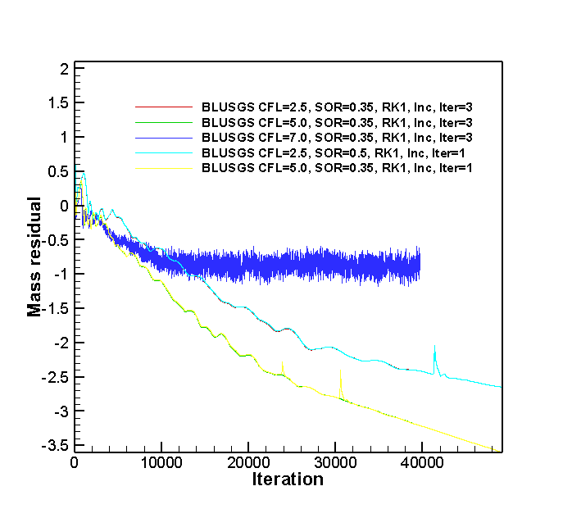

1. مقایسه نرخ همگرایی روش مختلف BLUSGS باCFL ‌های مختلف و SOR‌ها و ITRهای متفاوت به تعداد تکرار

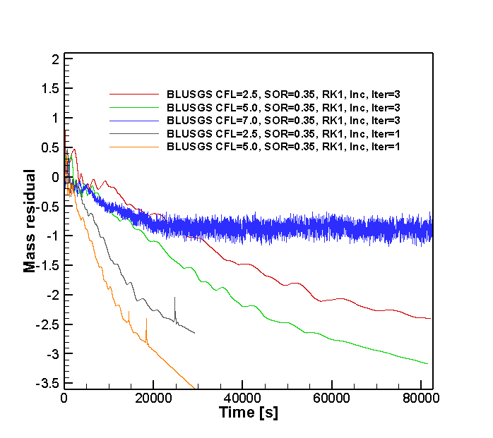

1. مقایسه نرخ همگرایی روش مختلف BLUSGS باCFL ‌های مختلف و SOR‌ها و ITRهای متفاوت به زمان
   * 1. بررسی اثر CFL و SOR:

بر اساس نتایج قسمت قبل حلگرهای مطابق با ‏جدول (13) برای مقایسه آورده‌ شده‌است. همانطور که ذکر گردید، RK1 ، تعداد تکرار 1 و روش Increment سبب بهبود هرچند ناچیز سرعت حل می‌گردند. فلذا مبنای این مقایسه بر اساس این روش‌ها انتخاب گردید.

1. مشخصات حلگرهای مورد بررسی

|  |  |  |  |  |  |
| --- | --- | --- | --- | --- | --- |
|  | CFL | RK | SOR | Max. num iteration | Increment or Jaconeib |
| 1 | 5 | 1 | 0.25 | 1 | Increment |
| 2 | 10 | 1 | 0.25 | 1 | Increment |
| 3 | 20 | 1 | 0.25 | 1 | Increment |
| 4 | 5 | 1 | 0.35 | 1 | Increment |
| 5 | 10 | 1 | 0.35 | 1 | Increment |
| 6 | 20 | 1 | 0.35 | 1 | Increment |
| 7 | 5 | 1 | 0.45 | 1 | Increment |
| 8 | 10 | 1 | 0.45 | 1 | Increment |
| 9 | 20 | 1 | 0.45 | 1 | Increment |

‏شکل (49) مقایسه نرخ همگرایی روش‌های معرفی شده در جدول بالا را نمایش می‌دهد. همانطور که ذکر گردید این روش دامنه همگرایی کوچکتری داشته و تنها برای کیس‌های شماره 1 و 2 و 4 جواب همگرا شده و در سایر کیس‌ها جواب واگرا می‌گردد. همانطور که ملاحظه می‌گردد در اینجا با افزایش CFL نرخ همگرایی بهبود می‌یابد و همچنین با بزرگتر شدن ضریب زیر تخفیف در یک CFL سرعت همگرایی بهبود می‌یابد. ولی همانطور که چندین بار نیز ذکر گردید، بزرگتر شدن CFL و ضریب زیر تخفیف لزوما سبب سریعتر شدن حل نمی‌شوند و می‌بایست بر اساس آزمایش‌های عددی و بسته به کیس مقدار مناسب این اعداد محاسبه شوند. در ارتباط با روش BLUSGS استفاده از CFLهای بزرگتر از 20 با ضریب زیر تخفیف کم توصیه نمی‌گردد.

نتایج مقایسه زمانی نرخ همگرایی این 9 کیس در ‏شکل (50) آورده شده‌است. واضح است که به دلیل استفاده از یک حلگر و همچنین عدم وجود تکرار برای همگرایی، سرعت حل برای هر تکرار تقریبا برابر بوده و رفتار مشابهی بر حسب زمان مشاهده می‌گردد.

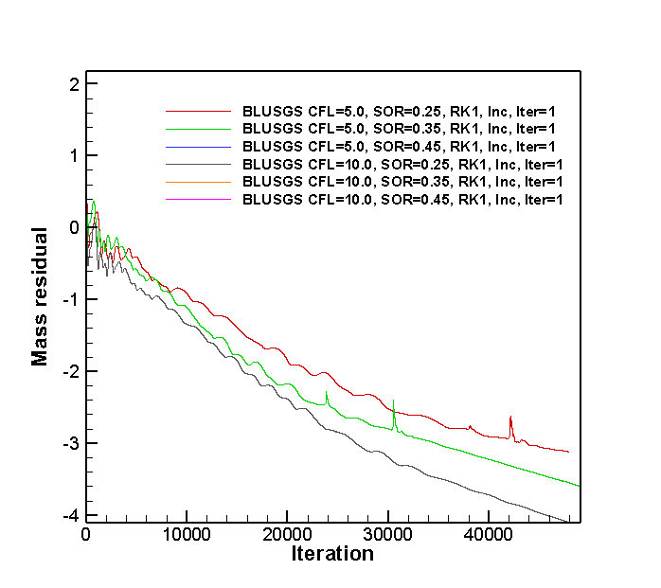

1. مقایسه نرخ همگرایی روش مختلف BLUSGS باCFL ‌های مختلف و SOR‌های متفاوت به تعداد تکرار

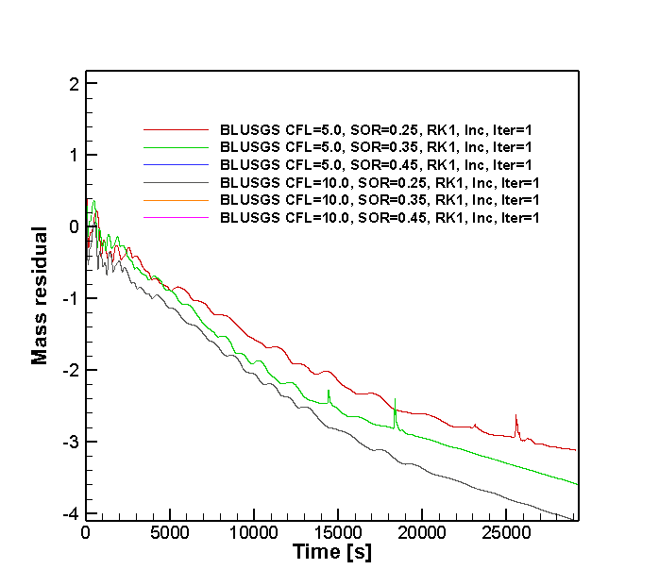

1. مقایسه نرخ همگرایی روش مختلف BLUSGS باCFL ‌های مختلف و SOR‌های متفاوت به زمان
   1. GMRES:

همانطور که ذکر شد، یکی از پایدارترین روش‌های حل ضمنی روش GMRES می‌باشد. ولی این روش بسیار کندتر از روش‌های حل دیگر است. همانطور که اشاره شد این حلگر به ترتیب حدود 50 و 25 برابر کندتر از حلگرهای LUSGS و BLUSGS است. همچنین این روش نیازمند حجم حافظه بالایی نسبت روش‌های دیگر است. در ادامه تاثیر CFL در حل بررسی خواهد شد. با توجه به نتایج قسمت قبل دیگر تاثیر مرتبه رانج کوتا در این روش آورده نشده است.

* + 1. تاثیر CFL:

در این قسمت تاثیر CFL بر حلگر ضمنی GMRES آورده شده است. در ‏جدول (14) مشخصات حلگر آورده شده است.

1. مشخصات حلگرهای مورد بررسی تاثیر CFL بر حلگر ضمنی GMRES

|  |  |  |  |  |  |
| --- | --- | --- | --- | --- | --- |
|  | CFL | RK | SOR | Pre-conditioner | Increment or Jaconeib |
| 1 | 10 | 1 | 0.35 | ILU | Jaconeib |
| 2 | 20 | 1 | 0.35 | ILU | Jaconeib |
| 3 | 10 | 1 | 0.35 | ILU | Jaconeib |
| 4 | 20 | 1 | 0.35 | ILU | Jaconeib |

‏شکل (51) مقایسه نرخ همگرایی روش‌های معرفی شده در ‏جدول (14) را نمایش می‌دهد. همانطور که ملاحظه می‌گردد در اینجا با افزایش CFL نرخ همگرایی بهبود می‌یابد و همچنین با بزرگتر شدن ضریب زیر تخفیف در یک CFL سرعت همگرایی بهبود می‌یابد. ولی همانطور که چندین بار نیز ذکر گردید، بزرگتر شدن CFL و ضریب زیر تخفیف لزوما سبب سریعتر شدن حل نمی‌شوند و می‌بایست بر اساس آزمایش‌های عددی و بسته به کیس مقدار مناسب این اعداد محاسبه شوند. در ارتباط با روش GMRES استفاده از CFLهای بزرگتر از 30 با ضریب زیر تخفیف کم توصیه نمی‌گردد.

نتایج مقایسه زمانی نرخ همگرایی این 4 کیس در ‏شکل (50) آورده شده‌است. واضح است که به دلیل استفاده از یک حلگر و همچنین عدم وجود تکرار برای همگرایی، سرعت حل برای هر تکرار تقریبا برابر بوده و رفتار مشابهی بر حسب زمان مشاهده می‌گردد.

* 1. مقایسه روش‌های مختلف با یکدیگر (کیس ایرفویل):

در این بخش بر اساس نتایج به دست آمده از بخش‌های قبل تمامی حلگرها در CFLهای مختلف با یکدیگر مقایسه خواهند شد. در ‏جدول (15) مشخصات حلگر‌ها آورده شده است.

1. مشخصات حلگرهای مورد بررسی با CFLهای مختلف

|  |  |  |  |  |  |  |
| --- | --- | --- | --- | --- | --- | --- |
|  | حلگر | CFL | SOR | RK | Inc./Jaconeib | Other |
| 1 | LUSGS1 | 1.0 | 1.0 | 1 | Inc. | - |
| 2 | BLUSGS | 1.0 | 1.0 | 1 | Inc. | Iter=1 |
| 3 | GMRES | 1.0 | 1.0 | 1 | JacoNeib | ILU |
| 4 | LUSGS1 | 5.0 | 0.35 | 1 | Inc. | - |
| 5 | BLUSGS | 5.0 | 0.35 | 1 | Inc. | Iter=1 |
| 6 | GMRES | 5.0 | 0.35 | 1 | JacoNeib | ILU |
| 7 | LUSGS1 | 10.0 | 0.35 | 1 | Inc. | - |
| 8 | BLUSGS | 10.0 | 0.25 | 1 | Inc. | Iter=1 |
| 9 | GMRES | 10.0 | 0.35 | 1 | JacoNeib | ILU |
| 10 | LUSGS1 | 20.0 | 0.35 | 1 | Inc. | - |
| 11 | BLUSGS | 20.0 | 0.15 | 1 | Inc. | Iter=1 |
| 12 | GMRES | 20.0 | 0.35 | 1 | JacoNeib | ILU |
| 13 | LUSGS1 | 1.0 | 1.0 | 1 | Inc. | - |
| 14 | BLUSGS | 1.0 | 1.0 | 1 | Inc. | Iter=1 |
| 15 | GMRES | 1.0 | 1.0 | 1 | JacoNeib | ILU |
| 16 | Explicit | 0.9 | 1.0 | 1 | - | - |

در ‏شکل (51) مقایسه نرخ همگرایی کیس‌های معرفی شده در ‏جدول (15) آورده شده‌است. برای امکان مقایسه بهتر، تمامی کیس‌ها با ضریب زیر تخفیف یکسان در نظر گرفته شده است. ولی به دلیل دامنه پایداری کمتر، ضریب زیر تخفیف روش BLUSGS در CFLهای 10 و 20 به ترتیب 0.25 و 0.35 درنظر گرفته شد. برای مقایسه این روش‌ها با حلگر صریح، یک کیس برای حداکثر دامنه پایدار این حلگر نیز در نظر گرفته شد که در شکل با رنگ مشکی نمایش داده شده‌است.

نمودارهای قرمز رنگ روش LUSGS1 را در CFLهای مختلف نمایش می‌دهد. همانطور که ملاحظه می‌گردد، با افزایش CFL همگرایی در ناحیه غیر خطی سریعتر شده است. اما به دلیل کاهش ضریب SOR در ناحیه خطی نرخ همگرایی در این قسمت نسبت به CFL برابر 1 و ضریب زیرتخفیف 1 کندتر شده است. شایان ذکر است که تمامی این روش‌ها را می‌توان در ناحیه خطی هم با CFL و هم ضریب زیر تخفیف بزرگتر اجرا نمود. این موضوع در اغلب مراجع توصیه شده و سبب افزایش چشم‌گیر سرعت همگرایی در ناحیه خطی می‌گردد.

نمودارهای آبی رنگ روش BLUSGS را در CFLها و ضرائب زیر تخفیف مختلف نمایش می‌دهد. همانطور که ملاحظه می‌شود، با افزایش CFL تا 10 نرخ همگرایی بهبود یافته است. ولی این رفتار برای CFL 20 تغییر کرده است. به عبارت دیگر برای CFL برابر 20 سرعت همگرایی نسبت به CFL برابر 10 کاهش یافته است. این موضوع درجای جای این گزارش اشاره و تاکید شده است که لزوما افزایش CFL سبب بهبود همگرایی نمی گردد. همانطور که ملاحظه می‌گردد، با افزایش CFL تا 10 هم در ناحیه غیر خطی و هم در ناحیه خطی شیب همگرایی بهبود یافته است. به صورت مشابه نیز می‌توان در این روش نیز پس از عبور از ناحیه غیر خطی، CFL و ضریب زیر تخفیف را افزایش داد.

نمودارهای نارنجی رنگ روش جمرس را در CFLهای مختلف نمایش می‌دهد. همانطور که ملاحظه می‌گردد،

با مقایسه نمودارها در CFL برابر 1 ملاحظه می‌گردد که نرخ همگرایی روش LUSGS1 دارای کندترین همگرایی و دو روش جمرس و BLUSGS دارای همگرایی بهتر از روش صریح هستند. شیب همگرایی دو روش GMRES و BLUSGS تقریبا برابر بوده و کمی روش GMRES دارای شیب همگرایی بهتری است. ولی در CFL پایین به دلیل نداشتن تقریب در روش صریح، نرخ همگرایی آن تقریبا با دو روش ضمنی که دارای تقریب مرتبه دوم خطی سازی هستند، برابر است. ولی در CFLهای بالاتر این موضوع کاملا تغییر می‌کند. با مقایسه زمان حل روش GMRES می‌توان نتیجه گرفت که در صورت عدم استفاده از حلگز موازی استفاده از این روش نسبت به BLUSGS برتری نداشته و سبب کندتر شدن حل تا بیش از 20 برابر می‌گردد.

با افزایش CFL نرخ همگرایی روش‌های ضمنی بسیار سریعتر از روش صریح می‌شود. همانطور که ملاحظه می‌گردد، به دلیل استفاده از تقریب محافظه کارانه تر روش LUSGS نسبت به BLUSGS روش LUSGS می تواند با ضرائب زیر تخفیف بالاتری حل شود. در CFLهای بالا به دلیل نیاز ضریب زیر تخفیف کوچکتر برای روش BLUSGS سرعت همگرایی در ناحیه غیر خطی نسبت به روش LUSGS1 کندتر می‌گردد. ولی در ناحیه غیر خطی بازهم روش BLUSGS به دلیل تقریب های دقیق‌تر سرعت همگرایی بالاتری دارد. همانطور که ذکر شد، می‌توان در ناحیه خطی CFL را بالاتر برد و سبب سریعتر شدن نرخ همگرایی گردید.

با مقایسه روش GMRES و BLUSGS ملاحظه می‌گردد، که نرخ همگرایی روش GMRES تفاوت چندانی با روش BLUSGS ندارد. ولی به دلیل حل یکجا پایداری آن نسبت روش BLUSGS بالاتر بوده و همین موضوع سبب سریع‌تر شدن آن نسبت به روش BLUSGS می گردد. اما هانطور که ذکر گردید، به دلیل بسیار کند بودن آن، استفاده از روش GMRES تنها در صورت استفاده از حلگر موازی توصیه می‌شود. باید توجه داشت که سرعت همگرایی روش GMRES حدود 20 برابر کندتر می‌باشد. به عبارت دیگر به دلیل استفاده از یک CPU یکسان برای حل، بار محاسباتی آن نیز تقریبا 20 برابر می‌باشد. فلذا اگر رایانه مورد استفاده کمتر از 20 CPU داشته باشد، عملا استفاده از روش جمرس توصیه نمی‌گردد. بهترین راه برای استفاده از روش GMRES حل آن با GPU است. ولی باید به این نکته توجه داشت که در روش GMRES می‌بایست کل ماتریس ضرائب به صورت همزمان در حافظه ذخیره گردد. بر طبق محاسبات برای یک کیس با 1 میلیون سلول در حالت سه بعدی در حالت double حدود 1 گیابایت حافظه تنها برای ذخیره ماتریس نیاز است. این موضوع استفاده از GMRES را حتی برای GPU بسیار دشوار می‌کند.

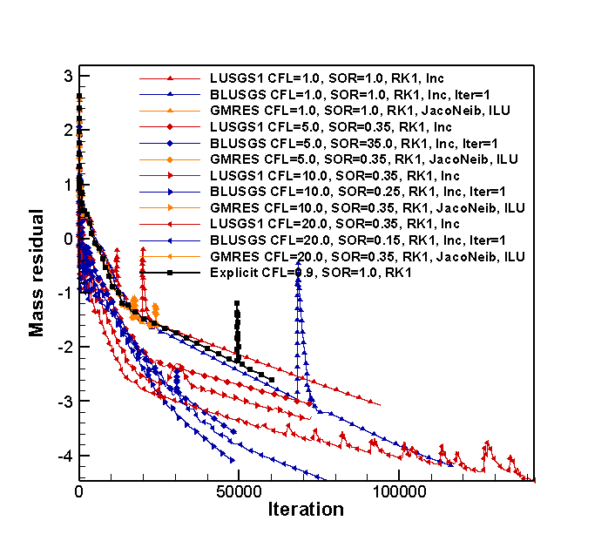

1. مقایسه نرخ همگرایی روش مختلف BLUSGS باCFL ‌های مختلف و SOR‌های متفاوت به زمان

با توجه به آنچه ذکر گردید، استفاده از روش LUSGS1 به صورت کلی و با استفاده از افزایش CFL در ناحیه همگرایی برای کیس‌های ساده تر توصیه می‌گردد. چرا که هم سریع‌تر از لحاظ زمانی همگرا می‌گردند و هم دامنه پایداری بالاتری داشته و کار با این حلگر را ساده تر می‌کند. ولی در کیس‌های سخت، تقریب‌های LUSGS1 خوب نبوده و سبب کندتر شدن حل می‌گردند و در این شرایط استفاده از روش BLUSGS توصیه می‌گردد. در حالت کلی برای کیس‌های با مش کوچکتر و استفاده از GPU استفاده از جمرس در کیس‌های سخت توصیه شده و غیر آن استفاده از روش جمرس بسیار زمان بر خواهد بود.

در برخی مراجع حلگرهای موازی روش‌های BLUSGS و LUSGS نیز آورده شده است. به عنوان کارهای آتی می‌توان موازی سازی این حلگرها را نیز انجام داد که سبب بهبود چشم‌گیر آن‌ها نسبت به روش جمرس شده و عملا دیگر روش جمرس را به عنوان یک روش قدیمی و غیرکارا می‌نماید.

* 1. مقایسه روش‌های مختلف با یکدیگر (کیس استوانه):

در این بخش بر اساس نتایج به دست آمده از بخش‌های قبل تمامی حلگرها جریان روی استوانه در CFLهای مختلف با یکدیگر مقایسه خواهند شد. در ‏جدول (16) مشخصات حلگر‌ها آورده شده است.

1. مشخصات حلگرهای مورد بررسی جریان روی استوانه در CFLهای مختلف

|  |  |  |  |  |  |  |
| --- | --- | --- | --- | --- | --- | --- |
|  | حلگر | CFL | SOR | RK | Inc./Jaconeib | Other |
| 1 | LUSGS1 | 5,0 | 0,2 | 1 | Inc. | - |
| 2 | BLUSGS | 5,0 | 0,2 | 1 | Inc. | Iter=1 |
| 3 | GMRES | 5,0 | 0,2 | 1 | JacoNeib | ILU |
| 4 | LUSGS1 | 30,0 | 0,2 | 1 | Inc. | - |
| 5 | BLUSGS | 20,0 | 0,2 | 1 | Inc. | Iter=1 |
| 6 | GMRES | 30,0 | 0,2 | 1 | JacoNeib | ILU |
| 7 | Explicit | 1.0 | 1.0 | 1 | - | - |

در ‏شکل (52) و ‏شکل (53) مقایسه نرخ همگرایی کیس‌های معرفی شده در ‏جدول (16) آورده شده‌است. برای امکان مقایسه بهتر، تمامی کیس‌ها با ضریب زیر تخفیف یکسان در نظر گرفته شده است. نمودارهای روش LUSGS1 در CFLهای مختلف ملاحظه می‌گردد که با افزایش CFL همگرایی در ناحیه غیر خطی سریعتر شده است. اشایان ذکر است که تمامی این روش‌ها را می‌توان در ناحیه خطی هم با CFL و هم ضریب زیر تخفیف بزرگتر اجرا نمود. این موضوع در اغلب مراجع توصیه شده و سبب افزایش چشم‌گیر سرعت همگرایی در ناحیه خطی می‌گردد.

نمودارهای روش BLUSGS را در CFLها مختلف همانطور که ملاحظه می‌شود، با افزایش CFL تا 20 نرخ همگرایی بهبود یافته است. ولی این رفتار برای CFL 20 تغییر کرده است. به عبارت دیگر برای CFL برابر 20 سرعت همگرایی نسبت به CFL برابر 5 افزایش یافته است.

نمودارهای روش جمرس را در CFLهای مختلف همانطور که ملاحظه می‌گردد، با مقایسه نمودارها در CFL برابر 5 ملاحظه می‌گردد که نرخ همگرایی روش LUSGS1 دارای کندترین همگرایی و دو روش جمرس و BLUSGS دارای همگرایی بهتر از روش صریح هستند. شیب همگرایی دو روش GMRES و BLUSGS تقریبا برابر بوده و کمی روش GMRES دارای شیب همگرایی بهتری است. ولی در CFL پایین به دلیل نداشتن تقریب در روش صریح، نرخ همگرایی آن تقریبا با دو روش ضمنی که دارای تقریب مرتبه دوم خطی سازی هستند، برابر است. ولی در CFLهای بالاتر این موضوع کاملا تغییر می‌کند. با مقایسه زمان حل روش GMRES می‌توان نتیجه گرفت که در صورت عدم استفاده از حلگز موازی استفاده از این روش نسبت به BLUSGS برتری نداشته و سبب کندتر شدن حل تا بیش از 20 برابر می‌گردد.

با افزایش CFL نرخ همگرایی روش‌های ضمنی بسیار سریعتر از روش صریح می‌شود. همانطور که ملاحظه می‌گردد، به دلیل استفاده از تقریب محافظه کارانه تر روش LUSGS نسبت به BLUSGS روش LUSGS می تواند با ضرائب زیر تخفیف بالاتری حل شود. در CFLهای بالا به دلیل نیاز ضریب زیر تخفیف کوچکتر برای روش BLUSGS سرعت همگرایی در ناحیه غیر خطی نسبت به روش LUSGS1 کندتر می‌گردد. ولی در ناحیه غیر خطی بازهم روش BLUSGS به دلیل تقریب های دقیق‌تر سرعت همگرایی بالاتری دارد. همانطور که ذکر شد، می‌توان در ناحیه خطی CFL را بالاتر برد و سبب سریعتر شدن نرخ همگرایی گردید.

با مقایسه روش GMRES و BLUSGS ملاحظه می‌گردد، که نرخ همگرایی روش GMRES تفاوت چندانی با روش BLUSGS ندارد. ولی به دلیل حل یکجا پایداری آن نسبت روش BLUSGS بالاتر بوده و همین موضوع سبب سریع‌تر شدن آن نسبت به روش BLUSGS می گردد. اما همانطور که ذکر گردید، به دلیل بسیار کند بودن آن، استفاده از روش GMRES تنها در صورت استفاده از حلگر موازی توصیه می‌شود. باید توجه داشت که سرعت همگرایی روش GMRES حدود 20 برابر کندتر می‌باشد. به عبارت دیگر به دلیل استفاده از یک CPU یکسان برای حل، بار محاسباتی آن نیز تقریبا 20 برابر می‌باشد. فلذا اگر رایانه مورد استفاده کمتر از 20 CPU داشته باشد، عملا استفاده از روش جمرس توصیه نمی‌گردد. بهترین راه برای استفاده از روش GMRES حل آن با GPU است. ولی باید به این نکته توجه داشت که در روش GMRES می‌بایست کل ماتریس ضرائب به صورت همزمان در حافظه ذخیره گردد. بر طبق محاسبات برای یک کیس با 1 میلیون سلول در حالت سه بعدی در حالت double حدود 1 گیابایت حافظه تنها برای ذخیره ماتریس نیاز است. این موضوع استفاده از GMRES را حتی برای GPU بسیار دشوار می‌کند.

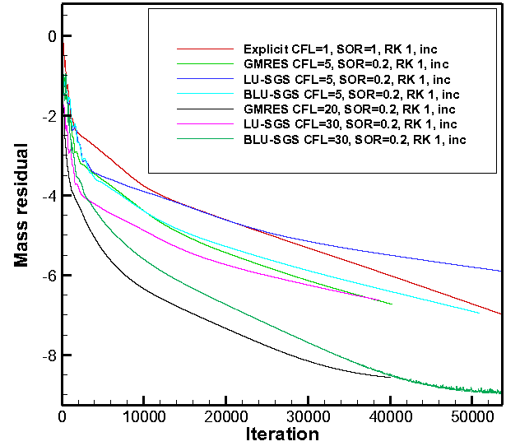

1. مقایسه نرخ همگرایی روش مختلف BLUSGS باCFL ‌های مختلف و SOR‌های متفاوت به زمان

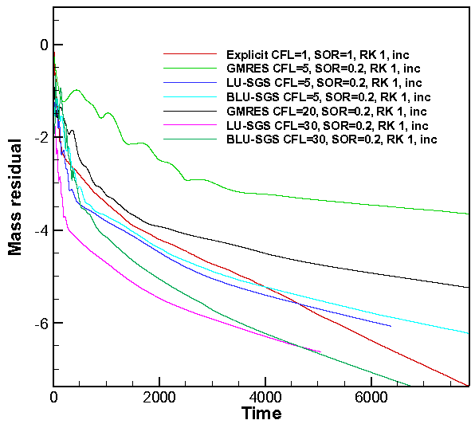

1. مقایسه نرخ همگرایی روش مختلف BLUSGS باCFL ‌های مختلف و SOR‌های متفاوت به زمان

با توجه به آنچه ذکر گردید، استفاده از روش LUSGS1 به صورت کلی و با استفاده از افزایش CFL در ناحیه همگرایی برای کیس‌های ساده تر توصیه می‌گردد. چرا که هم سریع‌تر از لحاظ زمانی همگرا می‌گردند و هم دامنه پایداری بالاتری داشته و کار با این حلگر را ساده تر می‌کند. ولی در کیس‌های سخت، تقریب‌های LUSGS1 خوب نبوده و سبب کندتر شدن حل می‌گردند و در این شرایط استفاده از روش BLUSGS توصیه می‌گردد. در حالت کلی برای کیس‌های با مش کوچکتر و استفاده از GPU استفاده از جمرس در کیس‌های سخت توصیه شده و غیر آن استفاده از روش جمرس بسیار زمان بر خواهد بود.

در برخی مراجع حلگرهای موازی روش‌های BLUSGS و LUSGS نیز آورده شده است. به عنوان کارهای آتی می‌توان موازی سازی این حلگرها را نیز انجام داد که سبب بهبود چشم‌گیر آن‌ها نسبت به روش جمرس شده و عملا دیگر روش جمرس را به عنوان یک روش قدیمی و غیرکارا می‌نماید.

* 1. مقایسه روش‌های مختلف با نتایج فلوئنت برای یک توربین باد:

در این بخش بر اساس نتایج به دست آمده از بخش‌های قبل حلگرهای بهینه هر روش انتخاب می‌شود. سپس کیس‌های ذیل با حل فلوئنت با یکدیگر مقایسه می‌گردند.

کیس توربین باد با LUSGS با CFL 5 و SOR ؟

کیس توربین باد با BLUSGS با CFL 5 و SOR ؟

کیس توربین باد با Fluent با CFL 5 و SOR ؟

1. پیاده سازی و زیربرنامه های مورد استفاده

با توجه به اینکه در نحوه پیاده سازی توجه به آموزشی بودن برنامه در اولویت بوده است، توجه ویژه ای به بهینه بودن کدنویسی نشده است. برای مثال از دستورات مربوط به اختصاص حافظه پویا استفاده نشده است.

هر کدام از قسمت های برنامه که بصورت یک زیربرنامه جداگانه نوشته شده است دارای مستندات کامل مربوط به خود می باشد که خواننده در صورت تمایل می تواند به مستندات مربوط به آن مراجعه کند. در ‏جدول (1) زیربرنامه های مورد استفاده آورده شده است.

* 1. برنامه اصلی AirFlow\_Turb3D

در برنامه اصلی پس از تعریف پارامترها و آرایه­های لازم، موارد زیر بترتیب اجرا خواهد شد. لازم بذکر است که شماره گذاری زیر بر اساس شماره گذاری موجود در فایل فرترن برنامه می باشد. همچنین پارامترها و آرایه هایی که در کل برنامه استفاده می شود طبق پیوست 1 می باشد:

1. خواندن فایل شبکه

با فراخوانی زیربرنامه Read\_3DMeshEشبکه محاسباتی خوانده شده و اطلاعات لازم ذخیره می­شود. لازم است توجه شود که شرایط مرزی در این فایل (فایل مربوط به شبکه) باید اعمال گردد که در مستندات این زیربرنامه بطور مفصل به آن پرداخته شده است.

1. خواندن پارامترهای لازم برای حل معادلات

با توجه به الگوریتم حل اشاره شده، با فراخوانی زیربرنامه Read\_SettingV5اطلاعات لازم برای حل معادلات از کاربر گرفته و ذخیره می­شود.

1. انجام فرآیند‌های لازم برای آماده‌سازی اطلاعات مش برای استفاده در کد
   1. شماره گذاری مجدد اضلاع برای اعمال شرایط مرزی

با فراخوانی زیربرنامه MeshBC3D اضلاع غیر مرزی به ابتدای آرایه مربوط به ذخیره اطلاعات اضلاع تشکیل دهنده شبکه منتقل شده و همچنین سایر نواحی شبکه متناسب با شرایط مرزی مربوطه شماره گذاری مجدد می گردد.

* 1. **محاسبه وجوه تشکیل دهنده هر سلول**

با فراخوانی زیر برنامه FaceOfCell تعداد وجوه مربوط به هر سلول همراه شماره آن وجوه که به طور پراکنده در فایل mesh.txt وجود دارد، در آرایه مربوط به هر سلول ذخیره می­شود.

* 1. **محاسبه نقاط تشکیل دهنده هر سلول**

با فراخوانی زیر برنامه PointOfCell3D نقاط تشکیل دهنده سلول­ها با ترتیب خاصی در آرایه مربوط به هر سول ذخیره می­گردد.

* 1. **آماده‌سازی مش برای حلگر ضمنی**

با فراخوانی زیر برنامه MeshPreprocForImplicit سلول‌های همسایه و شماره وجه متناظر برای هر سلول بر حسب شماره سلول از کوچک به بزرگ در متغیرهایی برای هر سلول ذخیره می‌گردد.

* 1. **آماده‌سازی**

با فراخوانی زیر برنامه PointOfCell3D شماره نقاط به صورت مناسب در متغیرهای محلی ذخیره می‌گردد.

1. محاسبه مساحت سلول ها و مختصات مرکز آنها

با فراخوانی زیربرنامه GeoCal3Dمساحت و بردارهای عمود بر هر وجه محاسبه شده و در آرایه مربوط به هر وجه ذخیره می­گردد. همچنین حجم و مختصات مرکز سلول­ها محاسبه شده و در آرایه مربوط به هر سلول ذخیره می­گردد.

1. مقداردهی اولیه

در اینجا با فراخوانی زیربرنامه InitMeanFlow3D برخی از آرایه ها و پارامترها که در ادامه مورد استفاه قرار خواهند گرفت، از جمله مقادیر بقایی مقداردهی می شود. باید بخاطر داشت در صورتیکه مقدار پارمتر init، که یکی از ورودی های این زیربرنامه می باشد، برابر 1 باشد، مقادیر بقایی با استفاده از فایل SolutionData.txt که در تکرارهای قبل ذخیره شده است، مقداردهی می شود.

1. محاسبه فشار

مقدار فشار با بازنویسی رابطه ‏(11) بصورت رابطه ‏(101) برای هر کدام از سلول ها محاسبه می گردد. توجه شود که در مدل های توربولانسی مانند k-e که در آنها مقدار انرژی جنبشی توربولانسی محاسبه می شود باید این مقدار به سرعت ها اضافه گردد.

1. 
2. محاسبه دما

مقدار دمای هر کدام از سلول های محاسباتی با استفاده از رابطه ‏(44)محاسبه می گردد.

1. تعیین مقدار لزجت مولکولی

مقدار لزجت مولکولی هر کدام از سلول های محاسباتی با استفاده از رابطه ‏(45) محاسبه و در آرایه مربوطه ذخیره می گردد. مقدار دما نیز با استفاده از رابطه بی بعد ‏(44)محاسبه می گردد.

1. تعیین شرایط مرزی

با فراخوانی زیربرنامه های مربوط به اعمال شرایط مرزی، مقادیر بقایی و همچنین فشار در میانه اضلاع مرزی تعیین و در آرایه مربوطه ذخیره می گردد. این کار قبل از شروع حلقه تکرار مربوط به گام زمانی انجام می گیرد تا مقادیر مربوط به شرایط مرزی مقداردهی اولیه شوند و همچنین از این مقادیر برای محاسبه گام زمانی در بخش های بعدی استفاده گردد. همانگونه که قبلا گفته شد تعیین شرایط مرزی در فایل شبکه توسط کاربر انجام می شود.

1. مقداردهی اولیه به برخی متغیرها

در اینجا از مقدار باقیمانده معادله جرم برای اطمینان از همگرایی استفاده شده است. بنابراین پروسه حل تا زمانی ادامه می یابد که مقدار باقیمانده معادله جرم از یک مقدار تعیین شده توسط کاربر بزرگتر باشد. یک شمارنده وجود دارد که تعداد گام های زمانی را شمارش می کند که در اینجا لازم است این مقدار برابر صفر قرار داده شود. همچنین جهت صرفه جویی در محاسبات مربوط به لزجت مولکولی یک عبارت محاسباتی در اینجا تعیین می شود تا در مراحل بعدی از آن استفاده گردد

1. محاسبه فاصله هر سلول تا نزدیکترین ضلع مرزی و مقدار دهی اولیه به متغیرهای توربولانسی

در در این زیربرنامه فاصله هر سلول تا نزدیکترین ضلع مرزی و شماره آن ضلع مرزی تعیین می گردد. همچنین در این زیربرنامه پارامترهای مربوط به متغیرهای آشفتگی مقداردهی اولیه می شوند و همچنین فاصله هر سلول تا نزدیکترین ضلع مرزی و شماره آن ضلع مرزی تعیین می گردد.

1. پیشروی در زمان در یک حلقه تکرار

در یک حلقه تکرار تا ارضا شدن شرط همگرایی، حل معادلات انجام می شود. در اینجا از مقدار باقیمانده معادله جرم برای اطمینان از همگرایی استفاده شده است. بنابراین پروسه حل تا زمانی ادامه می یابد که مقدار باقیمانده معادله جرم از یک مقدار تعیین شده توسط کاربر بزرگتر باشد. توجه شود که در اینجا حل حالت پایدار مورد نظر می باشد.

1. بروز رسانی تعداد گام های زمانی

با شروع اجرای حلقه تکرار یک واحد به پارامتر نشاندهنده تعداد گام های زمانی اضافه می گردد.

1. مقداردهی به آرایه های مربوط به زمان قبل

در اینجا ابتدا مقادیر بقایی در مقادیر گام زمانی قبل جایگذاری می شود. اینکار برای تعیین مقدار باقیمانده ها انجام می شود.

1. تعیین گام زمانی

با فراخوانی زیربرنامه TimSTP\_Turb3Dگام زمانی هر کدام از سلول های شبکه محاسبه می گردد.

1. حل معادلات در حلقه مربوط به روش رانگ-کوتا (هموارسازی باقی‌مانده در حالت ضمنی)

در یک حلقه به تعداد مراحل رانگ-کوتا معادلات حل خواهند شد.

1. محاسبه ضرائب روش رانگ-کوتا

با توجه به رابطه **Error! Reference source not found.** ضریب هر کدام از مراحل رانگ-کوتا محاسبه می شود و در یک پارامتر محلی ذخیره می گردد.

1. محاسبه بخش جابجایی

همانگونه که قبلا اشاره شد، بخش جابجایی بصورت بالادست و با استفاده از روش AUSM گسسته سازی شده است که در اینجا از روش ارتقا یافته UP AUSM+ استفاده می­شود. بنابراین زیربرنامه ConMeanFlow\_AUSM\_PlusUP در این بخش فراخوانی می گردد.

1. محاسبه مشتقات در اضلاع

با فراخوانی زیربرنامه VelTemp\_GradFace3Dمقدار مشتقات مرتبه اول سرعت و دما در اضلاع شبکه جهت محاسبه بخش پخش شوندگی، محاسبه می گردد.

1. محاسبه بخش پخش شوندگی

بخش پخش شوندگی بصورت مرکزی گسسته سازی شده است که در اینجا با فراخوانی زیربرنامه DifMeanFlowTurbNoWallFu3D این بخش محاسبه می گردد.

1. محاسبه مقدار باقی مانده‌ها

در این بخش مقدار باقی مانده‌ها برای تمامی سلول های محاسباتی محاسبه و در متغیرهای محلی ذخیره می‌گردد.

1. مقداردهی ضریب زیرتخفیف

ضریب زیرتخفیف در این بخش مقدار دهی می‌گردد.

1. محاسبه تغییرات متغیرهای بقایی در گام زمانی جدید با روش‌های ضمنی
2. محاسبه تغییرات متغیرهای بقایی در گام زمانی جدید با روش‌ LUSGS

در این زیر برنامه تغییرات متغیرهای بقایی در گام زمانی جدید با روش‌ LUSGS محاسبه می‌گردد.

1. محاسبه تغییرات متغیرهای بقایی در گام زمانی جدید با روش‌ BLUSGS

در این زیر برنامه تغییرات متغیرهای بقایی در گام زمانی جدید با روش‌ LUSGS محاسبه می‌گردد.

1. محاسبه تغییرات متغیرهای بقایی در گام زمانی جدید با روش‌ GMRES

در این زیر برنامه تغییرات متغیرهای بقایی در گام زمانی جدید با روش‌ LUSGS محاسبه می‌گردد.

1. محاسبه متغیر بقایی در گام زمانی جدید در پله‌های رانج کوتا با روش ضمنی هموارسازی باقی مانده‌ها

در این بخش متغیرهای بقایی در گام زمانی جدید در پله‌های رانج کوتا با روش ضمنی هموارسازی باقی مانده‌ها محاسبه می‌گردد.

1. حلقه تکرار بر روی تمامی سلول‌ها

بدون توضیح.

1. محاسبه مقادیر بقایی تمام سلول های شبکه
   1. محاسبه متغیرهای بقایی با روش صریح

در یک حلقه تکرار بر روی تمام سلول های شبکه مقادیر بقایی تمام سلول های شبکه محاسبه می گردد.

* 1. محاسبه متغیرهای سرعت و فشار

مقدار فشار با استفاده از رابطه ‏(101) محاسبه می گردد.

* 1. تعیین مقدار لزجت مولکولی و دما

مقدار لزجت مولکولی هر کدام از سلول های محاسباتی با استفاده از رابطه ‏(45) محاسبه و در آرایه مربوطه ذخیره می گردد. مقدار دما نیز با استفاده از رابطه بی بعد ‏(44) محاسبه می گردد.

1. تعیین شرایط مرزی

با فراخوانی زیربرنامه های مربوط به اعمال شرط مرزی مقادیر بقایی و همچنین فشار در میانه اضلاع مرزی تعیین و در آرایه مربوطه ذخیره می گردد.

1. **محاسبه لزجت توربولانسی و ذخیره مقادیر بقایی توربولانسی در آرایه جدید**

با فراخوانی زیربرنامه KELB\_Implicite\_f لزجت گردابه­ای و بخش نوسانی سرعت یعنی  یا بعبارت دیگر  محاسبه می­گردد.

1. محاسبه باقیمانده های معادله جرم

با فراخوانی زیربرنامه ResMass مقدار باقیمانده معادله جرم محاسبه می گردد.

1. چاپ نتایج

در تکرار های خاصی نتایج حل جریان در فایل های مربوطه چاپ خواهد شد که این مقدار توسط کاربر تعیین و توسط فایل ورودی به برنامه معرفی می شود. برای آگاهی از فایل های خروجی می توانید به زیربرنامه های Write\_CF3D ،Write\_CP3D،Write\_Velocity3D، Write\_ScalarContour3Dو Write\_ScalarContour3Dمراجعه فرمایید. این زیر برنامه­ها به ترتیب نمایشگر ضریب اصطکاک محلی و فشار بر روی ایرفویل، کانتور سرعت و کانتورهای فشار و گردابه ها در دامنه میدان سیال می­باشد.

**مراجع**

[1] AGARD Advisory Report No.138, 1979

[2] J. E. Bardina, P. G. Huang, T. J. Coakley, “Turbulence Modeling Validation, Testing, and Developmen”, NASA Technical Memorandum 110446, 1997

[3] R. B. Montgomery, “viscosity and thermal conductivity of air and diffusivity of water vapor in air”, Woods Hole oceanographic institution, 1947

[4] L. C. Felgueroso, I. Colominas, X. Nogueira, F. avarrina, M. Casteleiro, “Finite volume solvers and Moving Least-Squares approximationsfor the compressible Navier–Stokes equations on unstructured grids”, Comput. Methods Appl. Mech. Engrg. 196 (2007) 4712–4736

[5] L. C. Felgueroso, I. Colominas, X. Nogueira, F. avarrina, M. Casteleiro, “Finite volume solvers and Moving Least-Squares approximationsfor the compressible Navier–Stokes equations on unstructured grids”, Comput. Methods Appl. Mech. Engrg. 196 (2007) 4712–4736

[6] Philip a. Thompson, “Compressible fluid dynamics”, McGrawHill, 1972

[7] Anderson, Tannehill and Pletcher, “Computational fluid mechanics and heat transfer”, second edition,Taylor&Francis, 1997

[8] http://en.wikipedia.org/wiki/Centroid#cite\_note-13

[9] http://en.wikipedia.org/wiki/Centroid#cite\_note-13

[10] H. K. Versteeg and W. Malalasekera, “An Introduction to Computational Fluid Dynamics”, second edition, Pearson Education, 2007

[11] A. Jameson and D. Mavriplis, “Finite Volume Solution of the Two-Dimensional Euler Equations on a Regular Triangular Mesh”, AlAA 23rd Aerospace Sciences Meeting, anuary 14-17,1985/Reno, Nevada

[12] T.H. Pulliam, “Artificial dissipation models for the Euler equations”, AIAA Paper 85-043, 1985

[13] C. Hirch “numerical conseputation of internal and external flows, Volume 1”, JOHN WILEY & SONS, 1998

[14] A. Jameson and L. Martinelli, “Multigrid Solution of the Navier-Stokes Equations on Triangular Meshes”, 27th Aerospace Sciences Meeting January 9-12, 1989/Reno, Nevada

[15] Jason V. Lassaline, “A Navier-stokes equation solver using agglomeration multigrid featuring directional coarsening and line implicit smoothing”, PhD thesis, 2003

[17] M. M. Chawala et al., “New L-stable modified trapezoidal formulation for the numerical integeration”, J Comp. Math., Vol. 63, pp. 279-288

[18] Amir Nejat “A higher-order accurate unstructured finite-volume Newton-Krylow algorithm for inviscid compressible flows” PhD thesis University of British Columbia 2007

[19] Rinaldi Enrico et al. “Exact jacobians for implicit Navier-Stokes simulations of equilibrium real gas flows” J. Comp. Physics, 270 (2014) 459-477

[20] R. F. Chen and Z. J. Wang “Fast, block lower upper symmetry Gouss-Seidel scheme for arbitrary grids” AIAA journal Vol.38, No 12, Decenber 2000

[21] WANG Gang et al., “An Improved LU-SGS Implicit Scheme for High Reynolds Number Flow Computations on Hybrid Unstructured Mesh”, Chinese Journal of Aeronautics 25 (2012) 33-41

[22] Cord-Christian Rossow, “Convergence acceleration for solving the compressible Navier-Stokes equations” AIAA journal. Vol. 44, No 2, Feb. 2006

[23] Dimitry Sharov and Kazuhiro Nakahashi “Reordering of 3-D hybrid unstructured grids for vectorized LU-SGS Navier-Stokes computations” AIAA journal, 97 2102

[24] Axel Rohde, “Eigenvalues and eigenvectors of the Euler equations in general geometries”, J. AIAA 2001-2609

**پیوست 1: پارامترها و آرایه­های مورد استفاده در برنامه اصلی**

|  |  |  |  |  |
| --- | --- | --- | --- | --- |
| **Dimension** | | **Type** | **Description** | **Parameter** |
|  | | IntegerParameter | Maximum **Dim**ension of Arrays | Dim |
|  | | Integer | **N**umber of **R**egions | NR |
|  | | Integer | **N**umber of Existing **P**oints | NP |
|  | | Integer | **N**umber of Existing **C**ells | NC |
|  | | Integer | **N**umber of **F**aces Constructing Mesh | NF |
|  | | Integer | Index of 1st Non-Boundary **F**aces | NF1 |
|  | | Integer | Index of Last Non-Boundary **F**aces | NF2 |
|  | | Integer | Index of 1st **F**aces on **W**all Boundary | NFW1 |
|  | | Integer | Index of Last **F**aces on **W**all Boundary | NFW2 |
|  | | Integer | Index of 1st **F**aces on **F**ar **F**ield Boundary | NFF1 |
|  | | Integer | Index of Last **F**aces on **F**ar **F**ield Boundary | NFF2 |
|  | | Integer | Index of 1st **F**aces on **I**nlet Boundary | NFI1 |
|  | | Integer | Index of Last **F**aces on **I**nlet Boundary | NFI2 |
|  | | Integer | Index of 1st **F**aces on **O**utflow Boundary | NFO1 |
|  | | Integer | Index of Last **F**aces on **O**utflow Boundary | NFO2 |
|  | | Integer | Index of 1st **F**aces on **S**ymmetry Boundary | NFS1 |
|  | | Integer | Index of Last **F**aces on **S**ymmetry Boundary | NFS2 |
|  | | Integer | Index of 1st **F**aces on **I**nter**F**sce Boundary | NFIF1 |
|  | | Integer | Index of Last **F**aces on **I**nter**F**sce Boundary | NFIF2 |
|  | | Integer | **N**umber of **R**unge **K**utta **S**tages | NRKS |
|  | | Integer | **N**umber of Cycle to **Write** Results | NWrite |
|  | | Integer | **Init**ialize from Available Data or Infinite Flows | Init |
|  | | Integer | **N**umber of **Cyc**le | Ncyc |
|  | | Real(8) | **G**ama Constant (Specific Heat Ratio) | GM |
|  | | Real(8)-Degree | Infinite Flow Angle to X Axis | ALF |
|  | | Real(8) | Density of Infinite Flow | R0 |
|  | | Real(8) | **P**ressure of Infinite Flow | P0 |
|  | | Real(8) | Sound Speed of Infinite Flow | C0 |
|  | | Real(8) | Infinite Flow Velocity in X Direction | U0 |
|  | | Real(8) | Infinite Flow Velocity in Y Direction | V0 |
|  | | Real(8) | Infinite Flow Velocity in Z Direction | W0 |
|  | | Real(8) | **M**aximum **Er**ror in E**x**plicit Approach | ERmx |
|  | | Real(8) | Currant Number for E**x**plicit Methods | CFLx |
|  | | Real(8) | **M**uch Number of **inf**inite Flow | Minf |
|  | | Real(8) | **R**esidual of **M**ass Equation | Rm |
|  | | Real(8) | **R**eynolds Number According to **Inf**inite Flow Characteristics | Rinf |
|  | | Real(8)-Kelvin | **T**otal **T**emprature | Tt |
|  | | Real(8) | **Pr**antle Number for **L**aminar Flow | PrL |
|  | | Real(8) | **Pr**antle Number for **T**urbulent Flow | PrT |
|  | | Real(8) | Molecular Viscosity of Infinite Flow | Mu0 |
|  | | Real(8) | Edy Viscosity of Infinite Flow | Mut0 |
|  | | Real(8) | **M**uch Number over **R**eynolds Number of **inf**inite Flow | MR |
|  | | Real(8) | Sauterland Constant | B0 |
| (1:100) | | Integer | **N**umber of **F**aces Belong to each **R**egions | NFR |
| (1:100) | | Integer | **B**oundary **C**ondition | BC |
| (1:6,1:Dim) | | Integer | **I**nformation of Grid **D**ata **S**tructure | IDS |
| (1:5,1:Dim) | | Real(8) | Conservative Values at (N+1)th Time Step | WNP1 |
| (1:5,1: Dim) | | Real(8) | Conservative Values at (N)th Time Step | Wn |
| (1:2,1:Dim) | | Real(8) | Turbulemce Variables | WTNP1 |
| (1:2,Dim) | | Real(8) | Turbulence Variable at **B**oundary Faces | WTB |
| (1:5,1:Dim) | | Real(8) | **Con**vection Term of Mean flow Equations | Con |
| (1:5,1:Dim) | | Real(8) | **Dif**fusion Term of Mean flow Equations | Dif |
| (1:6,1:Dim) | | Real(8) | Conservative Values and Pressure at **B**oundary Faces | WB |
| (1:6,1:Dim) | | Integer | Those **Face**s Belong to Each **Cell** | IFace\_Cell |
| (1:8,1:Dim) | | Integer | **Corn**s of Each Cell | Corn |
| (1:Dim) | | Real(8) | Molecular Viscosity | Mu |
| (1:Dim) | | Real(8) | Eddy Viscosity | Mut |
| (1:Dim) | | Real(8) | **D**erivative of **U** Velocity in **X, Y** and **Z**-Axis direction | DUX,DUY,DUZ |
| (1:Dim) | | Real(8) | **D**erivative of **V** Velocity in **X, Y** and **Z**-Axis direction | DVX,DVY,DVZ |
| (1:Dim) | | Real(8) | **D**erivative of **W** Velocity in **X, Y** and **Z**-Axis direction | DWX,DWY,DWZ |
| (1:Dim) | | Integer | Index of Nearest Wall | INW |
| (1:Dim) | | Real(8) | Distance to Nearest Wall | DW |
| (1:Dim) | | Real(8) | **D**erivative of **T**emperature in **X, Y** and **Z**-Axis direction | DTX,DTY,DTZ |
| (1:Dim) | | Real(8) | Coordinate of Points | X,Y,Z |
| (1:Dim) | | Real(8) | Coordinate of Element’s Center | Xc,Yc,Zc |
| (1:Dim) | | Real(8) | Normal Vectors of each Face | NX,NY,NZ |
| (1:Dim) | | Real(8) | **Vol**ume of each cell | Vol |
| (1:Dim) | | Real(8) | Area of each Face | DA |
| (1:Dim) | | Real(8) | Explicit Time Step | DT |
| (1:Dim) | | Real(8) | **P**ressure | P |
| (1:Dim) | | Integer | **N**umber of **Faces** Belong to Each **Cell** | NFace\_Cell |
| (1:Dim) | Integer | | **N**umber of **Non-zero** **Cell**s around a particular cell + 1 (the cell itself) | NnonzeroCell |
| (1:10,1:Dim) | Integer | | **I**ndex of the **Non-zero** **Cell** | InonzeroCell |
| (1:10,1:Dim) | Integer | | **I**ndex of the **Non-zero** **Face** | InonzeroFace |
| (1:5,1:Dim) | Real(8) | | **D**iffrenceofConservative Values at (N+1)st,(N)st | DW |
|  | Real(8) | | **Successive Over relaxation** | SOR |

1. Allocation [↑](#footnote-ref-1)
2. خاصیت جرم از این قاعده مستثنی است و به خاصیت‌های اساسی دیگر تبدیل نمی‌گردد. [↑](#footnote-ref-2)
3. Navier-Stokes [↑](#footnote-ref-3)
4. Strain Tensor [↑](#footnote-ref-4)
5. Sutherland [↑](#footnote-ref-5)
6. Mean-Strain [↑](#footnote-ref-6)
7. turbulent heat flux [↑](#footnote-ref-7)
8. Density Based [↑](#footnote-ref-8)
9. Pressure based [↑](#footnote-ref-9)
10. Cell-Center [↑](#footnote-ref-10)
11. **Cell-Center** [↑](#footnote-ref-11)
12. **Cell-Vertex** [↑](#footnote-ref-12)
13. Edge-Based [↑](#footnote-ref-13)
14. Cell-Based [↑](#footnote-ref-14)
15. Hybrid Mesh [↑](#footnote-ref-15)
16. پایداری به معنای دقت در جواب نیست. [↑](#footnote-ref-16)
17. L-stable [↑](#footnote-ref-17)
18. این تقریب ارتباطی به روش LU-SGS نداشته و در اغلب مراجع با حلگر GMRES که از تقریب رو برای محاسبه شار استفاده نموده‌اند بهره گرفته شده‌است. [↑](#footnote-ref-18)
19. به عنوان مثال در حالت مساله دو بعدی غیر لزج، می توان CFL را تا اعداد یک میلیون نیز افزایش داد. ولی لازم به ذکر است که بزرگ بودن CFL لزوما به معنای حل سریعتر نیست. و می‌بایست CFL در حدود 1 تا 100 برای مساله انتخاب گردد تا سریعترین سرعت همگرایی را داشته باشیم. [↑](#footnote-ref-19)
20. Residual smoothening [↑](#footnote-ref-20)